综合业务处理系统——订单处理系统概要设计说明书文档
上海电信综合业务处理系统（IBP）项目

当前版本：Version 1.0
修改日期：2006/11/25
版权所有： IBM GBS

文档历史
文档位置
这是一个在线文档的打印件。硬拷贝只在打印当天有效。如果对本文档有疑问，请与作者联系。
修改历史
本版日期: | 2005-06-30 | 下一版本日期

改版号 | 改版日期 | 修改总结 | 修改纪录
V1.0 | 2006年06月30日 | 为上海电信综合业务处理系统（IBP）项目创建 | 李效锋
 | 2007年01月25日 | 增加了增加了ParentAssetIntegrationId和RootAssetIntegrationId字段 | 李效锋
 | 2007年02月05日 | 增加了表结构中字段长度的描述 | 李效锋
 | 2007年02月05日 | 增加了修改单拒绝和修改单开始消息的处理 | 李效锋
 | 2007年02月14日 | 修改数据库主键定义 | 李效锋
 | 2007年03月23日 | 产品流程映射配置表和数据映射配置表中增加P6 Namespace字段 | 李效锋
 | 2007年05月12日 | 调度算法描述详细化 | 李效锋
 | 2007年10月19日 | 增加保存CRM收款确认消息功能 | 李效锋
 | 2007年12月28日 | 增加屏蔽订单处理功能(44页) | 孔莹
V2.0 | 2008年9月8日 | 非小灵通部分项目概要设计(55页) | 殷国伟
 | 2008年10月27日 | 缓装单请求模块 | 殷国伟
 | 2008年1月22日 | 2M电路端到端流程CRM订单合并需求 | 殷国伟
 | 2008年2月20日 | 增加270出租电路产品过滤需求 | 殷国伟
 | 2008年2月20日 | 增加链路编号生成规则 | 殷国伟
 | 2009年4月4日 | 增加订单创建模块规则（70页） | 殷国伟
 | 2009年4月17日 | 整理订单关联列表  增加号百和Centrex分机的同步号码逻辑  增加BillingProfile关联字段定义 | 殷国伟
 | 2009年4月22日 | 增加ADSLLAN互改的禁用关联关系处理的逻辑 | 殷国伟
 | 2009年4月28日 | 增加中直互改逻辑 | 郑栋辉
 | 2009年5月7日 | 增加大类间加载关联、拆装关联汇总表及逻辑 | 郑栋辉
 | 2009年5月8日 | 更新群组空ServiceId更新规则 | 殷国伟
 | 2009年5月20日 | 更新群组订单“群成员数目”字段逻辑，同时补充“群成员序号”字段逻辑 | 殷国伟
 | 2009年5月22日 | 更新入IVPN时特殊字段处理 | 殷国伟
 | 2009年5月26日 | 更新资源重派请求逻辑 | 殷国伟
 | 2009年6月3日 | 补充群成员序号格式 | 殷国伟
 | 2009年6月30日 | 增加adsl和pots拆机关联补充说明 | 殷国伟
 | 2009年7月1日 | 增加营销关联类说明 | 殷国伟
 | 2009年7月7日 | 增加 端口重派接口 说明 | 殷国伟
 | 2009年7月14日 | 增加PBX如IVPN群的处理，类似Centrex如IVPN | 殷国伟
 | 2009年7月20日 | 增加Centrex入WAC群处理逻辑描述 | 殷国伟
 | 2009年9月4日 | 新增操作类型为引示号互改的行项目关联分析逻辑 | 殷国伟
 | 2009年11月2日 | 增加资源重派备注（resource_reassign_note）逻辑说明 | 殷国伟
 | 2009年11月6日 | 增加营销活动续约处理说明 | 殷国伟
 | 2009年11月13日 | 增加资源重派标志为3的*|标示处理  增加CRM三备注拼接的逻辑说明 | 殷国伟
 | 2009年11月23日 | 增加处理跨流程改装类订单的触发机制(第19章) | 殷国伟
 | 2009年11月23日 | 又修改联系人联系方式获取方式 | 殷国伟
 | 2009年12月12日 | 新增队列堵塞临时解决方案 | 殷国伟
 | 2009年12月18日 | 新增队列堵塞解决备选方案 | 殷国伟
 | 2009年12月18日 | 新增CRM属性特殊值：--的处理逻辑 | 殷国伟
 | 2010年1月20日 | 新增过户解除合同装机操作子类型合并拆机行项目逻辑 | 殷国伟
 | 2010-04-11 | 新增加定单关联分析中针对FTTH和LAN互改的特殊合并逻辑 | 殷国伟
 | 2010-05-05 | 新增加定单关联分析中针对群组行项目取消的特殊判断规则 | 王艳
 | 2010-05-12 | 针对非带群行项目订单的CRM订单不做“群成员序号”和“群成员数目”字段设置 | 殷国伟
 | 2010-05-25 | 增加针对端口重派和资源重派的重派标志为自然数序列逻辑 | 殷国伟
 | 2010-06-08 | 增加修改操作2个子类型特殊处理判断（取消号码携带=直接完工，宅内变更=设置关联信息） | 殷国伟
 | 2010-06-24 | SOP取消现有的操作类型发完工消息的功能 | 殷国伟
 | 2010-06-28 | SOP取消发送”现有的”流程的P6订单 | 殷国伟
 | 2010-07-12 | 新增加重派接口的“资源重新审核”接口定义说明，格式和资源重派相同 | 殷国伟
 | 2010-07-14 | 新增加NM重新调度接口定义说明，格式和资源重派相同 | 殷国伟
 | 2010-7-30 | 更新定单转换模块，对CRM发起修订单和资源重派请求做整合分析。 | 王艳
 | 2010-08-05 | 增加营销活动到期处理时对根产品的特殊营销活动code处理，以及生成的crm订单编号规则 | 殷国伟
 | 2010-08-17 | SOP增加对预付费校园网和后付费校园网产品的特殊业务数据：接入方式做流程派发判断 | 殷国伟
 | 2010-09-27 | 增加了第14章节，配合综合资源改造的SOP改造内容 | 殷国伟
 | 2010-10-9 | 增加数据字段Source，区分CRM来源订单、重派订单和综资订单，并留作其他来源扩展。关键字“2010-10-9” | 殷国伟
 | 2010-10-15 | 增加营销活动平移操作code：PROMUSERMOVE111（crm产品代码）给P6也是续约处理 | 殷国伟
 | 2011-02-14 | 增加crm移机合并移改过流程的设计章节 | 殷国伟
 | 2011-03-04 | 增加直接完工处理判断，配合新产品上线 | 殷国伟
 | 2011-03-14 | 新增改号通知标志设置的关联分析规则 | 殷国伟
 | 2011-03-18 | 增加crm siebel升级的销售品改造的ibp配套改造设计说明 | 殷国伟
 | 2011-04-27 | 增加17.5关于78个产品中直接完工产品的设备编号规则说明 | 邹帆
 | 2011-04-27 | 增加P6操作字典映射关系，减少P6自动任务开发 | 殷国伟
 | 2011-05-04 | 增加对拆机预约标志和消息接口的处理 | 殷国伟
 | 2011-05-04 | 17章节直接完工产品增加8个，  确认24个产品的设备规则 | 邹帆
 | 2011-05-05 | 17章节直接完工产品的生成规则，增加了seq2 seq3 seq4 | 邹帆
 | 2011-05-05 | 增加拆机预约表结构说明 | 殷国伟
 | 2011-05-06 | 17.5直接完工产品增加对了操作类型的判断 | 邹帆
 | 2011--5-24 | 增加 78个产品中转处理部分 描述 | 邹帆
 | 2011-5-30 | 增加信网新业务直接完工的特殊判断 | 殷国伟
 | 2011-6-1 | 17.4 增加返回CRM消息中p_status_datetime的取值规则 | 邹帆
 | 2011-6-3 | 17.4直接完工产品，完工日期取值规则改变 | 邹帆
 | 2011-6-6 | 给最后的销售品章节增加了新的根子产品销售品代码保存内容规则 | 殷国伟
 | 2011-6-8 | 补充一下销售品-产品配置关系的表名 | 殷国伟
 | 2011-6-15 | 直接完工产品中的426 ,427 ,428  - 设备号改为取值于根行项目下的ServiceId2  - 完工日期改为取值于AppointedInstallationDate | 邹帆
 | 2011-7-6 | 增加VPN商用用户产品（181）导向LAN流程的特殊判断 | 殷国伟
 | 2011-7-18 | 又改了一下181的速率规则，看上行速率了。Mantis：7961 | 殷国伟
 | 2011-8-12 | 直接完工产品，返回CRM完工消息新增p_service_id | 邹帆
 | 2011-8-19 | 新增中转产品，操作子类型的映射 | 邹帆
 | 2011-8-23 | 增加第二十章 合同对应消息模块 | 许小青
 | 2011-9-20 | 2011-9-20 新增 30B+D 逻辑 | 邹帆
 | 2011-9-21 | 修改 2011-9-20 新增 30B+D 逻辑 | 邹帆
 | 2011-9-27 | 直接完工产品中的234  设备号改为取值于根行项目下的ServiceId2 | 邹帆
 | 2011-9-27 | 新增加ATM电路产品和ATM端口等产品的关联关系分析说明 | 殷国伟
 | 2011-9-27 | 新增加帧中继端口、帧中继电路产品在转型流程中的Type Source选择规则 | 殷国伟
 | 2011-10-12 | 修改 30B+D合群是号码行项目的操作类型  由新装改为拆机 | 邹帆
 | 2011-10-31 | 直接完工产品新增240  设备号取值于根行项目下的ServiceId2 | 邹帆
 | 2011-11-11 | 修改专线产品ATM电路和端口关联关系 | 邹帆
 | 2011-1121 | 修改 30B+D修改改性能 | 邹帆
 | 2011-12-1 | 增加了给集团IDC的ws接口订单说明，更新了总体描述和订单发送章节 | 殷国伟
 | 2011-12-1 | 更新800的接口说明 | 殷国伟
 | 2011-12-13 | 30B+D修改改性能 新增删除 "商务七彩铃音"子产品或者"七彩铃音"子产品逻辑 | 邹帆
 | 2011-12-16 | 直接完工产品新增360  设备号取值于根行项目下的ServiceId2  完工日期取根行项目下的DueDate | 邹帆
 | 2011-12-20 | 新增 DID出入群 逻辑 | 邹帆
 | 2011-12-20 | 修改30B+D合群逻辑  现有的30B+D需要发送P6,变更操作类型和操作子类型 | 邹帆
 | 2011-12-21 | 直接完工产品新增298 | 邹帆
 | 2011-12-21 | ATM电路的依赖订单信息group中新增port_type，增加port_type取值规则 | 邹帆
 | 2012-02-06 | 增加：出入群时根据群ServiceID获取分机信息的设计 | 邹帆
 | 2012-02-07 | 可选包和产品的关系表中的字段：销售品代码 promotion_id  增加描述 | 邹帆
 | 2012-03-08 | 中转产品新增560 4008预付费 | 邹帆
 | 2012-03-21 | 11.预约安装消息处理模块  根据：光网48小时需求  IBP_UPDATE_WF 新增入参p_crm_create_order_time和p_fiber_48h_flag  表CRM_APPOINT_INFO新增字段：CRM_CREATE_ODDER_TIME和FIBER_48H_FLAG | 邹帆
 | 2012-04-09 | 19.2  增加“订单中没有根产品”情况 | 邹帆
 | 2012-05-11 | [30B+D特殊处理逻辑]  对子产品“商务七彩铃音”或者“七彩铃音”的特殊处理 | 邹帆
 | 2012-5-29 | 虚电路与端口的关联改为所有操作类型都判断AID | 邹帆
 | 2012-7-13 | "6.2"新增：181VPN商用用户割接流程分析 | 邹帆
 | 2012-9-17 | 6.定单关联分析模块-6.3.3.2 服务（SO）定单信息表  1)扩展2个字段：  集团流水号 -- 来源：订单头 JTOrderNum  产品实例标识 -- 来源：根行项目字段ExtProdInstId  2)设置REMARK | 邹帆
 | 2012-9-24 | 19.2 软件方案 -销售品修改，加拆可选包的情况  增加2.2 “如果关系表查出的根产品编码≠资源返回的根产品实例的产品编码” | 邹帆
 | 2012-10-18 | 修改 21.集团带宽型产品起租消息处理模块 | 邹帆
 | 2012-11-8 | 6 定单关联分析模块  2012-11-8 补充：  商企平台产品（产品编码:400）不再需要分析与ADSL或者ADSL专线的关联关系（关联关系用BillingProfile关联）。  Mantis:9499 | 邹帆
 | 2013-1-7 | 定单关联分析模块-增加：其他端口与ATM虚电路、帧中继虚电路的关系 | 邹帆
 | 2013-1-25 | 增加：22.“至尊级”营销活动Code表 | 邹帆
 | 2013-2-26 | 增加：固网P6分拆 | 苏兴华
 | 2013-03-01 | 17.5 直接完工产品设备编号生成规则  SOP直接报完工的274产品，设备编号不再由SOP生成，改为取CRM根行项目下的ServiceId2  Mantis：9790 | 邹帆
 | 2013-03-05 | 6.2 处理流程  [30B+D特殊处理逻辑]/"一、出入IVPN群/WAC群",增加:  “5.设置30B+D群行项目的操作类型”  [DID出入IVPN群/WAC群时特殊字段的设置]/一、出入IVPN群/WAC群 ,增加:  "6.设置DID群行项目的操作类型"  Mantis:9796 | 邹帆
 | 2013-09-24 | 专线产品电路和端口关联关系新增--IP虚拟网节点与端口的关联  Mantis: 9505 | 邹帆
 | 2013-12-09 | "6.2"新增181VPN商用用户割接单操作子类型是否为“PON割接”的判断 | 邹帆
 | 2014-07-01 | CRM下发2个行项目，分别是装机、拆机的时候，根据操作子类型不同，SOP转为修改或者移机 | 邹帆
 | 2014-12-11 | 6. 定单关联分析模块--新增：  IPCCentrex群(产品编码598)入IVPN群时的特殊字段设置 | 邹帆
 | 2015-10-29 | 增加I SOP订单转换 针对“保号无资源复机”设置转换规则（Mantis: 0013819） | 臧敏捷
 | 2015-11-11 | 去除短号码号码（274）产品直接完工，增加I SOP订单转换 中的短号码号码映射规则（Mantis：0013918） | 臧敏捷
 | 2015-11-12 | I SOP订单转换 下的 SP_PRODUCT CARTRIDGE下增加30BD与DID的分合群转换规则（Mantis: 0013919） | 臧敏捷
 | 2015-11-17 | I SOP订单转换 下的 SP_PRODUCT CARTRIDGE下增加30BD和DID的增加号码、修改引示号情况下的转换规则（Mantis: 0013919） | 臧敏捷
 | 2015-11-18 | I SOP订单转换 下的 SP_PRODUCT CARTRIDGE--产品编码为DID（275）--增加（d）、（e）--did修改呼叫权限（Mantis: 0013919） | 臧敏捷
 | 2015-11-24 | I SOP订单转换 下的 POTS CARTRIDGE下修改短号码号码的转换规则（Mantis: 0013918） | 臧敏捷
 | 2015-11-25 | I SOP订单转换 下的 SP_PRODUCT CARTRIDGE下增加30BD加减模块情况下的转换规则（Mantis: 0013919） | 臧敏捷
 | 2015-12-03 | I SOP订单转换 下的 SP_PRODUCT CARTRIDGE下增加--产品编码为DID（275）、30B+D（277），“国内长途通话”子产品下的二级子产品“11808国内”、“国际长途通话”子产品下的二级子产品“11808国际”不需要发往P6。（Mantis: 0013919） | 臧敏捷
 | 2015-12-24 | I SOP订单转换 下的 POTS CARTRIDGE下增加固网密号根产品的映射规则（Mantis: 0014066) | 臧敏捷
 | 2016-1-27 | I SOP订单转换 下的 POTS CARTRIDGE下增加【是否含群头号码】判断规则（Mantis: 0013919) | 陈艺婷
 | 2016-2-1 | I SOP订单转换 下的整体设计：  将CRM中【操作子类型】中所有的“涉案违章停机”对应P6中【操作子类型】的“违章停机”，将CRM中【操作子类型】中所有的“涉案违章复机”对应P6中【操作子类型】的“违章复机”。（Mantis：0014272） | 陈艺婷
 | 2016-5-19 | | SOP订单转换 下的 SP_PRODUCT CARTRIDGE下删除以下规则：  DID 30BD二级子产品修改不需要发P6。（Mantis：0014745） | 陈艺婷
 | 2016-5-19 | | SOP订单转换 整体设计下：  新增DID、30B+D对群头操作类型为“现有的”工单的转换规则（Mantis：0014769） | 陈艺婷
 | 2016-7-12 | | SOP订单转换下的SP_PRODUCT 下：  新增：（3）短号码（273）（Mantis：0015058） | 臧敏捷
 | 2016-11-14 | | SOP订单转换下的SP_PRODUCT 下：  30B+D和DID下面增加停复机场景（Mantis：0015776） | 臧敏捷
 | 2016-11-18 | | SOP订单转换下的POTS/ADDSERV/BST 下：  增加整体设计-涉及“实名未合规”停机及复机转换（Mantis：0015794） | 陈艺婷
 | 2016-12-1 | | SOP订单转换下的POTS 下：  30B+D号码需要映射区内、区间、国内通话、国际通话  | SOP订单转换下的SP_PRODUCT 下：  增加(f) 30B+D改呼叫权限（Mantis：0015686） | 臧敏捷
 | 2016-12-6 | | SOP订单转换下的POTS 下：  涉及“实名未合规”停机及复机转换的场景排除101产品（Mantis：0015873） | 陈艺婷
 | 2016-12-6 | | SOP订单转换下的POTS/ADDSERV/BST/SP_PRODUCT 下：  增加整体设计-涉及“举报违章”停机及复机转换（Mantis：15878） | 陈艺婷
 | 2017-2-22 | I SOP 订单转换的 SP_PRODUCT CARTRIDGE下：  针对30B+D产品增加（g）30BD改接入方式  I SOP 订单转换下：  新增（5）DID  （Mantis：0016193） | 臧敏捷
 | 2017-8-30 | 645、641、642、643、639、640、644完工处理mantis17254 | 苏兴华
 | 2018-2-1 | Mantis18028 101产品实名不合规复机 | 苏兴华
 | 2018-6-6 | 直接完工产品新增661 662 | 苏兴华
审批
本文档需要如下批示。签名的审批表格由IBM项目组存档。
项目经理 |  | 签名(Signature) |  | 日期(Date)
项目经理 |  | 签名(Signature) |  | 日期(Date)
项目经理 |  | 签名(Signature) |  | 日期(Date)
分发
本文档已被分发到如下人员
姓名 | 职务

文档说明
哪些人员需要参考本文
所有参加上海电信综合业务处理系统（IBP）项目并且需要开发文档的成员，包括上海电信客户、IBM项目组、Alcatel项目组。

本文有哪些主要内容及目的
本文描述订单处理系统的概要设计，供下一步详细设计阶段参考。

本文的大体结构

本手册的相关文档

目录

名词解释 13
2 总体描述 14
2.1 系统简介 14
2.2 系统上下文 14
设计思路 15
2.3.1 定单拆分处理流程 15
P6定单状态转换图 17
6.1 前一版本定单进入——完工（Finished）状态。 17
6.2 等待此定单修改完成的注销单进入——待处理（PreProcess）状态。 17
2.4 系统架构 18
1. 定单消息处理模块：处理订单队列中消息的MDB。实现1.2中描述的定单处理流程，调用其他的EJB完成相应的工作。 18
2. 完工信息处理模块：处理修改单完成消息和完工消息的MDB。实现1.2中描述的修改单完成/定单完工消息处理流程，调用其他的EJB完成相应的工作。 18
3. 定单保存模块：完成CRM原始订单的保存工作。 19
4. 定单关联分析模块：根据1.1中描述的几种关联情况，对CRM订单中行项目的关联性进行分析，将分析结果以数据库表格的形式存储。 19
5. 定单调度分析模块：根据和在处理版本定单关联关系的比较以及在处理定单的处理状态，决定当前定单组中各个定单的处理方式，同样将结果在数据库中保存。 19
6. 定单派发模块：读取定单调度的结果将数据库中需要处理的P6定单进行相应处理（发送到P6、直接结束或向CRM报错）。 19
7. 定单转换模块：供定单派发模块调用，分别进行格式转换和数据映射，得到符合P6定单模板格式要求的定单。 19
8. 管理模块：在处理/已处理/未处理定单的统计和显、长时间未处理定单/Failure定单的人工干预（删除或重新发起）、定单历史数据的清理、定单格式转换模板/产品信息等配置表的录入和浏览。 19
3 订单消息处理模块 20
3.1 概述 20
3.2 处理流程 20
3.3 软件方案 22
2009年12月18日：根据电信要求做C网和非PHS订单分流， 22
3.3.1 定单消息处理MDB 23
(原始版本，作废） 23
3.3.2 定单锁 25
4 消息保存模块 27
4.1 概述 27
4.2 处理流程 27
4.3 软件方案 27
4.3.1 订单消息保存Stateless Session Bean 27
4.3.2 涉及的表 28
5 定单保存模块 29
5.1 概述 29
5.2 处理流程 29
5.3 软件方案 31
5.3.1 保存定单Stateless Session Bean 31
5.3.2 涉及的表 32
5.3.2.1 原始订单信息表 32
2. 原始订单头信息表（Origin_Order_Info）：记录CRM原始订单头信息。 32
3. 定单分页信息表（Origin_Order_Page）：判断定单是否完整时用，如果CRM将定单拆成和多页，此表中由多条记录。 32
4. 原始订单根行项目信息表（Origin_Order_Lineitem）：记录CRM原始订单的根行项目信息，行项目信息不展开，只把定单编号、行项目编号、版本等信息以单独字段的形式存取，其他信息（包括子行项目、XA）以CLOB的形式在一个字段中统一存取。 33
5.3.3 定单完整性判断存储过程 33
1. 输入参数：定单号、版本号。 33
2. 处理流程：判断是否每一页的定单都收到了。 33
3. 输出参数：定单是否完整。TRUE——定单完整、FALSE——定单不完整。 33
6 定单关联分析模块 34
6.1 概述 34
6.2 处理流程 38
1. Centrex或PBX出IVPN群，未带风机： 40
2. Centrex或PBX出IVPN群，带分机： 40
2. 设置分机群产品编码 41
1. Centrex入WAC，未带分机： 41
2. Centrex入WAC群，带分机： 41
1. Centrex出WAC群，未带分机： 41
2. Centrex出WAC群，带分机： 41
2. 设置分机群产品编码 42
3. 设置WAC ID字段 42
4. 设置Centrex的依赖订单流程类型字段 42
6.3 软件方案 44
6.3.1 定单关联性分析Stateless Session Bean 44
6.3.2 定单关联性分析存储过程 44
6.3.3 涉及的表 44
6.3.3.1 订单分析临时表 45
6.3.3.2 服务（SO）定单信息表 46
7 定单调度分析模块 48
7.1 概述 48
7.2 处理流程 48
7.3 软件方案 50
7.3.1 定单调度分析Stateless Session Bean 50
7.3.2 定单调度分析存储过程 51
7.3.3 涉及的表 51
7.3.3.1 P6屏蔽订单表 51
7.3.3.2 P6注销单信息表 52
8 定单派发模块 53
8.1 概述 53
8.2 处理流程 53
8.3 软件方案 54
8.3.1 定单派发Stateless Session Bean 54
8.3.2 注销定单Stateless Session Bean 55
8.3.3 组织定单Stateless Session Bean 55
8.3.4 发送定单Stateless Session Bean 56
9 定单转换模块 57
9.1 概述 57
9.2 处理流程 57
9.3 软件方案 58
9.3.1 定单格式转换Stateless Session Bean 58
9.3.2 服务订单保存SLSB 58
9.3.3 格式转换XSLT 58
9.3.4 数据映射Bean 59
9.3.5 涉及的表 60
9.3.5.1 产品流程映射配置表 61
9.3.5.2 数据映射配置表 61
9.3.5.3 模板文件信息表 62
9.3.5.4 服务订单信息表 62
CRM下正常单：SERVICE_ORDER_VERSION = CRM_VERSION 62
CRM下修改单：SERVICE_ORDER_VERSION = Max(SERVICE_ORDER_VERSION) 62
（2010-7-12补充：） 62
（2010-7-14补充：） 63
4． 在数据迁移的情况下，由于老的服务订单保存表SERVICE_ORDER_SENT中没有资源重派标志（inventory_reassign_flag），因此需要将该表中SO_BODY的XML文件拿出来解析，分析其中的重派标志，并将其值更新到资源重派标志（inventory_reassign_flag）上，然后将新的XML文件和资源重派标志取出，插入到新的服务定单中，发送给下游系统。 64
WOP、97-PAL-SOP缓装、重派接口表 64
4. 定单创建模块 67
4.1 概述 67
4.2 处理流程 67
4.3 软件方案 69
MDB 69
4.4 涉及数据表 69
A 70
5. 定单发送模块 72
5.1 概述 72
5.2 处理流程 72
5.3 软件方案 73
5.4 涉及数据表 73
6. 服务定单保存模块 75
6.1 概述 75
6.2 处理流程 75
6.3 软件方案 75
6.4 涉及的表 75
7. 状态消息处理模块 76
7.1 概述 76
7.2 处理流程 76
7.2.1 修改单完成消息处理流程 76
7.2.2 修改单拒绝消息 77
7.2.3 修改单开始消息 77
7.2.4 注销单完成消息处理流程 78
7.2.5 完工消息处理流程 79
7.3 软件方案 79
7.3.1 完工消息处理MDB 79
7.3.2 定单触发Stateless Session Bean 80
7.3.3 定单触发存储过程 80
7.4 涉及的表 81
7.4.1 P6状态消息表 81
P6状态消息表（P6_Status_Info）：保存修改单完成消息、注销单完成消息和完工消息。 81
8. 缓装处理模块 82
8.1 概述 82
8.2 处理流程 82
8.3 软件方案 82
管理模块 83
9.1 概述 83
10. 收款确认消息处理模块 84
10.1 概述 84
10.2 处理流程 84
10.3 软件方案 84
10.3.1 涉及的表 85
10.3.1.1 收款确认消息表 85
11. 预约安装消息处理模块 86
11.1 概述 86
软件方案 87
11.2.1 涉及的表 87
11.2.1.1 预约安装信息表 87
CRM_APPOINT_INFO 87
CRM_DEL_INFO 87
12. 营销活动续约处理 89
SOP程序处理 90
一 营销预约消息队列 90
二 数据库job程序 90
三 数据库访问外挂程序 91
四 原订单消息处理过程中（CRMOrderProcessMDB） 91
13. 定单关联触发处理模块 93
14. 综合资源改造 94
15. 原订单拆分系统改造 95
P6_ORDER_INFO -> SERVICE_ORDER_INFO 95
P6_CONFIG_PRODUCT -> SO_CONFIG_PRODUCT 95
P6_CONFIG_XSLT -> SO_CONFIG_XSLT 95
16. 数据库结构 97
97
97
97
97
存储过程 97
16.2 辅助功能 97
1. 人工删除（或备份）历史定单数据。 97
2. 人工删除P6已处理的收款确认消息。 97
17. 78个产品直接完工处理部分 99
17.1 概述 99
17.2 方案 99
17.3 数据改造 99
17.4 处理流程 99
3. 完成状态发送的订单，SOP不设置订单的P6表“定单”信息，也不置完成状态。此后不做修订或取消，即使有修订状态，也不做修订判断，同正常单一样回复完成状态。 100
17.5 直接完工产品设备编号生成规则 101
（2011-4-28已确认12个产品，还有5个待确认中） 104
17-2. 78个产品中转处理部分 105
1． 概述 105
2． 处理流程 106
18. 移机规则合并 107
18.1 概述 107
（图） 109
18.2 软件方案 110
P6工单出具规则 112
P6工单上，三个标志根据情况是significant 112
18.3 处理流程 112
19. 销售品改造 114
19.1 概述 114
19.2 软件方案 114
ORIGINAL_PROMOTION_LINEITEM 114
PROMOTION_PRODUCTION_RELATION 115
19.3 处理流程 118
20. 合同对应消息处理模块 119
20.1 概述 119
20.2 软件方案 119
20.2.1 涉及的表 119
20.2.1.1 合同对应消息表 119
20.2.2 存储过程接口定义 119

名词解释
- CRM订单：EAI发送到IBP订单队列中的订单，和CRM的原始订单类似。
- 客户订单：Customer Order：在B域受理的客户订单，在shanghai电信为CRM系统受理。
- 服务定单：Service Order：O域欲业务激活进行流程管控的服务订单，含产品信息、服务信息、资源信息。
- P6定单：经过定单关联分析后形成的定单格式，可能对应于一个或多个CRM订单中的根行项目。
- P6定单组：对应于同一个CRM订单的全部P6定单，和CRM订单相对应。
- 修改单完成消息：P6收到修改单并且流程回退完成后发出的一种状态通知消息。
- 完工消息：P6定单完工后发出的一种状态通知消息。
- 注销单：当某个P6流程在修改单中被去处时（包括CRM删撤除和由于关联关系变化定单拆分系统制定删除），需要发送销单到P6。注销单调用P6的Cancel Order API完成。注销单由定单拆分系统负责生成。

总体描述

系统简介
CRM订单根据资产的方式组织根行项目；IBP定单模板根据流程的概念进行设计。CRM订单和IBP的定单存在比较大的差别，主要有合并和拆分两种情况。
定单合并：CRM订单中（经过EAI格式转换）存在多个CRM根行项目由IBP一个流程同时处理的情况。在这种情况下需要将对应的根行项目合并成在一起交由IBP进行处理。
根行项目的合并分为如下几中情况：
序号 | 关联关系 | 标识关联的CRM字段 | 对应的流程
1 | 拆装关系 | 装机根行项目的FromAssetIntegrationId 等于拆机根行项目的AssetIntegrationId | 改名过户  移机
2 | 加载关系 | 加载业务根行项目的CarrierIntegrationId等于承载方根行项目的AssetIntegrationId | POTS上加载ADSL
3 | 从属关系 | 分机根行项目的CompoundParentIID等于所属群组根行项目的AssetIntegrationId | Centrex  WAC  DID  30B+D
4 | 拆装、加载复合关系 | 拆装关系和加载关系的混合 | POTS+ADSL改名过户  POTS+ADSL移机
5 | 拆装、从属复合关系 | 拆装关系和从属关系的混合 | Centrex、WAC、DID、30B+D等的拆装
6 | 触发关系 | 帐务字段：BillingProfile等于关联行项目的AssetIntegrationId | 企业版全球眼和宽带改号通知和移机、改号商务领航和宽带
定单拆分：一张CRM订单中（经过EAI格式转换）包含多个根行项目（经过合并后仍然是这种情况），而考虑到定单回退的情况，IBP需要将根行项目拆开成独立的流程进行处理。

系统上下文
定单拆分系统作为CRM和P6之间的纽带存在。定单拆分系统负责从拆分/合并CRM过来的行项目同时进行必要的格式转换工作后将定单发送到P6进行处理。定单拆分系统在IBP系统中的位置如下所示：
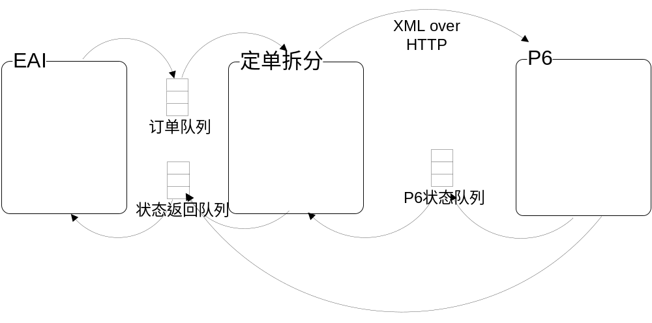
订单从CRM发起到IBP终结中间经过如下处理环节：
- CRM生成订单，放入CRM订单队列中。
- EAI从CRM订单队列中取出订单，经过一定的格式转换工作（主要是过滤掉帐务信息），将新的订单放入IBP的订单队列中，同时向CRM回送订单发送成功的消息。
- IBP定单拆分系统从IBP订单队列中取出订单，放入数据库保存，进行必要的处理工作后转换成符合IBP定单模板的格式通过XML/HTTP发送到P6进行处理。在必要的情况下向CRM状态返回队列发消息。
- P6处理定单（在定单处理过程中向CRM发送状态返回消息），在修改单完成和定单完工时需要同时将消息发送到P6状态队列。
- IBP定单拆分系统处理P6状态队列中的消息，根据消息的不同类型改变定单的处理状态并触发下一版本定单的执行。
这里有几个关键点需要周边系统配合：
- EAI负责发送订单发送成功消息给CRM。
- EAI负责保证消息的的顺序——同一订单的不同版本必须按照版本号从小到大顺序放入IBP订单队列。
- P6在修改单回退完成和定单完工时需要发消息给定单拆分系统。
- 当CRM需要修改已完工订单时，P6负责报错。

设计思路

定单拆分处理流程
EAI负责将CRM订单做数据过滤（去处部分不需要的帐务信息和帐务相关子行项目）按版本顺序放入IBP创建的订单队列中。P6负责P6在修改单完成和定单完工时将修改单完成消息和定单完工消息放入完工通知消息队列通知定单拆分系统。定单拆分系统对这两类消息分两个流程进行进行处理。
2011-11-30：
按消息来源区分：
99%以上的固网订单、C网订单、IDC订单、2M订单、78个产品订单，都通过当前设计模式下“EAI放入IBP的SOP订单队列”的方式，进行订单的派发。
1%：800集团订单，采用集团往SOP新开的Webservice接口进行同步service调用，SOP增开Webservice接口供集团订单派发，然后同步调用MDB的onMessage方法进行后续SOP订单的业务逻辑处理，并且将订单作为资产存入SOP库，供综资长途单后续调用生成服务订单。
定单拆分系统从订单队列中取定单，按照如下步骤操作完成定单拆分的工作：
- 保存定单：将CRM订单保存入数据库中。
- 定单关联分析：根据1.1中列出的几种定单关联的关系整理出CRM订单中根行项目之间的关联关系，根据这种关联关系将CRM订单通过拆分/合并操作生成P6定单（未经过格式转换）存入数据库中。
- 调度定单：通过和前一版本定单的比较对每一个P6定单生成一个调度策略（包括立即处理、等待等等）也保存在数据库中。
- 格式转换：从数据库中取出P6定单，根据产品信息用相应的格式转换模板转换定单格式为P6要求的格式。完成格式转换后将定单用P6的API发送到P6中，同时修改数据库中相应的定单状态。
定单拆分系统从完工通知队列中取修改单完成/定单完工消息，按照如下步骤操作：
- 保存完工消息：将完工/修改单完成消息保存到数据库中。
- 修改状态：对于修改单完成消息，将相应的P6定单状态设置为“在处理”；对于完工消息的处理：将相应P6定单状态设置为“已处理”。
- 如果是完工消息，结束。
- 判断是否有P6定单组在等待这个修改单的完成，如果有触发此定单组中的所有定单操作，派发订单。
- 再一次进行下一个版本订单的调度、派发工作。
具体如下图所示：
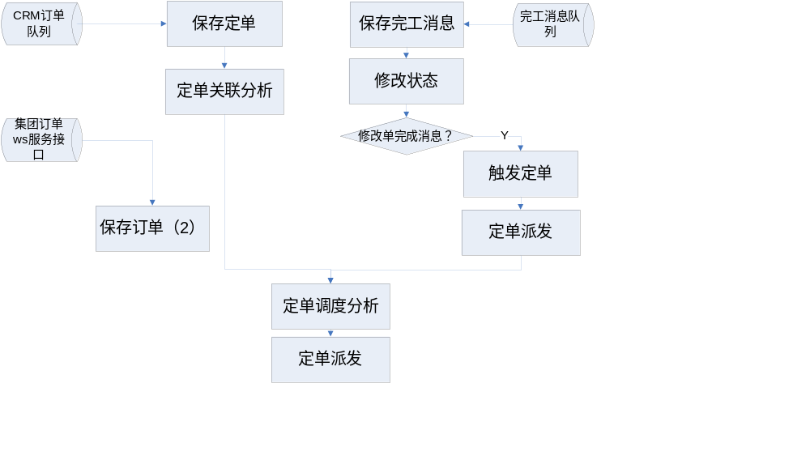
同时，需要一个管理模块完成如下功能：
- 在处理/已处理/未处理定单的统计和显示
- 长时间未处理定单的人工干预
- 定单历史数据的清理
- 定单格式转换模板/产品信息等配置表的录入和浏览

P6定单状态转换图
定单拆分系统依靠设置定单的状态完成定单的调度工作。定单在生命周期从收到CRM订单开始到P6完工结束。P6定单的状态转换如下所示：
- 定单从队列中收到保存到数据库中时为初始状态——空状态。
- 定单拆分/合并完成后定单进入——挂起（Pending）状态。
- 定单调度完成后
  - 需要等待同一定单组或前一定单组中其他P6定单注销完成的保持在挂起状态。
  - 前面定单组处于挂起（Pending）状态的，将前一定单组中所有定单转入完工（Finished）状态，标价为“过期”。
  - 不需要等待的定单进入——待处理（PreProcess）状态，标记为“正常”。
  - 前一版本已经完成的定单进入——待处理（PreProcess）状态。标记为“已完工”。
- 对于标记为“正常”的待处理定单发送到P6成功后进入——在处理（Processing）状态。
- 对于标记为“已完工”的待处理定单向CRM发送“流水创建失败”状态返回消息直接进入完工（Finished）状态。
- 收到“修改单完成”消息后
  - 前一版本定单进入——完工（Finished）状态。
  - 等待此定单修改完成的注销单进入——待处理（PreProcess）状态。
- 收到“注销完成”消息后
  - 注销单进入——完工（Finished）状态。
  - 被注销的定单进入——完工（Finished）状态。
  - 等待此注销完成的其他定单进入——待处理（PreProcess）状态。
- 收到“完工”消息后P6定单进入——完工（Finished）状态，成为历史记录。
- 定单处理失败时
  - 由于前面版本已完成的相应定单进入——完工（Finished）状态。
  - 由于定单回退状态不能进行的注销单进入——挂起（Pending）状态。
  - 其他情况进入——失败（Failure）状态，这个状态一般在和P6交互失败时产生，可能由于定单模板不一致造成，需要人工干预处理。
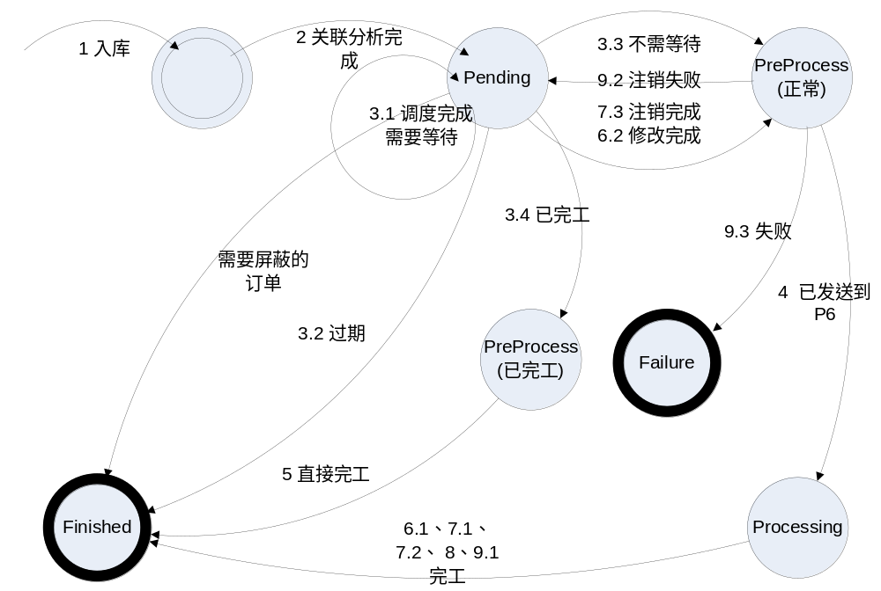
P6定单组状态比较简单，包括空、挂起（Pending）、在处理（Processing）、完成（Finished）三种状态：
- 定单组中所有定单处于挂起（Pending）状态定单组也处于挂起（Pending）状态。
- 定单组中有部分或全部定单处于待处理（PreProcess）、在处理（Processing）状态时定单组进入在处理（Processing）状态，表示定单组中部分或全部定单正在P6中处理。
- 定单组中所有定单处于完成（Finished）、失败（Failure）状态时定单组进入完成（Finished）状态，标志定单组已经成为历史数据。

系统架构
整个系统分为三个层次，其中消息处理层和业务处理层在WebSphere上以EJB（MDB和Stateless Session Bean）的方式实现。数据层为Oracle上的数据库表和存储过程。
- 消息处理层：接收EAI发送过来的定单消息和P6发送过来的完工消息，调用业务处理层中的模块完成相应功能。
- 业务处理层：和定单拆分相关功能模块。
- 数据层：存储定单以及相应的数据处理过程。
消息处理层和业务处理包括多个MDB和SLSB，负责消息的处理和定单拆分主流程的控制：
- 定单消息处理模块：处理订单队列中消息的MDB。实现1.2中描述的定单处理流程，调用其他的EJB完成相应的工作。
- 完工信息处理模块：处理修改单完成消息和完工消息的MDB。实现1.2中描述的修改单完成/定单完工消息处理流程，调用其他的EJB完成相应的工作。
业务处理层包括6个Stateless Session Bean，以Local的方式供上述两个消息处理模块调用：
- 定单保存模块：完成CRM原始订单的保存工作。
- 定单关联分析模块：根据1.1中描述的几种关联情况，对CRM订单中行项目的关联性进行分析，将分析结果以数据库表格的形式存储。
- 定单调度分析模块：根据和在处理版本定单关联关系的比较以及在处理定单的处理状态，决定当前定单组中各个定单的处理方式，同样将结果在数据库中保存。
- 定单派发模块：读取定单调度的结果将数据库中需要处理的P6定单进行相应处理（发送到P6、直接结束或向CRM报错）。
- 定单转换模块：供定单派发模块调用，分别进行格式转换和数据映射，得到符合P6定单模板格式要求的定单。
最后还有一个管理模块为Web模块：
- 管理模块：在处理/已处理/未处理定单的统计和显、长时间未处理定单/Failure定单的人工干预（删除或重新发起）、定单历史数据的清理、定单格式转换模板/产品信息等配置表的录入和浏览。
数据层包括数据库表和进行一些组合数据查询/修改需要的存储过程。
系统部署情况如图：
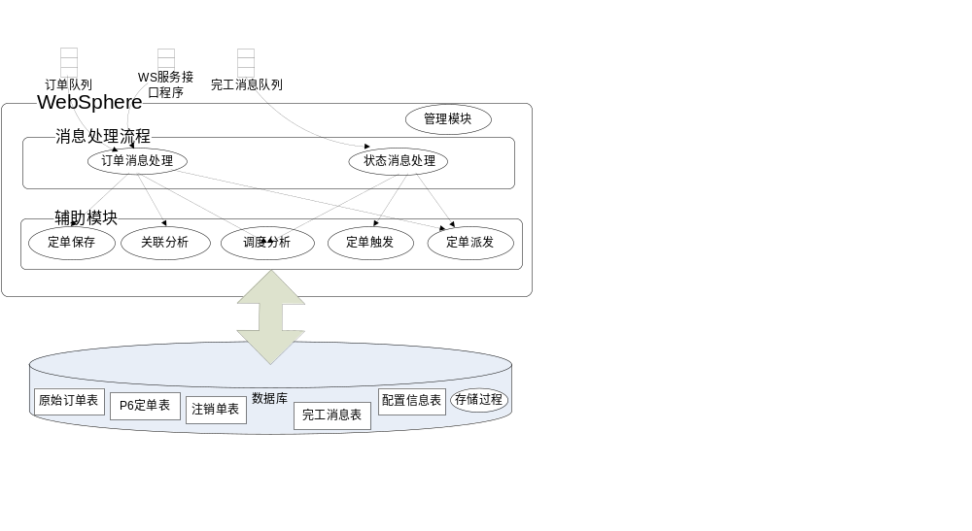

订单消息处理模块

概述
定单消息处理模块是定单拆分系统中的两个主流程控制模块之一。定单消息处理模块负责从多个消息队列中读取定单消息，然后调用其他的辅助模块完成定单的拆分、派发等处理工作。
为了保证处理定单处理的一致性和完整性，我们需要一个机制保证一张定单在处理过程中（从定单调度开始到定单调度完成这一段时间内），相同定单编号的后续修改单不进入处理流程等待这张定单的处理完成。这样可以保证在对一个定单的状态判断和状态修改操作不会交叉地执行，也就保证了读取脏数据和幻影数据这种错误不会出现。在这里我们运用“锁”机制实现这个要求。

处理流程
订单处理系统针对不同上游系统订单采取不同处理逻辑来进行订单处理：
一：在小灵通部分的订单消息处理模块中，由于上游系统统一由CRM进行下发，收到订单后的处理流程也是一致的，描述如下：
类似于1.2中关于定单处理流程的介绍：
- 保存定单。参见？？？

- 定单关联分析。？？？
- 定单调度分析。？？？
- 定单派发：分别处理注销单、普通定单和需要拒绝的定单。？？？
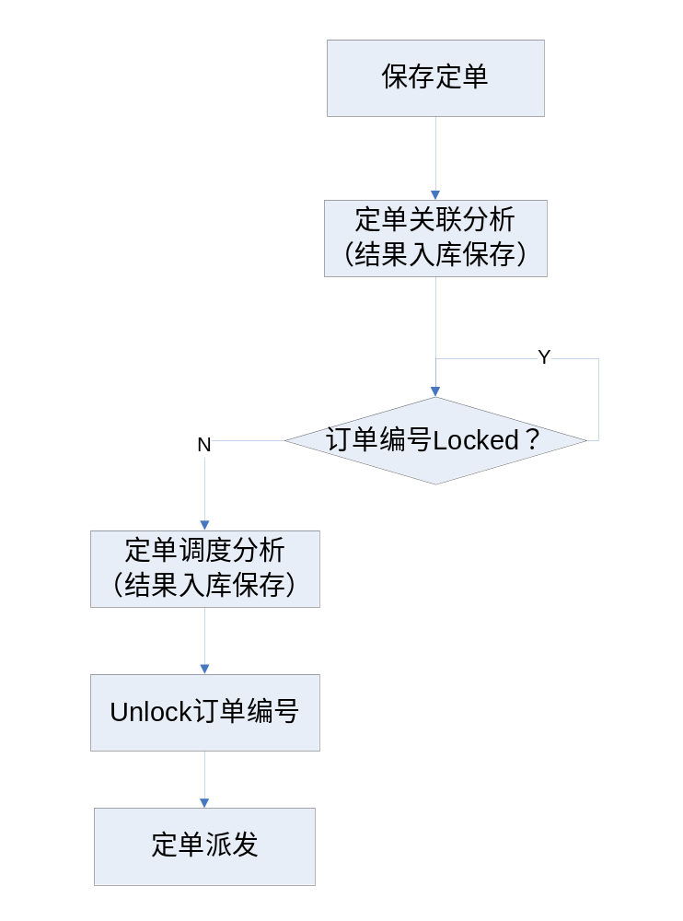
新版图：
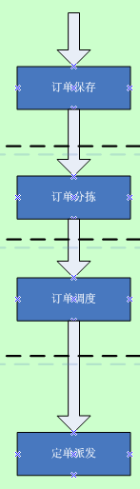
二：到了非小灵通部分，情况发生了变化，订单处理系统不仅仅拆分CRM下发的订单，同时还处理计费系统Billing下发的欠费停复机工单，以此向流程系统和施工系统发起请求。（该需求可能在C网流程上存在，尚未最终确认）
另一个，订单处理系统还可以接收人工录入的订单。（该需求可能在传输流程或其他内部订单处理功能上存在，尚未最终确认）
最后，订单处理系统为运维需求还接受维护工具生成的订单，做人工重发功能（此功能需要后续模块支持）。
- Billing欠费停复机工单，流程和一部分的类似，接收到此类订单同样经过保存，分拣，调度，派发的过程，但是在调度过程中，为了和CRM订单和计费信息保持同步，需要在调度模块设置其专有的针对Billing系统的调度规则，参考？？？。
- 人工录入的CRM订单，和流程一完全一致

软件方案
包括一个MDB和一个完成定单编号上锁机制的类。MDB调用其他EJB完成定单消息处理的流程；定单锁保证定单处理的串行化。

2009年12月18日：根据电信要求做C网和非PHS订单分流，
解决问题：由于原MDB内部调用业务处理模块为串行方式，生产环境上经常出现队列堵塞，原因是P6的CreateOrder.Request响应慢，影响了C网P6处理速度。
解决方案：修改原MDB内部调用所有模块的方式为将派发模块和各P6系统绑定处理各自订单，新建2个消息队列分别处理C网和非PHS的派发模块，期间以CRM订单原始消息做为参数传给订单产品相对应的P6专属队列，如果产品列表中存在两边P6都需要处理的订单，则需要同时发给两边队列，并采用类似订单保存模块的方式获取OrderSaveReturnObject对象共派发模块使用。
修改内容：CRMOrderProcessMDB模块，移除Dispatch模块调用
2009年12月21日注：此部分改动因为修改和注销单处理不便的缘故改到派发模块中的发送模块里面去了，请参考发送模块。
新增队列：shtel/ibp/ordersplit/order/dispatch/nonphs 和 shtel/ibp/ordersplit/order/dispatch/cdma
新增以上队列对应的MDB：分别调用Dispatch模块，之前还要做查询组织OrderSaveReturnObject 对象的处理。
（
备用方案1：不增加额外的队列，在原始订单消息处理MDB中，处理派发模块的调用新起线程进行，本MDB线程调用立即结束，相当于不收P6发送速度限制。
备用方案2：SOP所有处理模块已独立jar包的方式移出Websphere，原MDB只接受消息保存原始消息表，并设置新字段状态为待处理。新jar程序监控状态字段并调用所有SOP业务模块处理订单并设置标志为已处理，处理过程中已分组方式进行排队做负载平衡，不影响队列处理速度
此2备用方案用以日后2期（2010年）优化项目，现阶段采用电信提议。
）

定单消息处理MDB
MDB，监听定单消息，读取消息完成后续处理工作。交互图如下：

(原始版本，作废）
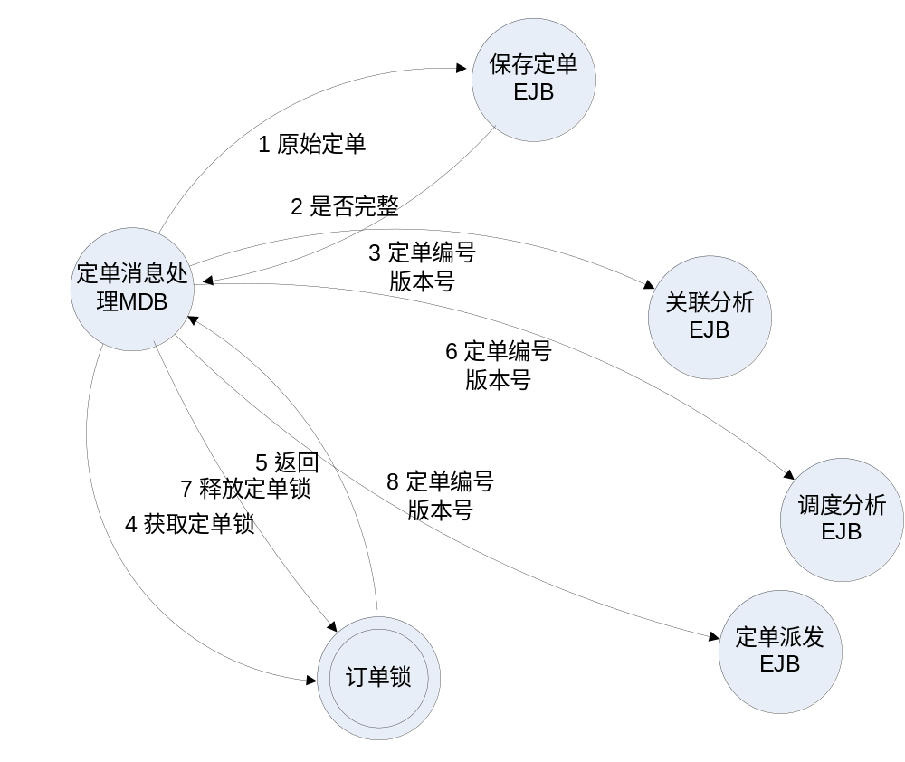
新版本处理模块关系图1
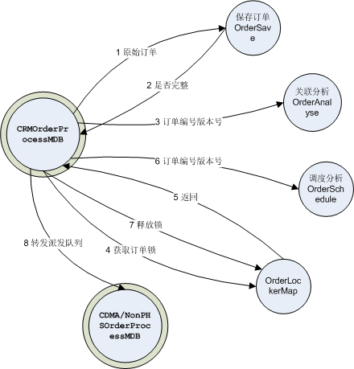
新版本处理模块关系图2
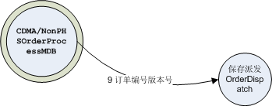

定单锁
用Java中的waiting/notify机制实现。保存一个在处理定单定单编号到锁的Map。先根据定单编号找到相应的锁，如果没有则说明没有前面的定单在处理，在此定单编号上加锁（new一把锁，和定单编号关联放到map中），直接返回。如果有说明需要等待前面定单处理完成，把自己放在锁的waiting list里。根据2.2中描述的流程，定单处理完成（定单调度完成）后前一个定单会notify这把锁（从锁的waiting list里面取出第一个waiting object，notify），后续定单就会继续处理下去。具体的算法可以参照操作系统中的I/O锁机制。
主要的数据结构为锁结构，如下：
定单编号 | String
Waiting_list | List

消息保存模块

概述
小灵通部分的订单拆分系统不具备保留CRM、EAI系统下发的消息的功能，这给系统维护和订单的重发造成了极大的不便，于是在订单保存对消息进行行项目拆分，以及各个MDB模块业务处理之前，由消息保存模块将CRM、EAI消息统一保存到非业务相关的消息日志表中去。
消息保存模块分别给不同的消息驱动EJB调用来保存各种类型的订单，消息体只做最基础的业务数据关键字段提取来方便维护查询（例如CRM编号和版本号），同时生成消息保存的类型用以记录消息记录的来源MDB，最后将消息整体做为大文本字段入库。

处理流程
- 接受消息处理模块的订单体和处理类型
- 调用转换模块分析订单体中的CRM编号和版本号，但是对订单体不做拆分。
- 将CRM编号、版本号、处理类型、消息体保存到数据库中。
- 特别注意：如果在保存方法结束前，有异常抛出或保存失败，请将整张订单输出shtel Logger，用以解决日志文件太大的问题，在原订单拆分系统改造的日志管理部分就不需要默认保存刚收到的CRM消息了。

软件方案
和消息保存相。。。。

订单消息保存Stateless Session Bean
MessageSaveBean
完成定单XML解析、入库工作。但不对订单数据校验和拆分。
- 输入参数：从定单消息中抽取的定单信息XML树，接受到消息的MDB标志。
- 处理流程：见2.2中的图。
- 输出参数：保存成功标志。

涉及的表
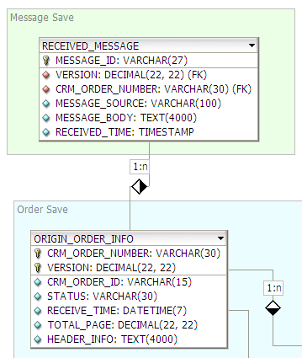

- 原始消息保存表（Received_Message）：记录整个SOP系统接受到的消息主体。
字段 | 英文名称 | 类型 | PK? | Null?
消息ID | ID | Varchar(27) | Yes | No
订单编号 | CRM_ORDER_NUMBER | Varchar(30) | No | No
版本号 | CRM_ORDER_VERSION | Number(22) | No | No
消息来源 | MESSAGE_SOURCE | Varchar(100) | No | No
消息主体 | MESSAGE_BODY | TEXT(4000) | No | No
接收时间 | RECEIVED_TIME | Date | No | No

定单保存模块

概述
CRM发送定单在WebShere上的一个订单队列（JMS Queue）中。定单保存模块负责将订单消息处理模块从队列中取出的订单保存入原始订单表中。1）首先调用订单转换模块的“基础订单拆分”功能将根据订单头和行项目拆分，2）然后分别将订单头和行项目保存入数据库，3）同时判断是否定单的每个segment是否收全（因为大定单的情况CRM会将定单拆成多页发送过来以及是否在数据库中已经存在着同一主键的OriginOrderInfo记录（CRM_ORDER_NUMBER和VERSION都重复的记录，原因是CRM或EAI的重发），定单拆分系统只有在定单收全的情况下才进行处理，定单是否收全通过比较定单segment的记录数和总页数是否相等进行判断）。判断定单是否收完通过一个存储过程完成，当定单收完时返回TRUE否则返回FALSE。只有返回TRUE时才进行后续定单关联、定单调度等工作，否则定单拆分流程立即返回。

处理流程
定单保存模块完成定单的分析保存工作，输入是从定单消息体中获取的经过EAI转换的CRM定单XML文档（具体格式见EAI定义的IBPOrder.xsd），输出一个Boolean型指示定单是否完整。具体流程如下：
- 解析定单XML，抽取定单头信息和行项目中的重要信息，组织SQL将信息记录入原始订单信息表中。其中原始订单头信息表以定单标号、版本号为主键；原始订单行项目信息表以定单标号、版本号、行项目ID（新增：产品代码，非主键）为主键。对于CRM重发但数据库中已有的订单，由于主键冲突插入会失败，不做处理。（2010-10-9增加：重要信息中新增包括信息——订单来源，数据取值为：订单XML的/EAI_ENVELOP/EAI_BODY/SiebelMessage/ListOfOrderEntryIo/OrderEntry-OrdersIo/Source和/EAI_ENVELOP/EAI_HEADER/SOURCE_ID，如果SOURCE_ID为CRM则记录来源为CRM，如果SOURCE_ID为空且根行项目字段Source为ZZ，则记录来源为ZZ（综合资源），最后将Source内容记录到原始订单头信息表中Source字段（新增字段）中）
 | 路径 | 内容 | 系统来源
1 | /EAI_ENVELOP/EAI_HEADER/SOURCE_ID | CRM | CRM
2 | /EAI_ENVELOP/EAI_BODY/SiebelMessage  /ListOfOrderEntryIo/OrderEntry-OrdersIo/Source | ZZ | ZZ

- 调用存储过程判断定单是否完整。定单完整的意思就是定单的所有页都收到。
- 由于272产品需要记录“订单子项数量”这个字段，在遇到产品编码为272的时候，还需要对CRM订单数量做记录及排序，具体规则如下：
  - 记录总数：sum（sum只是临时变量）为正整数
  - 对订单进行排序，需要排序的订单为：非移机拆、非修改单、非注销单。
  - 其余订单做顺序，没有具体排序比对
  - 子项数量字段记录格式为：i/sum，i和sum都为正整数，如：1/10，最多不能超过99位
  - 子项数量字段的P6定义为：字符串，最多5位，字段名：sub_order_quantity
所以SOP在保存时需要排序后将此字段保存到crm订单的xml document对象中去。
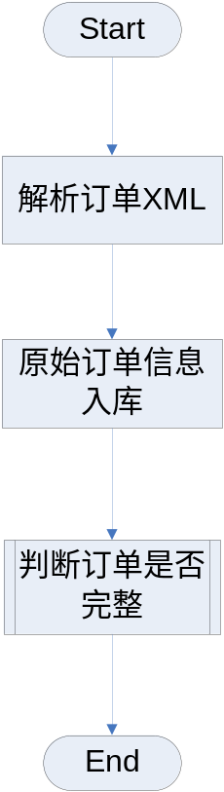
- 异常处理。（2009年2月增加的部分）订单解析时，在得到的订单头信息中的产品代码进行判断，如果产品代码=270，需要继续解析操作类型和承载方式，针对操作类型和承载方式的值情形判断，过滤一部分订单，此部分订单流程结束，不往P6和CRM发送任何消息。
操作类型和承载方式对270流程的影响分两种，分为派发和不派发，派发流程正常处理，不派发即做异常处理。
承载方式：CRM订单根产品属性名：Load Type
异常270订单的判断条件：
- 操作类型=新装
- 操作类型=修改，操作子类型=改性能
- 承载方式≠SDH
以上两种情况，做为不派发订单，结束流程。
（注：考虑到270产品和272产品的改装后判断，以及数据记录，这部分内容迁移至订单派发的组织模块）
- 链路编号。
270和272的产品上（产品代码=270或272），还需要为NM系统生产原由97产生的链路编号供使用。生成的链路编号保存在根产品节点tag类中，一并保存到原始订单信息库内。
链路编号生成规则：
链路编号=M3xxxxxx，xxxxxx为6位连续数字，当前97的最大编号为M0411891，短期内不会达到M3xxxxxx。
保存路径tag名：ServeiceNo
转换P6 Tag，service_no
2009年7月2日新增：订单拆机关联的补充说明：
在ADSL和POTS的关联关系中，拆机关系上的关联信息CRM不做设置，需要SOP自动根据uniquetracknumber关系进行设置（见6月25日需求补充，加载关系合并章节的补充说明）
POTS和ADSL产品大类的同CRM订单行项目的操作类型都为拆机，且在通过UniqueTrackNumber和ADSL的CarrierUnique关联（值相等），则视为该对关系拆机有关联关系，手动在SOP的保存模块中，给CRM订单的ADSL行项目上增加CarrierAssetIntegrationId为POTS行项目的AssetIntegrationId进行关联，用于关联分析做关联订单分析。
同时，由于直线的改名过户和ADSL也会进行同时拆机操作，关联前我们判断直线的UniqueTrackNumber能关联上的行项目最多只有一条时进行以上设置，否则按常规拆机不做关联操作。
（代码中的条件：
- ADSL行项目的ActionCode为“拆机”
- POTS行项目中的ActionCode为“拆机”
- ADSL行项目的根行项目字段CarrierUnique不为空
- ADSL行项目的根行项目字段CarrierUnique能关联到同一CRM订单中另一个行项目的UniqueTrackNumber
- 被关联到的，具有和DSL行项目CarrierUnique同等取值的行项目，至多存在一个
- ADSL行项目中CarrierAssetIntegrationId为空）

软件方案
和定单保存相关的artifacts有原始订信息单表（三张表）、保存定单Stateless Session Bean、定单完整性判断存储过程。

保存定单Stateless Session Bean
完成定单XML解析、入库工作。并调用定单完整性判断存储过程判断定单是否收全。
- 输入参数：从定单消息中抽取的定单信息XML树。
- 处理流程：见2.2中的图。
- 输出参数：定单是否需要进行后续处理（定单收全才处理）。TRUE——需要处理、FALSE——不需要处理。

涉及的表
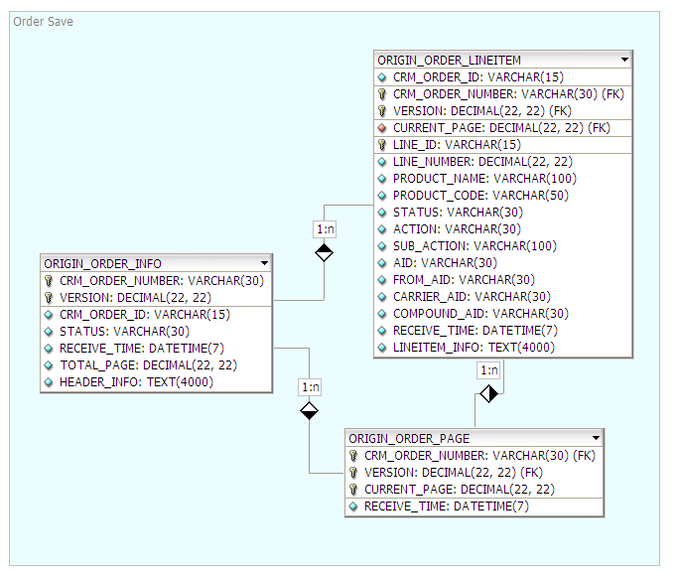

原始订单信息表
包括三张表：
- 原始订单头信息表（Origin_Order_Info）：记录CRM原始订单头信息。
字段 | 英文名称 | 类型 | PK? | Null?
订单ID | CRM_ORDER_ID | Varchar(15) | No | No
订单编号 | CRM_ORDER_NUMBER | Varchar(30) | Yes | No
版本号 | VERSION | Number(22) | Yes | No
状态 | STATUS | Varchar(30) | No | No
入库时间 | RECEIVE_TIME | Date | No | Yes
总页数 | TOTAL_PAGE | Number(22) | No | No
定单头信息 | HEADER_INFO | CLOB | No | Yes
订单来源 | SOURCE | Varchar(30) | No | Yes
- 定单分页信息表（Origin_Order_Page）：判断定单是否完整时用，如果CRM将定单拆成和多页，此表中由多条记录。
字段 | 英文名称 | 类型 | PK? | Null?
订单编号 | CRM_ORDER_NUMBER | Varchar(30) | Yes | No
版本号 | VERSION | Number(22) | Yes | No
当前页 | CURRENT_PAGE | Number(22) | Yes | No
入库时间 | RECEIVE_TIME | Date | No | Yes
- 原始订单根行项目信息表（Origin_Order_Lineitem）：记录CRM原始订单的根行项目信息，行项目信息不展开，只把定单编号、行项目编号、版本等信息以单独字段的形式存取，其他信息（包括子行项目、XA）以CLOB的形式在一个字段中统一存取。
字段 | 英文名称 | 类型 | PK? |  | Null?
订单ID | CRM_ORDER_ID | Varchar(15) | No |  | No
订单编号 | CRM_ORDER_NUMBER | Varchar(30) | Yes |  | No
版本号 | VERSION | Number(22) | Yes | No
行项目ID | LINE_ID | Varchar(15) | No |  | No
行项目编号 | LINE_NUMBER | Number(22) | Yes |  | No
产品名称 | PRODUCT_NAME | Varchar(100) | No |  | No
产品编码 | PRODUCT_CODE | Varchar(50) | No |  | No
状态 | STATUS | Varchar(30) | No |  | No
Action | ACTION | Varchar(30) | No |  | No
SubAction | SUB_ACTION | Varchar(30) | No |  | No
AssetIntegrationId | AID | Varchar(30) | No |  | Yes
FromAssetIntegrationId | FROM_AID | Varchar(30) | No |  | Yes
CarrierIntegrationId | CARRIER_AID | Varchar(30) | No |  | Yes
CompoundParentIID | COMPOUND_AID | Varchar(30) | No |  | Yes
入库时间 | RECEIVE_TIME | Datetime | No |  | Yes
行项目信息 | LINEITEM_INFO | CLOB | No |  | Yes

定单完整性判断存储过程
判断定单是否完整。判断规则为是否每一页的定单都收到了。
- 输入参数：定单号、版本号。、
- 处理流程：判断是否每一页的定单都收到了。
- 输出参数：定单是否完整。TRUE——定单完整、FALSE——定单不完整。

定单关联分析模块

概述
由于P6定单可能由CRM订单的一个或多个行项目构成（看是否有关联，关联的几种类型见1.1，和行项目关联的CRM订单字段主要有AssetIntegrationId、FromAssetIntegrationId、CarrierIntegrationId、CompoundParentId、BillingProfile、ActionCode+SubActionCode(新增for引示号互改)）、PortACombinedIID和PortBCombinedIID，或者是PortACombined和PortBCombined，在将定单发送到P6处理之前需要首先分析清楚几种定单关联的情况，并把分析结果保存在数据库中，在向P6发送定单时保证相关联行项目一起组成P6定单发送下去。
定单关联模块负责分析CRM订单中各个根行项目之间的关联关系，将定单关联的分析结果在数据库中以外键的形式存储。
具体的存储方式如下：每个P6定单一定有一个并且只有一个根行项目。首先将根行项目作为一条记录存储在数据库中，同时设置其为第一层次。和根行项目关联的行项目每个也作为一条记录存储在数据库中，RootId字段设置为根行项目行项目Id，RootAssetIntegrationId字段设置为根行项目的AssetIntegrationId，ParentId字段设置为其父行项目（在这里也为根行项目）行项目Id，ParentAssetIntegrationId字段设置为其父行项目的AssetIntegrationId，层次为第二层。再下面的关联行项目一次类推，RootId字段永远设置为根行项目行项目Id，RootAssetIntegrationId字段永远设置为根行项目的AssetIntegrationId ，ParentId字段设置为其父行项目行项目Id，ParentAssetIntegrationId字段设置为其父行项目的AssetIntegrationId，层次为其父行项目层次＋1。
在发送定单的时候，我们可以很容易的根据Root字段查询出属于一个P6定单的所有记录；根据层次将记录排序更容易的整理得到XML文档，根据Parent字段可以确定层次关系。
2009年1月22日补充：2M电路端到端流程需求对应设计：合并CRM行项目订单产生新原订单
根据CRM产品272的下游P6流程的设计，移机操作在P6中需要带上新原服务项在创建订单任务节点上，为使SDH（同步数字序列，即2M电路数字出租端到端流程）在流程中不再和类似其他流程的于97或SSM等资源系统进行原始服务查询更新操作，直接产生可供比对的新原移机项目供施工NetMaster平台参考，需要CRM系统在移机时下明新装和拆机的订单信息，在修改时会下明修改前后的数字电路出租订单信息，以供SOP系统进行订单初始合并！
合并规则：请参考SDH流程订单合并规则文档
合并结构：请查看SDH流程订单合并规则文档，最终生成的是带有新和原CRM行项目信息的订单，进行订单合并，保存入LINE_ITEM_INFO。
链路编号生成规则：在SDH流程向IBP项目进行迁移后，原由97产生的字段链路编号不再提供给CRM，需要由SOP在SOP数据库的SEQ中产生在订单上。在P6回单、修改单时返回给CRM（注：不再增加链路编号生成成功返回消息）；在接收CRM新订单（v1），按以上规则生成M编号；在接受CRM修订单（v2、3...）时，根据根产品ServiceId2字段是否为空来生成M编号，若改字段不为空，表示CRM已经从P6的消息返回中收到了M编号，不需要再有SOP生成新编号覆盖。
链路编号格式：Mxxxx 其中xxxx为SOP生成的SEQ，例如M33333
注意需要在项目上线割接时对此SEQ进行和旧系统的同步。

2009年4月17日补充：
号码百事通和Centrex分机CRM订单中，同步号码和分机：
在接受到的CRM订单根产品为号码百事通和Centrex分机时，根据号码百事通的根产品字段GroupPromotionIId关联分机，如果GroupPromotionIId不为空，则查询订单中Centrex分机的GroupPromotionIId；
如果和号码百事通的mber；GroupPromotionIId相同，则提取Centrex分机订单的根产品字段ServiceId2和ExtensionNu
最后将所有分机该二字段分别用|分隔，更新到号码百事通订单上去。
2009年4月22日补充：
由于有些FromAssertIntegerationId的拆装关系中，会包含一些跨产品大类的情况出现的互改操作，所以要在进行拆装关系关联时，对这类情况进行屏蔽。
2009年4月28日补充：
群组产品（PBX,Centrex）与POTS（同一大类不同根产品）中直互改情形：
以下两种情况：1.POTS改装成Centrex分机或者PBX分机； 2.Centrex分机或者PBX中继改装成POTS，需要根据FromAssetIntegerationId都统一合并成一个群组(Centrex分机或PBX中继)定单，设置群组产品定单的操作类型：中直互改（V），并设置相应操作子类型，包含直改中，中改直。用CRM订单中的UniqueTrackNumber填充Centrex分机定单或PBX中继中的ServiceID字段；并删掉POTS行项目。
2009年5月7日补充：
增加大类间加载关联、拆装关联汇总表及逻辑，其中加载关系同一般的加载逻辑，拆装关系中群组产品跟POTS互改需要特殊处理。
2009年6月25日补充：
关联产品的行项目设置中，其中的拆装关系有设置的P6附属行项目部分，同时合并了行项目，根据6月25日需求的变更部分，需要在即使因产品大类不同的流程实例中记录附属流程的流程类型（P6字段：cartridge/attached_line_item下的流程类型process_type），需要将设置附属信息和合并订单信息分为两部分，第一部分在产品大类关系的分析之前进行。亦即：无论拆装关系是否属于同一产品大类，是否需要合并行项目，都需要记录附属行项目的流程类型信息。附属行项目下除流程类型外的其他字段记录方式同原拆装关系描述。
2009-11-23补充：
针对4月份补充的不同产品大类互改的情况，根据第19章-关联触发处理模块设计，需要判断是否为（2010-4-11 补充- 特例：LAN订单改装）：
- 不同产品大类的2张订单（P6_CONFIG_PRODUCT表中的NAMESPACE字段不相同）
- 互改操作（改装装和改装拆）
- FromAssetIntegrationID不为空，存在关联关系
称FromAssetIntegrationID不为空的一张订单为被依赖订单，另一张FromAssetIntegrationID为空的订单为依赖订单；依赖订单的行项目对象中，设置处理状态为“PendingFin”（意为等待完工的状态）（其他普通订单此时为Pending），设置“FailCause”字段为被依赖定单行项目编号，流程结束。
2010-1-20补充：
根据装拆关系合并的判断逻辑中，即使能判断到FromAssetIntegrationID的合并逻辑，但是如果装机行项目的操作子类型为“过户解除合同装机”，则不做移机合并，而是作为修改类型的操作类型进行合并行项目。处理流程和改装装机合并逻辑一样。
2010-4-11 补充：
针对FTTH——LAN的互改订单的合并特殊处理：根据1.原定单关联分析逻辑；2.4-28补充的中直互改；3.19章跨流程互改逻辑。现增加针对FTTH和LAN互改时的合并逻辑，若订单满足以下情况：
      - LAN流程行项目2个，分别为装拆
      - 其中一个为FTTH或FTTH预付费（产品编码为431和506），无论是装拆。另一个为非FTTH或FTTH预付费，即FTTB-LAN
则在分析中将这种情况做特殊处理为：放弃原关联分析中订单合并功能的判断，采用一装一拆2个P6订单进行派发，不做合并处理。操作类型保留即为新装和拆机， 操作子类型亦保留。
2010-05-06补充：
针对群组行项目取消的特殊判断规则：
对于有多个行项目的群组CRM订单，当CRM取消其中一个行项目时，其设置手法和普通订单取消后删掉行项目不同，其仅设置一个状态Status为特殊值“CRM注销请求”，针对这种情况：在分析过程中，如遇行项目的字段“Status”=“CRM注销请求”时，则直接忽略该行项目，不保存到crm原始行项目info表中，其他的行项目则经分析组织后传给P6。该真实的注销逻辑交由后部分派发模块根据原行项目比较规则发起。
2010-6-8 补充：
关联分析操作类型为修改、操作子类型为取消号码携带的行项目，不做派发处理，直接生成完工消息发送CRM
关联分析操作类型为修改、操作子类型为宅内变更的行项目，则补充和移机操作一样进行关联订单信息设置，发送P6.
P6订单生成规则变更参考订单转换章节。
举例而言，如果我们分析出来几个行项目的层次结构如下所示：
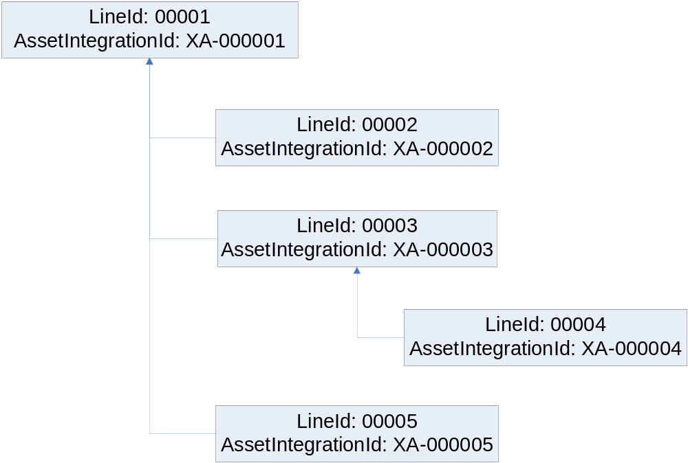
那在数据库中存储的记录分别为：
 | LineId | AssetIntegrationId | RootId | RootAssetIntegrationId | ParentId | ParentAssetIntegrationId | Level
1 | 00001 | XA-000001 | 00001 | XA-000001 |  |  | 1
2 | 00002 | XA-000002 | 00001 | XA-000001 | 00001 | XA-000001 | 2
3 | 00003 | XA-000003 | 00001 | XA-000001 | 00001 | XA-000001 | 2
4 | 00005 | XA-000004 | 00001 | XA-000001 | 00001 | XA-000001 | 2
5 | 00004 | XA-000005 | 00001 | XA-000001 | 00003 | XA-000003 | 3
一张CRM订单拆分成多少P6定单就是看有多少Parent为空，OrderLevel为1的行项目。在从数据库中取定单处理的时，按照上面顺序（按照OrderLevel排序）输出结果集。定单组装程序很容易一条一条顺序处理记录组成XML DOM结构。
（补充：商务领航和号百加载ADSL流程关系中，关联关系用BillingProfile关联，P6 CarrierUnique字段用BillingToServiceID，其中CRM的BillingProfile格式为：“关联订单AID”+“|”，即使关联的行项目不存在，也会给定一个“|”做为BillingProfile的值，所以SOP使用需要先去掉最后一位后才能判断是否真的为空）

2012-11-8 补充：
商企平台产品（产品编码:400）不再需要分析与ADSL或者ADSL专线的关联关系（关联关系用BillingProfile关联）。

2010-8-17补充：
关系分析CRM产品对应的P6 Cartridge流程时，需要增加如下特殊判断：
如果CRM订单根产品代码为522或523（预付费校园网、后付费校园网），且产品订单的CRM版本（Revision）=1，则需要分析产品订单XML中的根产品属性“Way of Connect”（接入方式），如果该值内容=“ADSL”，则手动设置订单的group（P6 Cartridge）为ADSL流程，否则为LAN流程。然后跳过原分析P6_CONFIG_PRODUCT中产品对应Cartridge关系的程序部分。
（变通解决方案：可以这样设置，分析到如上订单后，手动给产品代码后面增加标示A或L标示其接入方式的内容，然后在常用的P6_CONFIG_PRODUCT表中设置522A,523A,522L,523L这四个产品对应的Cartridge，继续由后续程序分析；然后转换环节，如果产品代码大于3位，最后一位截掉给P6）
如果CRM产品代码为522或523，且产品订单CRM版本（Revision）>1，则根据P6_ORDER_INFO中，该CRM订单编号上一个版本（或第一个版本，都可）的订单所产生订单走向的P6 Cartridge，直接拷贝给当前版本的订单的group，发给P6。然后也要跳过原分析P6_CONFIG_PRODUCT中产品对应Cartridge关系的程序部分。
2011-9-27补充帧中继端口和帧中继电路根据部门选择Type/Source分流：
分析到产品为帧中继端口（262）和帧中继电路（263），还要根据订单根行项目字段Department（部门）进行判断，如若该字段值于“信网部”，则设置订单Type/Source为“DDN/CRM”，如果是“信网公司”，则设置为“ATM/CRM”。其他情况（如为空或者非以上2个字段，均不做处理）该部门字段正常单判断，修订可判可不判，但业务已确认修订不做修改。
2011-2-14 补充：
关联分析CRM操作类型和子类型，遇到移机和新四个移机业务子流程：移改过（先装后拆）、移改过（先拆后装）、改装过户、过户改性能的时候，需要额外设置P6判断标志位：是否产品变更、是否地址变更、是否用户变更，具体设置规则描述请参考第18章：移机合并。
2011-9-27 补充专线产品ATM电路和端口关联关系：
关系分析CRM订单中产品行项目是否存在产品代码为262~267（且为配对存在，如262和263同时存在则满足，264和265，或者266和267，否则不满足，如262和265）（产品代码描述如下：
ATM端口：264
ATM虚电路：265
以太网端口：266
以太网虚电路：267
帧中继端口：262
帧中继虚电路:263
都是作为端口和电路关联关系）
/** 2012-5-29 虚电路与端口的关联改为所有操作类型都判断AID **/
如果产品关系存在，进行关联分析：电路产品（263、265、267）的操作如果是新建，且根行项目字段PortACombinedIID和PortBCombinedIID不为空； 或者：操作类型不是新建，且PortACombined和PortBCombined不为空。 且存在另外两个端口产品（262、264、266），新装：电路产品的PortACombinedIID和PortBCombinedIID分别等于两个端口行项目AID；如果非新装：电路产品的PortACombined和PortBCombined分别等于两个端口产品行项目的ServiceId2。
如果产品关系存在，进行关联分析：电路产品（263、265、267）的根行项目字段PortACombinedIID和PortBCombinedIID不为空，且存在另外两个端口产品（262、264、266），电路产品的PortACombinedIID和PortBCombinedIID分别等于两个端口行项目AID。

2011-11-10 修改专线产品ATM电路和端口关联关系：
则将找到的端口行项目关联到电路上，将电路产品作为依赖项，即把2端的端口产品行项目信息都设置为其关联订单信息group；将端口产品作为关联像，即把所有的电路产品行项目信息都设置为其依赖订单信息group（注意这个是可能额多项的）。重复以上判断所有电路产品，完成所有端口和电路产品的关联。
/**2011-12-19 ATM电路的依赖订单信息group中新增port_type，增加port_type取值规则**/
则将找到的电路行项目关联到端口上，将端口产品作为依赖项，即把所有的电路产品行项目信息都设置为其关联订单信息group（注意可能是多项）；将电路产品作为关联项，即把所有的端口产品行项目信息都设置为其依赖订单信息group（注意这个最多是2项，依赖订单信息group需要设置port_type，port_type的值为：a或者z，设置规则如下：
若该依赖订单信息group下的crm_aid等于PortACombinedIID或者PortACombined，port_type值设为：a；
若该依赖订单信息group下的crm_aid等于PortBCombinedIID或者PortBCombinedIID，port_type值设为：z）。
重复以上判断所有电路产品，完成所有端口和电路产品的关联。
注意2点：
关联关系是在电路产品上的，但是电路产品却是依赖项的，这和群组关系分析是相反的。
被依赖的端口产品是可能为多根，产生出多个依赖项。

其他端口与ATM虚电路、帧中继虚电路的关系：CRM有时会下其他端口与ATM虚电路、帧中继虚电路关联的情况。对于这种情况，如果ATM虚电路、帧中继虚电路的甲端关联了其他端口(PortACombinedIID=AID)，则设置虚电路的服务信息/"甲端端口设备编号"=other port；如果ATM虚电路、帧中继虚电路的乙端关联了其他端口(PortBCombinedIID=AID)，则设置虚电路的服务信息/"乙端端口设备编号"=other port。且其他端口不能设置为虚电路行项目的依赖定单。

2013-9-24 专线产品电路和端口关联关系新增--IP虚拟网节点与端口的关联：
IP虚拟网节点与端口的关联相当虚电路与端口的关联，即569产品可以与端口产品（262、264、266关联，如何识别这种关系同虚电路与端口的关联，依赖订单信息group下port_type设置规则也同虚电路。有所区别的是IP虚拟网节点与端口的关联是1对1的。

处理流程
关联分析的处理由关联分析EJB调用关联分析存储过程实现（输入参数为定单编号、版本号）。关联分析存储过程主要由一组数据库操作组成：
- 将定单头的某些关键信息（定单编号等等）从原始订单头信息表中拷贝到P6定单组信息表中，同时设置定单组状态为空状态。
- 从定单信息表P6_ORDER_INFO中查找关键信息为当前订单的CRM订单编号CRM_ORDER_NUMBER以及CRM订单版本号CRM_ORDER_VERSION的所有P6定单的最大P6订单版本号P6_ORDER_VERSION，并以此版本号+1的值组织P6定单信息。
- 将所有既不可能是加载行项目也不可能是群组中分机的行项目（CarrierIntegrationId和CompoundParentIID都为空）的行项目的关键属性（行项目编号等等）从原始根行项目信息表中拷贝到P6定单信息表中（RootId为自己的行项目编号、RootAssetIntegrationId 为自己的资产编号、ParentId和RootAssetIntegrationId为空，OrderLevel为1），同时设置定单状态为空状态。
- 分析群组关系：从原始根行项目信息表中取出CompoundParentIID不为空的所有行项目，根据第1节中描述的方法设置RootId、RootAssetIntegrationId、ParentId、ParentAssetIntegrationId、OrderLevel的值，插入P6定单信息表中，同时设置定单状态为空状态。同时需要修改相应根行项目的产品属性。（2009年5月8日新增：群组关联关系，更新群组订单的ServiceID到分机的group_service_id字段上，做为群组关联流程中的关联描述（注：非P6使用），当群组ServiceID为空，如新建操作，时，更新“null”字段到group_service_id字段上，同时再设置群组的ServiceID为“null”）
- （090904新增：）分析引示号互改关系：在继逻辑4分析的群组关系之后，在分析得到的群组分机（或中继）行项目中，寻找是否存在操作类型和操作子类型分别为“修改”和“引示号互改”的分机行项目，如果存在2条这样的行项目，再于分机行项目的根字段NavigationFlag找到等于Y的行项目，设置其附属行项目的属性为根行项目字段NavigationFlag为非Y的那条行项目的行项目编号、ID、资产编号、版本号、流程类型，将非Y的根行项目抛弃。
行项目 | 行项目操作类型 | 行项目操作子类型 | 根行项目NavigationFlag | 对应P6流程 | 操作子类型 | 附属行项目属性
行项目1 | 修改 | 引示号互改 | Y | 修改 | 引示号互改 | 行项目2
行项目2 | 修改 | 引示号互改 | N（或空） | X | X | X

- 分析加载关系：从原始根行项目信息表中取出CarrierIntegrationId不为空的所有行项目，根据第1节中描述的方法设置RootId、RootAssetIntegrationId、ParentId、ParentAssetIntegrationId、OrderLevel的值，插入P6定单信息表中，同时设置定单状态为空状态。同时需要修改相应根行项目的产品属性。
[大类间的加载关系分析，逻辑同一般的加载关系]
各个大类之间可能的加载关系列表如下
不同大类的加载关系
序号 | 承载项 | 加载项
1 | POTS | ADSL
 |  | ADSL专线
 |  | EVPN
2 | Centrex | ADSL
3 | LAN | 2M
 |  | LAN
 |  | ADSL
 |  | POTS
4 | ADSL | 商务领航
 |  | Centrex
 |  | POTS
 |  | 全球眼
 |  | LAN
5 | ADSL专线 | POTS
 |  | 全球眼
 |  | 2M
6 | 全球眼 | ADSL
 |  | ADSL专线
（2009年5月7日）

- 分析拆装关系：在P6定单信息表中取出所有FromAssetIntegrationId不为空的记录，且产品间产品大类为同一类的情况(2009年4月22日），将对应的拆机行项目的行项目编号、行项目ID、行项目AssetIntegrationId加入新装行项目中，获取拆机预约安装日期，更新装机行项目的预约拆机日期，同时需要修改相应新装行项目的操作类型等产品属性。删除拆机行项目。
大类间可能的拆装关系
序号 | 新装项 | 拆机项
1 | POTS | Centrex
 |  | PBX
 |  | POTS
2 | PBX | PBX
 |  | POTS
3 | Centrex | POTS
4 | LAN | ADSL
 |  | LAN
5 | ADSL | POTS
 |  | ADSL
 |  | LAN
6 | ADSL专线 | ADSL
（2009年5月7日）

[PBX,Centrex与POTS的互改]
POTS改Centrex分机(或PBX中继)：根据P6定单信息表中取出的Centrex分机(产品代码：123) (或PBX--产品代码：114)FromAssetIntegrationId不为空的记录, 将对应的拆机行项目的行项目编号、行项目ID、行项目AssetIntegrationId加入新装行项目中, 同时需要修改相应新装行项目的操作类型等产品属性。把Centrex分机(或PBX)和POTS定单合并为Centrex分机（或PBX中继）定单（操作类型：中直互改（V）,操作子类型：直改中（V01）），删除拆机行项目。用CRM订单中的UniqueTrackNumber填充Centrex分机定单中ServiceID字段。
Centrex分机(或者PBX中继) 改 POTS：根据P6定单信息表中取出POTS的FromAssetIntegrationId不为空的记录, 将对应的拆机行项目的行项目编号、行项目ID、行项目AssetIntegrationId加入新装行项目中，同时需要修改相应新装行项目的操作类型等产品属性。把Centrex分机（或PBX中继）和POTS订单合并为 Centrex分机（或PBX中继）定单（操作类型：中直互改（V）,操作子类型：中改直（V02）），删除拆机行项目。用CRM订单中的ServiceId2填充POTS定单中tn字段；
产品信息参考《POTS字典表.xls》（(2009年4月28日））

2009年5月22日新增逻辑（7月14日修改：PBX如IVPN群统一做处理）

【Centrex群、PBX群入IVPN群时的特殊字段设置】

1. 设置分机操作类型：

当Centrex或PBX要入IVPN群时（Centrex或PBX行项目操作类型为入群）：
1. Centrex或PBX入IVPN，未带分机：
根据从97查询到的Service Id组织的分机订单上(SOP调用PAL提供的接口获取分机信息。PAL供sop调用的获取分机信息接口的输入参数为centrex群组的ServiceId；返回参数为centrex分机列表(每条分机信息包括:：分机的ServiceId、分机的短号码、分机的逻辑号码、分机的WacNo))，设置操作类型为J1（入IVPN群/WAC群），设置操作子类型为J03（分机入WAC群(F)）。
2. Centrex或PBX入IVPN群，带分机：
根据从97查询到的Service Id组织的分机订单上，设置操作类型为J1（入IVPN群/WAC群），设置操作子类型为J03（分机入WAC群(F)）
原CRM的分级行项目，设置操作类型为J1（入IVPN群/WAC群），操作子类型不变

当Centrex或PBX从IVPN出群时（Centrex或PBX行项目操作类型为出群）：

1. Centrex或PBX出IVPN群，未带分机：
根据从97查询到的Service Id组织的分机订单上，设置操作类型为Q1（出IVPN群/WAC群），设置操作子类型为Q03（分机出WAC群(F)）

2. Centrex或PBX出IVPN群，带分机：
根据从97查询到的Service Id组织的分机订单上，设置操作类型为Q1（出IVPN群/WAC群），设置操作子类型为Q03（分机出WAC群(F)）
原CRM的分级行项目，设置操作类型为Q1（出IVPN群/WAC群）,操作子类型不变

以上逻辑可以合并为：
Centrex或PBX出入IVPN群时，从97查询的ServiceID创建的P6分机订单，都设置操作类型为J1或Q1（出群或入群），操作子类型设置为J03或Q03（分机出入WAC群(F)），原CRM分机只更新操作类型

2. 设置分机群产品编码

Centrex或PBX出入IVPN群时，设置Centrex下分机或PBX下中继（包括CRM原分机和97查询后创建的分机）的“群CRM产品编码”字段为IVPN行项目的PartNumber字段。

2009年7月20日新增逻辑

【Centrex群入WAC群时的特殊字段设置】

1. 设置分机操作类型：

当Centrex入WAC群时（Centrex行项目操作类型为入群）：

1. Centrex入WAC，未带分机：
根据从97查询到的Service Id组织的分机订单上，设置操作类型为J1（入IVPN群/WAC群），设置操作子类型为J03（分机入WAC群(F)）

2. Centrex入WAC群，带分机：
根据从97查询到的Service Id组织的分机订单上，设置操作类型为J1（入IVPN群/WAC群），设置操作子类型为J03（分机入WAC群(F)）
原CRM的分级行项目，设置操作类型为J1（入IVPN群/WAC群），操作子类型不变

当Centrex从WAC出群时（Centrex或PBX行项目操作类型为出群）：

1. Centrex出WAC群，未带分机：
根据从97查询到的Service Id组织的分机订单上，设置操作类型为Q1（出IVPN群/WAC群），设置操作子类型为Q03（分机出WAC群(F)）

2. Centrex出WAC群，带分机：
根据从97查询到的Service Id组织的分机订单上，设置操作类型为Q1（出IVPN群/WAC群），设置操作子类型为Q03（分机出WAC群(F)）
原CRM的分级行项目，设置操作类型为Q1（出IVPN群/WAC群）,操作子类型不变

以上逻辑可以合并为：
Centrex出入WAC群时，从97查询的ServiceID创建的P6分机订单，都设置操作类型为J1或Q1（出群或入群），操作子类型设置为J03或Q03（分机出入WAC群(F)），原CRM分机只更新操作类型

2. 设置分机群产品编码

Centrex出入WAC群时，设置Centrex下分机（包括CRM原分机和97查询后创建的分机）的“群CRM产品编码”字段为WAC行项目的PartNumber字段。

- 设置WAC ID字段

设置Centrex订单的WAC ID（wac_id）字段为WAC订单的UniqueTrackNumber自动的值。

- 设置Centrex的依赖订单流程类型字段
由于P6中Centrex和WAC订单在同一个Centrex Cartridge流程中，如遇Centrex入WAC时会遇到在Centrex订单上设置依赖订单的流程类型字段，根据普通逻辑，该字段设置为“流程名称+操作类型”，此时若给Centrex上设置依赖订单的流程类型为CENTREX-Z或CENTREX-X会产品下游平台无法根据依赖类型判断出要等待的流程到底是不是WAC。所以当遇到Centrex入WAC群设置，依赖订单的产品编码为127，固定设置依赖订单的流程类型为WAC-X、WAC-C和WAC-Z（根据操作类型）（“WAC+操作类型缩写”形式），而非CENTREX-X、CENTREX-C和CENTREX-Z，以示区别。

/** 2011-9-20 新增 30B+D 逻辑 **/

[30B+D特殊处理逻辑]

对子产品“商务七彩铃音”或者“七彩铃音”的特殊处理。
30B+D群与30B+D号码一起下发，若30B+D群上有这2个子产品，则在30B+D号码上复制这2个子产品。

一、出入IVPN群/WAC群
- 设置30B+D号码P6定单的操作类型：

当30B+D要入IVPN/WAC群时（30B+D操作类型为入群）：
1). 30B+D入IVPN/WAC群，未带30B+D号码：
根据从综资查询到的Service Id组织的30B+D号码订单上，设置操作类型为J1（入IVPN群/WAC群），设置操作子类型为J03（分机入WAC群(F)）
2). 30B+D入IVPN群/WAC群，带30B+D号码：
根据从综资查询到的Service Id组织的30B+D号码订单上，设置操作类型为J1（入IVPN群/WAC群），设置操作子类型为J03（分机入WAC群(F)）
原CRM的30B+D号码行项目，设置操作类型为J1（入IVPN群/WAC群），操作子类型不变

当30B+D从IVPN/WAC群 出群时（30B+D行项目操作类型为出群）：
1). 30B+D出IVPN/WAC群，未带30B+D号码：
根据从综资查询到的Service Id组织的30B+D号码订单上，设置操作类型为Q1（出IVPN群/WAC群），设置操作子类型为Q03（分机出WAC群(F)）
2). 30B+D出IVPN/WAC群，带30B+D号码：
根据从综资查询到的Service Id组织的30B+D号码订单上，设置操作类型为Q1（出IVPN群/WAC群），设置操作子类型为Q03（分机出WAC群(F)）
原CRM的30B+D号码行项目，设置操作类型为Q1（出IVPN群/WAC群）,操作子类型不变

以上逻辑可以合并为：
30B+D 出入IVPN群或者WAC群时，根据从综资查询的30B+D号码的ServiceID，创建30B+D号码的P6定单，都设置操作类型为J1或Q1（出群或入群），操作子类型设置为J03或Q03（分机出入WAC群(F)），原CRM的30B+D号码只更新操作类型。

- 设置30B+D号码P6定单的群产品编码
30B+D 出入WAC群或者IVPN群时，设置30B+D号码（包括CRM原分机和综资查询后创建的分机）的“群CRM产品编码”字段为WAC行项目或者IVPN行项目的PartNumber字段。

3. 设置WAC ID字段
设置30B+D 订单的WAC ID（wac_id）字段为WAC订单的UniqueTrackNumber自动的值。

- 设置30B+D的依赖订单流程类型字段
当遇到30B+D入WAC群设置，依赖订单的产品编码为127，固定设置依赖订单的流程类型为WAC-X、WAC-C和WAC-Z（根据操作类型）（“WAC+操作类型缩写”形式），而非CENTREX-X、CENTREX-C和CENTREX-Z，以示区别。

- 设置30B+D群行项目的操作类型
当遇到30B+D入IVPN/WAC群，设置30B+D群行项目的操作类型=“J”，操作子类型=“J01”；
当遇到30B+D出IVPN/WAC群，设置30B+D群行项目的操作类型=“Q”，
操作子类型=“Q01”；

二、30B+D 加减模块

1.30B+D 加模块
CRM会下1条30B+D的行项目，该行项目为现有的；
或者CRM会下1条DID的行项目，该行项目的ActionCode=修改、SubActionCode=改性能；
还有会n条30B+D模块的行项目，这些行项目是新建。

SOP需要
1).将30B+D的行项目，发送P6，操作类型=M(模块变更)，操作子类型=M01(加模块);
2).将n条30B+D模块的行项目，发送P6，操作类型=Z(新建)，操作子类型=M01(加模块);

2.30B+D 减模块
CRM会下1条30B+D的行项目，该行项目为现有的；
或者CRM会下1条DID的行项目，该行项目的ActionCode=修改、SubActionCode=改性能；
还有会n条30B+D模块的行项目，这些行项目的ActionCode=“拆机”，SubActionCode=“30B+D减模块”。

SOP需要
1).将30B+D的行项目，发送P6，操作类型=M(模块变更)，操作子类型=M02(减模块);
2).将n条30B+D模块的行项目，发送P6，操作类型=C(拆机)，操作子类型=M02(减模块);

三、30B+D分群/合群

1.30B+D分群
CRM会下1条30B+D的行项目，该行项目的ActionCode=新建、SubActionCode=新建；
还会有1条或者多条30B+D模块的行项目，这些行项目的ActionCode=修改、SubActionCode=30B+D分群；
还会有1条或者多条30B+D号码的行项目，这些行项目的ActionCode=新建、SubActionCode=新建；

SOP需要
1).将30B+D的行项目，发送P6，操作类型=Z(新建)，操作子类型不变;
2).将1条或者多条30B+D模块的行项目，发送P6，操作类型=X(修改)，操作子类型=I01(30B＋D分群入);
3).将1条或者多条30B+D号码的行项目，发送P6，操作类型=Z(新建)，操作子类型不变;

2.30B+D合群
CRM会下2条30B+D的行项目，1条行项目的ActionCode=拆机、SubActionCode=30B+D合群拆机，另1条行项目为现有的；
还会有1条或者多条30B+D模块的行项目，这些行项目的ActionCode=修改、SubActionCode=30B+D合群入；
还会有1条或者多条30B+D号码的行项目，这些行项目的ActionCode=拆机；

SOP需要
- .将拆机的30B+D的行项目，发送P6，操作类型=C(拆机)，操作子类型=I02(30BD合群拆机)，现有的30B+D的行项目不要发送P6;
- 现有的30B+D的行项目，发送P6，操作类型=X(修改)，操作子类型=I02(30BD合群拆机)
- 将1条或者多条30B+D模块的行项目，发送P6，操作类型=X(修改)，操作子类型=I02(30BD合群拆机);
- 将1条或者多条30B+D号码的行项目，发送P6，操作类型=C(拆机)，操作子类型不变;

四、30B+D修改改性能
/** 2011-11-21 修改 30B+D修改改性能 **/
SOP需要判断是不是"商务七彩铃音"子产品或者"七彩铃音"子产品发生变更。
子产品发生变更包括:
- 子产品属性发生变化;
- 子产品新增;
- 子产品删除
（子产品删除的情况不需要考虑。）
- 如果是"商务七彩铃音"子产品或者"七彩铃音"子产品发生变更:
SOP需要从综资查询的ServiceID，创建P6的 30+D号码定单，都设置操作类型为X（修改），操作子类型设置为X27（彩铃变更）。
1）如果是“1.子产品属性发生变化”或者“2.子产品新增”。同时将"商务七彩铃音"子产品或者"七彩铃音"子产品下的属性复制到30+D号码的P6定单上的相应位置。对应关系如下：
商务七彩铃\营销活动 pots\shct_promotion_code_biz_music_ring
商务七彩铃\CRM资产编号 pots\crm_aid_biz_music_ring
商务七彩铃\群号码 pots\group_num_biz_music_ring

七彩铃音\营销活动 pots\shct_promotion_code_music_ring
七彩铃音\CRM资产编号 pots\crm_aid_music_ring
七彩铃音\七彩铃音铃音盒\营销活动 pots\shct_promotion_code_music_ring_box
七彩铃音\七彩铃音铃音盒\CRM资产编号 pots\crm_aid_music_ring_music_ring_box

对于同时CRM下发的30+D号码，需要将商务七彩铃音"子产品或者"七彩铃音"子产品直接复制到30+D号码的P6定单上的新服务/产品信息下。该30+D号码的操作类型和操作子类型不变。
（注：对于30B+D修改改性能，CRM不会同时下发原属于该30B+D的30B+D号码行项目的修改。只会同时下发30B+D号码行项目的新建。）

- 如果是“3.子产品删除”，SOP需要从综资查询的ServiceID，创建P6的 30+D号码定单，都设置操作类型为X（修改），操作子类型设置为X27（彩铃删除）。

- 如果不是"商务七彩铃音"子产品或者"七彩铃音"子产品发生变更:
不需要SOP生成30+D号码的P6定单，按照一般的修改改性能处理。

/** 2011-12-20 新增 DID 逻辑 **/

[DID出入IVPN群/WAC群时特殊字段的设置]

一、出入IVPN群/WAC群
- 设置DID号码P6定单的操作类型：

当DID要入IVPN/WAC群时（30B+D操作类型为入群）：
1). DID入IVPN/WAC群，未带DID号码：
根据从综资查询到的Service Id组织的DID号码订单上，设置操作类型为J1（入IVPN群/WAC群），设置操作子类型为J03（分机入WAC群(F)）
2). DID入IVPN群/WAC群，带DID号码：
根据从综资查询到的Service Id组织的DID号码订单上，设置操作类型为J1（入IVPN群/WAC群），设置操作子类型为J03（分机入WAC群(F)）
原CRM的DID号码行项目，设置操作类型为J1（入IVPN群/WAC群），操作子类型不变

- 当DID从IVPN/WAC群 出群时（DID行项目操作类型为出群）：
1). DID出IVPN/WAC群，未带3DID号码：
根据从综资查询到的Service Id组织的DID号码订单上，设置操作类型为Q1（出IVPN群/WAC群），设置操作子类型为Q03（分机出WAC群(F)）
2). DID出IVPN/WAC群，带DID号码：
根据从综资查询到的Service Id组织的DID号码订单上，设置操作类型为Q1（出IVPN群/WAC群），设置操作子类型为Q03（分机出WAC群(F)）
原CRM的DID号码行项目，设置操作类型为Q1（出IVPN群/WAC群）,操作子类型不变

以上逻辑可以合并为：
DID 出入IVPN群或者WAC群时，根据从综资查询的DID号码的ServiceID，创建DID号码的P6定单，都设置操作类型为J1或Q1（出群或入群），操作子类型设置为J03或Q03（分机出入WAC群(F)），原CRM的DID号码只更新操作类型。

- 设置DID号码P6定单的群产品编码
DID 出入WAC群或者IVPN群时，设置DID号码（包括CRM原分机和综资查询后创建的分机）的“群CRM产品编码”字段为WAC行项目或者IVPN行项目的PartNumber字段。

- 设置WAC ID字段
设置DID 订单的WAC ID（wac_id）字段为WAC订单的UniqueTrackNumber自动的值。

- 设置DID 的依赖订单流程类型字段
当遇到DID 入WAC群设置，依赖订单的产品编码为127，固定设置依赖订单的流程类型为WAC-X、WAC-C和WAC-Z（根据操作类型）（“WAC+操作类型缩写”形式），而非CENTREX-X、CENTREX-C和CENTREX-Z，以示区别。

- 设置DID群行项目的操作类型
当遇到DID入IVPN/WAC群，设置DID群行项目的操作类型=“J”，操作子类型=“J01”；
当遇到DID出IVPN/WAC群，设置DID群行项目的操作类型=“Q”，
操作子类型=“Q01”；

/** 2014-12-11 新增IPCCentrex群 逻辑**/

【IPCCentrex群(产品编码598)入IVPN群时的特殊字段设置】

1. 设置分机操作类型：

当IPCCentrex群要入IVPN群时（IPCCentrex群行项目操作类型为入群）：
1. IPCCentrex群入IVPN，未带分机：
根据从97查询到的Service Id组织的分机订单上(SOP调用PAL提供的接口获取分机信息。PAL供sop调用的获取分机信息接口的输入参数为IPCCentrex群组的ServiceId；返回参数为centrex分机列表(每条分机信息包括:：分机的ServiceId、分机的短号码、分机的逻辑号码、分机的WacNo))，设置操作类型为J1（入IVPN群/WAC群），设置操作子类型为J03（分机入WAC群(F)）。
2. IPCCentrex群入IVPN群，带分机：
根据从97查询到的Service Id组织的分机订单上，设置操作类型为J1（入IVPN群/WAC群），设置操作子类型为J03（分机入WAC群(F)）
原CRM的分级行项目，设置操作类型为J1（入IVPN群/WAC群），操作子类型不变

当IPCCentrex群从IVPN出群时（IPCCentrex群行项目操作类型为出群）：

1. IPCCentrex群出IVPN群，未带分机：
根据从97查询到的Service Id组织的分机订单上，设置操作类型为Q1（出IVPN群/WAC群），设置操作子类型为Q03（分机出WAC群(F)）

2. IPCCentrex群出IVPN群，带分机：
根据从97查询到的Service Id组织的分机订单上，设置操作类型为Q1（出IVPN群/WAC群），设置操作子类型为Q03（分机出WAC群(F)）
原CRM的分级行项目，设置操作类型为Q1（出IVPN群/WAC群）,操作子类型不变

以上逻辑可以合并为：
IPCCentrex群出入IVPN群时，从97查询的ServiceID创建的P6分机订单，都设置操作类型为J1或Q1（出群或入群），操作子类型设置为J03或Q03（分机出入WAC群(F)），原CRM分机只更新操作类型

2. 设置分机群产品编码

IPCCentrex群出入IVPN群时，设置IPCCentrex群下分机（包括CRM原分机和97查询后创建的分机）的“群CRM产品编码”字段为IVPN行项目的PartNumber字段。

2011-3-14 新增改号通知设置标志关联分析

根据NOC提出的需要保证直线SHLR施工工单和改号通知工单的先后次序关系需求（详见mantis：6941），需要由SOP分析特定的改号通知老号码拆迁通知的关系，具体关系描述如下：
直线产品（为分析Type=POTS，或者产品列表：“101,102,103,104,105,106,107,108,109,110,111,112,113,115,116,117,119,120,122,123,124,125,126,128,135,136,201,202,203,329,359,398,399,438,439 101,102,115,116,117,119,120,122,123,124,125,126,128,201,202,203,398,399”）的根产品字段：ServiceID2的内容 = 改号通知产品（产品代码300）的根产品属性“Old Phone Number”的内容。
分析方法：
如遇到订单中存在300产品，且同一个订单中行项目不止一条的情况，需要分析300以外的产品是否存在POTS产品，并且这两者之间的关系是否如以上关系所描述。通常情况下，一个改号通知只可能用于通知一个号码的变更，也就是这种关系都是1对1，不存在多对1的情况；同时，可能会存在多个改号通知和直线电话在同一个订单中的情况；对修订单也做同样处理。
设置内容：
分析到该类情况后，需要在直线的订单根产品上设置字段：改号通知标志（pots.tcn_flag 这是需要转换后给P6订单的位置和mnemonic），内容为0。

参考订单：
直线电话：
<OrderEntry-LineItemsIo>
<PartNumber>101</PartNumber>
<Product>普通直线电话</Product>
<ServiceID2>64982457</ServiceID2>
</OrderEntry-LineItemsIo>
改号通知：
<OrderEntry-LineItemsIo>
<PartNumber>300</PartNumber>
<Product>改号通知</Product>
<ListOfOrderItemXaIo>
<OrderItemXaIo>
<Name>Old Phone Number</Name>
<TextValue>64982457</TextValue>
</OrderItemXaIo>
</ListOfOrderItemXaIo>
</OrderEntry-LineItemsIo>

最后，这部分关联分析并非常见关系分析场景，仅为特殊业务所需的特殊操作处理。不需要对所有产品进行设置。

2011-7-6新增：VPN商用用户流程分析
根据最新需求，VPN商用用户流程在特定速率的情况下要进行派光分流程，走LAN的FTTO。原来该产品是进入ADSL专线流程，现在要根据以下规则判断：
产品为VPN商用用户（181）；
且订单根产品属性上行速率（“Upload Speed”）及下行速率（“Download Speed”）满足以下条件：
      - 如果上行速率和下行速率不相等，且下行速率值小于或等于2M（例如：512K、1M、2M（理论上181产品没有256K或128K的速率）），则按照原规则映射成ADSL专线流程。
      - 如果上行速率和下行速率相等，且下行速率值大于或等于2M（例如：2M、3M、4M。。。（产品定义中181只有2M,4M,6M,8M,10M,20M这些大于等于2M的速率）（按照产品定义，181产品不会有“不限速”或者“不限/512K/1M/2M”或者“无”这种速率的存在，这三个速率也无法和2M比较大小，可以使用简单的判断即不等于512K或1M）；如果上行速率大于等于2M，这种情况下按新规则映射成LAN流程。
      - 其他各种速率情况（现在只剩下非对称大于2M的情况），皆可不处理，为异常情况。

2012-7-13 新增：181VPN商用用户割接流程分析：
综资发出的181产品的割接订单
若操作子类型(SubActionCode)=7(PON口割接)，则发LAN；其余都发ADSL专线流程

软件方案

定单关联性分析Stateless Session Bean
调用关联性分析存储过程。
- 输入参数：定单号、版本号。
- 处理流程：调用SP。
- 输出参数：无，分析的结果存储在数据库中。

定单关联性分析存储过程
完成第2节中描述的定单关联性分析的流程，将关联关系存储在P6定单信息表中。
- 输入参数：定单号、版本号。
- 处理流程：见第2节。
- 输出参数：无，分析的结果存储在数据库中。

涉及的表
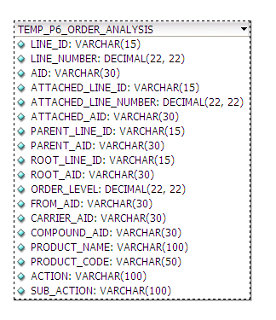
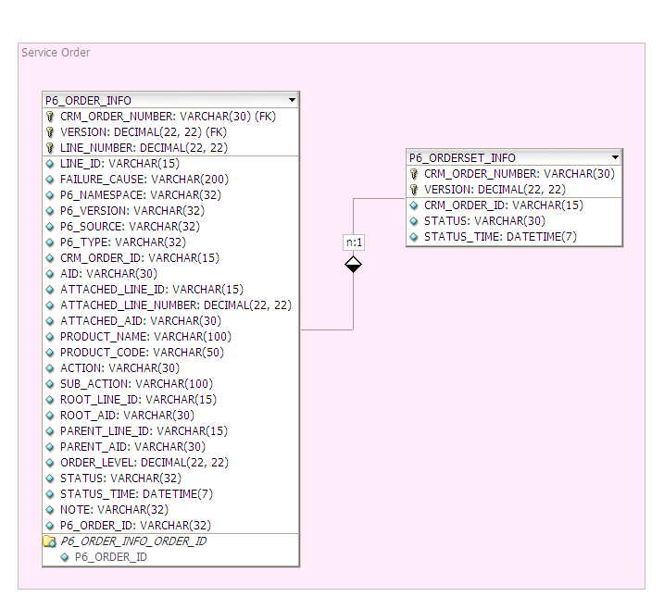

订单分析临时表

字段 | 英文名称 | 类型 | PK? | Null?
行项目ID | LINE_ID | Varchar(15) | No | No
行项目编号 | LINE_NUMBER | Number(22) | Yes | No
资产编号 | AID | Varchar(30) | Yes | No
关联行项目ID | ATTACHER_LINE_ID | Varchar(15) | No | Yes
关联行项目编号 | ATTACHED_LINE_NUMBER | Number(22) | No | Yes
关联行项目资产编号 | ATTACHED_AID | Varchar(30) | No | Yes
父行项目ID | PARENT_LINE_ID | Varchar(30) | No | Yes
父行项目资产编号 | PARENT_AID | Varchar(30) | No | Yes
根行项目资产编号 | ROOT_LINE_ID | Varchar(15) | No | Yes
根行项目资产编号 | ROOT_AID | Varchar(30) | No | Yes
订单层数 | ORDER_LEVEL | Number(22) | No | Yes
拆装关系行项目资产编号 | FROM_AID | Varchar(30) | No | Yes
加载行项目资产编号 | CARRIER_AID | Varchar(30) | No | Yes
从属行项目资产编号 | COMPOUND_AID | Varchar(30) | No | Yes
产品名称 | PRODUCT_NAME | Varchar(100) | No | Yes
产品代码 | PRODUCT_CODE | Varchar(50) | No | Yes
操作代码 | ACTION | Varchar(100) | No | Yes
子操作代码 | SUB_ACTION | Varchar(100) | No | Yes

服务（SO）定单信息表
包括两张表：
- SO定单组信息表（SO_OrderSet_Info）：记录服务定单组中和订单处理的关联相关的信息（对应于CRM订单头信息）。
字段 | 英文名称 | 类型 | PK? | Null?
订单ID | CRM_ORDER_ID | Varchar(15) | No | No
订单编号 | CRM_ORDER_NUMBER | Varchar(30) | Yes | No
版本号 | CRM_VERSION | Number(22) | Yes | No
状态 | STATUS | Varchar(30) | No | Yes
状态改变时间 | STATUS_TIME | Date | No | Yes
- SO定单信息表（Service_Order_Info）：记录服务定单信息，包括关联信息。一个服务定单可能在此表中有多项（见第1节描述），ParentId为空OrderLevel为1的为Root。
字段 | 英文名称 | 类型 | PK? | Null?
订单ID | CRM_ORDER_ID | Varchar(15) | No | No
订单编号 | CRM_ORDER_NUMBER | Varchar(30) | Yes | No
版本号 | CRM_VERSION | Number(22) | Yes | No
行项目ID | CRM_LINE_ID | Varchar(15) | No | No
行项目编号 | CRM_LINE_NUMBER | Number(22) | Yes | No
AssetIntegrationId | AID | Varchar(30) | No | Yes
拆机行项目ID | ATTACHED_LINE_ID | Varchar(15) | No | Yes
拆机行项目编号 | ATTACHED_LINE_NUMBER | Number(22) | No | Yes
拆机行项目  AssetIntegrationId | ATTACHED_AID | Varchar(30) | No | Yes
产品名称 | PRODUCT_NAME | Varchar(100) | No | No
产品编码 | PRODUCT_CODE | Varchar(50) | No | No
Action | ACTION | Varchar(30) | No | No
SubAction | SUB_ACTION | Varchar(30) | No | No
Root行项目ID | ROOT_LINE_ID | Varchar(15) | No | No
Root资产编号 | ROOT_AID | Varchar(30) | No | No
Parent行项目ID | PARENT_LINE_ID | Varchar(15) | No | Yes
Parent资产编号 | PARENT_AID | Varchar(30) | No | Yes
Level | ORDER_LEVEL | Number(22) | No | No
状态 | STATUS | Varchar(32) | No | Yes
状态改变时间 | STATUS_TIME | Datetime | No | Yes
标记 | REMARK | Varchar(32) | No | Yes
服务定单编号 | SERVICE_ORDERID | Varchar(32) | No | Yes
集团流水号 | JT_ORDER_NUM | Varchar(32) | No | Yes
产品实例标识 | EXTPRODINSTID | Varchar(32) | No | Yes

/** 2012-9-13 新增：集团互联本地CRM订单与集团调单关联 **/
SO定单信息表（Service_Order_Info）扩展2个字段：
集团流水号 -- 来源：订单头 JTOrderNum
产品实例标识 -- 来源：根行项目字段ExtProdInstId
需要关联集团调单的条件和方法请看【集团互联SOP设计.xls】的Sheet-[带宽型集团互联-本地自动关联原则]。
需要关联集团调单且关联成功的，设置REMARK=“RELATES”，
需要关联集团调单且关联失败的，设置REMARK=“RELATEF”。

定单调度分析模块

概述
定单关联分析完成后，P6定单的格式就已经确定下来了，根据P6流程的设计原则，当P6定单关联关系的改变（当前版本定单和前一版本定单中定单的关联关系发生了变化），我们需要注销相应的定单定单（调用P6的CancelOrder API）。同时为了保证修改单处理（特别是这种注销情况）的完整性和一致性，当注销单在P6中还处于回退状态的时候，同一版本以及后续版本的其他定单暂时挂起等但注销单完成。
以下几种情况需要发送注销单到P6
- 在处理版本中有当前版本中没有的P6定单（CRM发起的注销）。
- 在处理版本和当前版本相比关联关系发生变化的定单。
注销单由定单调度分析模块插入P6注销单信息表中。注销单需要记录所注销的定单版本号，获取定单详细信息的方式和正常的P6定单不同，正常定单从相同版本的CRM原始行项目中获取，注销单从注销版本指示的CRM原始行项目中获取。
定单调度分析模块的主要任务就是分析当前版本和在处理版本的定单结构（主要是关联关系结构）是否发生了变化从而决定是否需要生成相应的注销单。如果没有注销单生成，正常操作：将P6定单组状态设置为在处理（Processing），将P6定单状态设置为待处理（PreProcess）状态。如果有注销单生成：将P6定单组状态设置为在处理（Processing），将注销单设置为待处理（PreProcess）状态，其他P6定单保持在挂起（Pending）状态。
定单调度分析利用关联分析的结果在数据库中进行操作。调度分析的结构也存储在数据库中，主要有以下数据：
- 如果判断有注销单需要处理，将注销单信息插入注销单信息表中（状态为PreProcess），其他同一版本定单状态全部保持在Pending知道注销单全部完成。
- 如果没有注销单，当前版本全部定单设置为PreProcess状态。
- 只要有注销单或普通定单处于非Pending状态，定单组就改成Processing状态。否则定单组保持在Pending状态。

处理流程
订单调度的处理由定单调度EJB调用定单调度存储过程实现（输入参数为定单编号、版本号）。订单调度存储过程主要由一组数据库操作按照以下步骤进行：
- 对于原始定单表中相应的行项目CRM给出的Status为“完工的”，直接设置成已完工（Finished）状态。
- 对于属于p6需要屏蔽的订单范围，直接设置成已完工（Finished）状态，原因为“屏蔽”。
- 如果当前版本小于已经保存的同一定单编号的任一个版本，本版本直接进入已完工（Finished）状态——P6定单组和所有P6定单设置为已完工（Finished）状态，原因为“超时”，不进行后续操作。注：此步骤为了防止EAI送过来的CRM订单顺序异常存在。
- 判断是否第一个版本，如果是，没有注销单需要生成，全部P6定单状态设置为待处理（PreProcess）状态，相应P6定单组状态设置为在处理（Processing）状态，结束不进行后续处理。
- 非第一版本，查找在处理版本，查找规则判断同一定单编号处于在处理（Processing）状态的P6定单组中版本号最大的那个。
- 在处理版本和本版本之间是否有其他版本存在，如果存在显然处于挂起（Pending）状态。此时前一版本定单无需再发送到P6进行处理，将这些版本的P6定单设置为已完工（Finished）状态，原因为“超时”，同时将相应的P6定单定单组设置为（Finished）状态。
- 在处理定单组是否有定单在挂起（Pending）状态，如果有当前定单组中全部P6定单保持在挂起（Pending）状态，不进行后续处理。
- 处理在处理版本中已完工（Finished）状态定单：
  - 得到在处理版本中处于已完工（Finished）状态的所有P6定单。
  - 得到在处理版本中所有RootIntegrationId和a步骤中P6定单的RootIntegraionId相同的所有定单的IntegrationId。
  - 当前版本中多有IntegrationId和b步骤中获取的IntegrationId相同的P6定单设置成标记为“已完工”的待处理（PreProcess）状态。
  - 当前版本中与这些P6定单关联的（RootIntegrationId相同）的定单的状态也置成标记为“已完工”的待处理（PreProcess）状态。
- 通过当前定单组和在处理定单组下所有定单关联关系的比较判断是否有关联关系的变化（关联关系的变化判断各个P6定单中的RootIntegrationId、ParentIntegrationId是否有不同），如果有则生成注销单插入注销单信息表中，注销单状态为待处理（PreProcess）。具体算法描述如下：
  - 获取在处理版本的所有P6定单表数据。
  - 对每一条数据，遍历当前版本定单中相同IntegrationId的P6定单如果不存在或者RootIntegrationId、ParentIntegrationId发生变化同时在处理版本中此RootIntegrationId下没有处于已完工（Finished）状态P6定单的，获取RootIntegrationId对应P6定单，根据此项定单信息生成注销单。
  - 如果注销单信息表中没有对应的注销单信息项，插入，并且设置状态为处理（PreProcess）。
- 是否有注销单生成，如果有，其他定单保持在挂起（Pending）状态，定单组状态改为在处理（Processing）状态；如果没有，全部定单状态设置为待处理（PreProcess）状态，定单组状态改为在处理（Processing）状态。
注意：已完工（Finished）和标记为“已完工”的待处理（PreProcess）状态是不一样的！

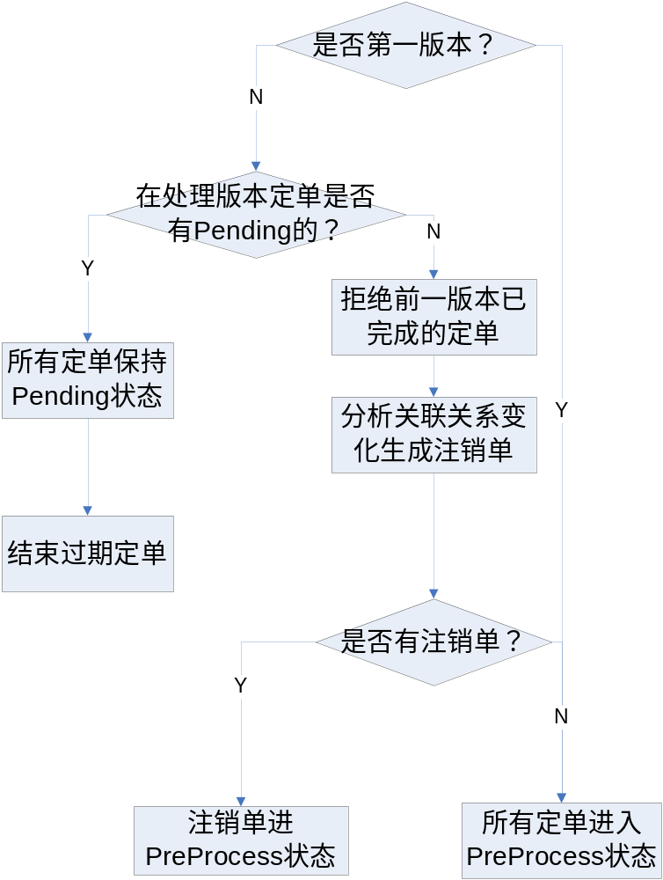
PHS调度分析策略有所不同。PHS不允许有注销单。所以PHS只要前一版本不是失败（Failure）状态就拒绝当前版本的定单。

软件方案
定单调度EJB调用定单调度存储过程完成定单调度操作和结束过期定单操作。

定单调度分析Stateless Session Bean
完成第2节中描述的操作。
- 输入参数：定单号、版本号。
- 处理流程：调用SP。
- 输出参数：无，分析的结果存储在数据库中。

定单调度分析存储过程
完成第2节中描述的操作。
- 输入参数：定单号、版本号。
- 处理流程：见第2节。
- 输出参数：无，分析的结果存储在数据库中。

涉及的表

P6屏蔽订单表
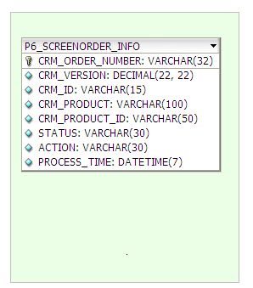
需屏蔽订单信息表（P6_ScreenOrder_info）：由于割接过程中存在不需要P6处理的老订单数据，该表记录P6不需要处理的订单数据，
字段 | 类型 | PK? |  | Null?
订单编号 | Varchar2(30) | Yes |  | No
版本号 | Number | No | Yes
行项目ID | Varchar2(15) | No |  | Yes
产品名称 | Varchar2(100) | No |  | Yes
产品编码 | Varchar2(50) | No |  | Yes
状态 | Varchar2(30) | No |  | Yes
Action | Varchar2(30) | No |  | Yes
入库时间 | Date | No |  | Yes

P6注销单信息表
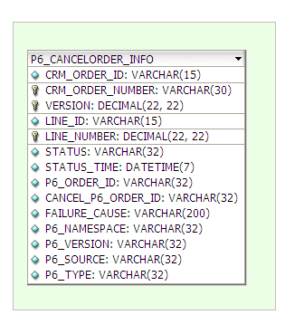
P6注销单信息表（P6_CancelOrder_Info）：记录P6定单组中和定单拆分和关联相关的信息（对应于CRM订单头信息）。
字段 | 英文名称 | 类型 | PK? | Null?
订单ID | CRM_ORDER_ID | Varchar(15) | No | No
订单编号 | CRM_ORDER_NUMBER | Varchar(30) | Yes | No
版本号 | CRM_VERSION | Number(22) | Yes | No
行项目ID | CRM_LINE_ID | Varchar(15) | No | No
行项目编号 | CRM_LINE_NUMBER | Number(22) | Yes | No
状态 | STATUS | Varchar(32) | No | Yes
状态改变时间 | STATUS_TIME | Datetime | No | Yes
注销的P6定单编号 | CANCELED_P6_ORDERID | Varchar(32) | No | No
注销的版本 | CANCELED_VERSION | Number(22) | No | No

定单派发模块

概述
定单派发模块根据调度分析模块的结果，对处于待处理（PreProcess）状态的定单/注销单根据标记的不同做相应的处理工作：
- 标记为“已完工”的待处理定单：向CRM发送“生成流水失败”状态返回消息，结束。
- 注销单：向P6发起CancelOrder消息注销原来的定单。
- 标记为“正常”的待处理定单：向P6发送定单。或者向集团IDC系统发送订单的ws调用。

处理流程
定单派发工作由定单派发EJB完成（输入参数为定单编号、版本号）。定单派发处理流程如下：
- （2009-11-23补充）判断订单是否为PendingFin状态，处于此状态的订单不能做派发处理，需要等待完工通知，退出流程。
- 首先，处理标记为“已完工”的待处理定单：向CRM发送“生成流水失败”状态返回消息，相应定单转入完工（Finished）状态。
- 判断是否有注销单，如果没有，进入第3步处理普通定单。如果有，先处理注销单。处理注销单的方法是发送CancelOrder消息到P6。
- 没有注销单的情况下处理普通定单：
  - 从非小灵通部分起，订单处理系统除了要支持多小灵通施工流程，还需要支持各个流程系统（cartridge）的各个施工流程（process），首先，从数据库中取出定单头信息和相应的行项目信息组织成CRM格式的定单，称之为订单组织。
  - 然后将订单namespace和typesource和数据库中product表信息进行比对得到流程定单的转换模板
  - 调用格式转换模块将定单转换成P6或非P6下游系统需要的格式。
  - 根据产品和下游系统映射关系，如果下游系统是P6系统，则调用P6的XML API将定单通过CreateOrder.Request请求发送到P6进行处理，同时根据返回的结果做后续处理：
失败处理：
- 如果是因为前一版本已经结束的失败，将数据库中相应的行项目处理状态设置为完工（Finished），发送“流水生成失败”消息到CRM。
- 如果注销单因为当前定单处于回退状态失败，相应注销单退回到挂起（Pending）状态。
- 其它失败情况，将数据库中相应的行项目处理状态设置为失败（Failure），发送“流水生成失败”消息到CRM。
成功处理：
- 将P6的Order Id、NameSpace等信息入库。
- 将数据库中相应的行项目处理状态设置为在处理（Processing）。
e) 如果下游系统是非P6系统，则调用发送非P6系统定单模块，根据下游系统和消息发送机制对应关系，将定单发送下去，并且不做后续处理。

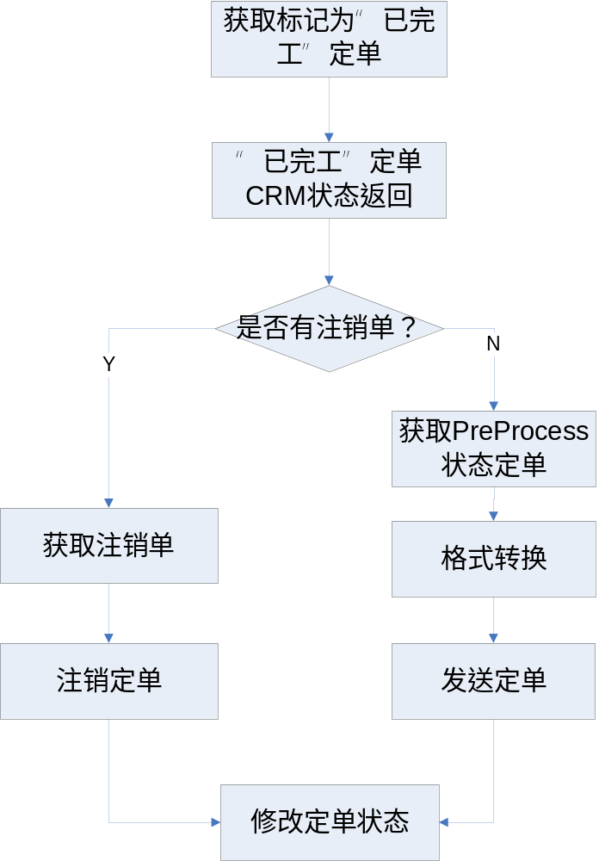

软件方案

定单派发Stateless Session Bean
Stateless Session Bean，负责其它模块的调用完成7.2中描述的流程。
- 输入参数：定单编号、版本号。
- 处理流程：见第2节，交互图如下：
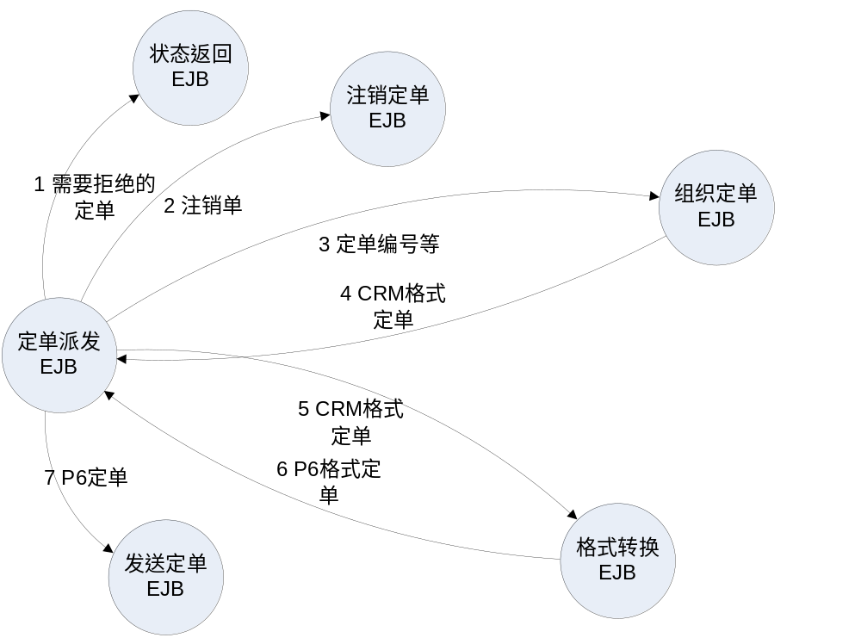
- 输出参数：无，处理的结果分别存储在数据库中和发送到CRM消息队列中。

注销定单Stateless Session Bean
完成注销单的发送功能。
- 输入参数：定单编号、版本号、行项目编号、P6定单ID。
- 处理流程：根据数据信息组成Cancel Order请求，发送到P6处理。修改当前注销单状态为在处理（Processing）。
- 输出参数：无，处理的结果分别存储在数据库中和发送到CRM消息队列中。

组织定单Stateless Session Bean
- 输入参数：定单编号、版本号、行项目编号。
- 处理流程：从数据库中获取定单头信息、以此行项目作为根的行项目信息（2010-10-9新增：包括来源字段Source），然后组织成CRM格式的定单XML文件。需要将Attached_Line_Id、Attached_Line_Number、Attached_AssetIntegrationId几个字段插入相应的定单Node中。
（2010-10-9 新增：来源字段的处理逻辑：
1. 如若来源字段内容为ZZ，且产品代码为270、272，设置订单Source为工程单（待定）
2. 如果来源内容为ZZ，且产品代码不为270、272，设置订单Source为割接单（Cutover）
3. 如果来源为非ZZ，参考14章节综资改造，根据订单号判断订单的Type
）
- 输出参数：CRM格式的定单XML文件。
- 异常处理。（2009年2月增加的部分）订单解析时，在得到的订单头信息中的产品代码进行判断，如果产品代码=270，需要继续解析操作类型和承载方式，针对操作类型和承载方式的值情形判断，过滤一部分订单，此部分订单流程结束，不往P6和CRM发送任何消息。
操作类型和承载方式对270流程的影响分两种，分为派发和不派发，派发流程正常处理，不派发即做异常处理。
承载方式：CRM订单根产品属性名：Load Type
异常270订单的判断条件：
- 操作类型=新装
- 操作类型=修改，操作子类型=改性能
- 承载方式≠SDH
以上两种情况，做为不派发订单，结束流程。

发送定单Stateless Session Bean
- 输入参数：经过格式转换的定单XML文件。
- 处理流程：见Metasolv P6的Programming Reference。
- 输出参数：成功/失败，失败原因。

定单转换模块

概述
CRM订单格式是一种通用格式，而P6的定单模板格式是每种业务不同的。我们需要一个模块将信息从CRM订单中抽取出来组成（转化成）符合P6定单模板要求的格式。
定单转换模块就用来完成此项工作。从数据库中取出的数据是由一些关联行项目组成的行项目结果集，定单转换模块需要首先将这些行项目组织成XML格式，然后通过XSLT和数据映射的配置信息将其转换成符合P6要求的定单格式。

处理流程
定单转换模块由定单派发模块调用。输入CRM格式定单XML文档，输出一个符合P6格式XML文档。处理流程如下：
- 解析定单，获取产品信息。
- 根据不同的产品信息调用不用的XSLT，进行格式转换和数据映射输出符合P6定单模板格式要求的P6定单。
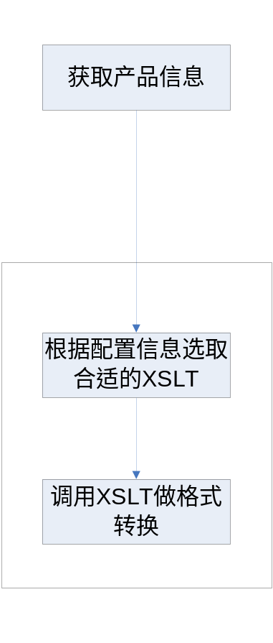

软件方案

定单格式转换Stateless Session Bean
Stateless Session Bean，供定单处理模块调用。输入参数主要是定单编号、版本号、行项目编号（有多个行项目关联的定单为根行项目编号），输出XML Element，处理流程如第2节所示。
2009年12月18日，新增需求：SOP转换中完全不处理属性=“--”的情况，出现这样的值即终止字段处理不传任何该字段内容给P6（CRM中--表示无此属性）。现今发现的相关属性有：

LAN | 业务开通等级 | business_open_grade
 | 电路维护等级 | circuit_maintain_grade
 | 客户服务等级 | custom_serv_grade
ADSL专线 | 业务开通等级 | business_open_grade
 | 电路维护等级 | circuit_maintain_grade
 | 客户服务等级 | custom_serv_grade
全球眼 | 动态设备 | dynamic_set
 | 视频设备型号 | video_set_type
VPDN | 智能网关型号 | smart_model

（2010-10-9新增：根据新增的Source来设定订单来源内容到XML和P6_ORDER_INFO中（JAVA对象），不再在XSL模板中定义，请去掉这部分代码）

服务订单保存SLSB
供定单格式转换模块调用，将完整的服务定单（SO）保存入库，同时维护SERVICE ORDER VERSION。输入参数是CRM订单编号，版本号，行项目编号，以及服务订单体（XML格式），无输出参数。

格式转换XSLT
根据不同的产品定义不同的有不同的XSLT文档，通过XSLT文档将CRM格式的订单格式转换成P6的格式。定单中的各个Element还是用CRM的数据，数据映射工作通过在XSLT中嵌入代码读取数据映射配置表的形式完成。
请注意：这部分代码和模板是发布在不同的地方（Server和FTP），发布方式也不一样，上面描述了程序代码部分，下面描述的是模板部分：
细化此部分——
（根据Provisioning流程，每个流程/source type分文件夹表示一下，并简单列出每个流程的特殊转换内容处）
- 小灵通部分
  - _PHS_Add_Service（公用模块，新装模板）
  - PHS
  - PHS_Centrex
  - PHS_Group_Music_Ring
- IDC系统（此系统非本文档描述范围）
  - _IDC_Add_Service（新装子模板）
  - IDC
- CNet系统（此系统非本文档描述范围）
  - _CDMA_Add_Service
  - CDMA
  - _CDMA_IVPN_Add_Service
  - CDMA_IVPN
- non-PHS系统
  - LAN
  - POTS
  - ADSL
  - ADSL_SP
  - BIZNAVIGATOR
  - BEST_TONE
  - QXT
  - SDH
2011-2-14：
遇到CRM移机合并业务子流程定单，需要根据样式表转换P6模板字段：是否地址变更标志、是否产品变更标志、是否用户变更标志

数据映射Bean
提供XSLT调用完成数据映射功能的Bean。
- 输入参数：P6 Source、P6 Type、字段名称、CRM字段值等。
- 处理流程：查询数据配置表完成映射工作（需要做Cache）。
- 输出参数：P6字段值。

涉及的表
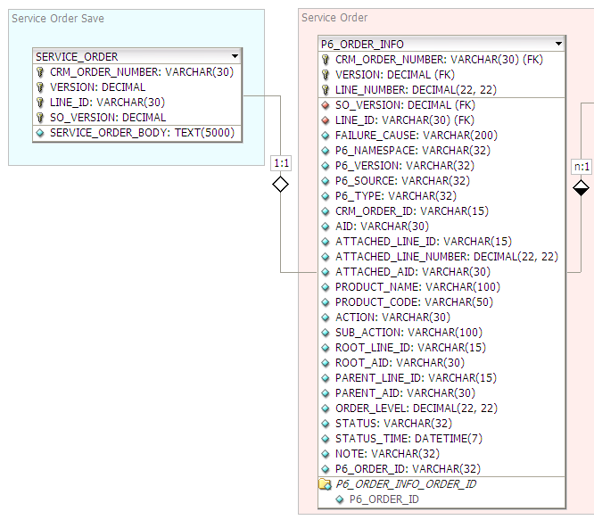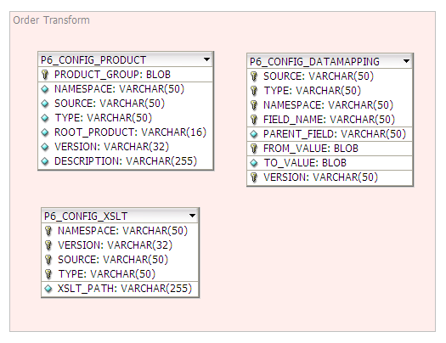

产品流程映射配置表
产品流程映射配置表（P6_Config_Product）：配置CRM产品编码组合和P6流程之间的关系。
字段 | 英文名称 | 类型 | PK? | Null?
CRM产品组合 | PRODUCT_GROUP | Varchar(1024) | Yes | No
P6 Namespace | NAMESPACE | Varchar(50) | No | No
P6 Source | SOURCE | Varchar(50) | No | No
P6 Type | TYPE | Varchar(50) | No | No

数据映射配置表
数据映射配置表（P6_Config_DataMapping）：P6的枚举值的映射关系需要有一个配置表存储。在定单转换时，根据配置表中的信息（产品、字段名称、父字段名称等）进行数据映射操作。数据映射的操作以代码片断的形式嵌入到XSLT中。
字段 |  | 英文名称 | 类型 | PK? | Null?
P6 Source |  | SOURCE | Varchar(50) | Yes | No
P6 Type |  | TYPE | Varchar(50) | Yes | No
P6 Namespace | NAMESPACE |  | Varchar(50) | Yes | No
字段名称 |  | FIELD_NAME | Varchar(50) | Yes | No
父字段名称 |  | PARENT_FIELD | Varchar(50) | No | Yes
CRM值 |  | FROM_VALUE | Varchar(256) | Yes | No
P6值 |  | TO_VALUE | Varchar(256) | No | No

模板文件信息表
P6_CONFIG_XSLT：转换模板的文件和订单流程对应关系保存，根据Provisioning的流程Namespace、Version、Source、Type做主键查询对应的转换模板文件路径，可支持多流程。（注：转换模板文件路径需结合properties配置文件中的主路径使用）
字段 |  | 英文名称 | 类型 | PK? | Null?
P6 Source |  | SOURCE | Varchar(50) | Yes | No
P6 Type |  | TYPE | Varchar(50) | Yes | No
P6 Namespace | NAMESPACE |  | Varchar(50) | Yes | No
版本 |  | VERSION | Varchar(50) | Yes | No
模板文件路径 |  | XSLT_PATH | Varchar(50) | No | Yes

服务订单信息表
SERVICE_ORDER：转换模块经过转换的服务订单为了配合修改单发起模块（缓装请求、端口重派请求及资源重派请求的）重发修改单，需要把这里的服务订单保存后发送给下游系统，同时针对正常和缓装及资源重派的服务订单（或修改单），维护相应的服务订单版本号，逻辑如下：

CRM下正常单：SERVICE_ORDER_VERSION = CRM_VERSION
缓装请求发起修改单：SERVICE_ORDER_VERSION = Max(SERVICE_ORDER_VERSION) + 1

CRM下修改单：SERVICE_ORDER_VERSION = Max(SERVICE_ORDER_VERSION)
返回CRM消息：RETURN_CRM_VERSION=CRM_VERSION
如果是资源重派请求发起的修改，设置资源重派标志（inventory_resend_flag）为1或2：如原重派标志0，设置为1，否则，设置为“3-inventory_resend_flag”（进行1、2切换）
如果是端口重派请求，和资源重派请求类似，设置端口重派标志（port_reassign_flag）为1或2：如原重派标志0，设置为1，否则，设置为“3-port_reassign_flag”（进行1、2切换）
如果是资源重派请求发起的修改，如果消息中资源重派标志为1，则设置资源重派标志（inventory_resend_flag）为1或2：如原重派标志0，设置为1，否则，设置为“3-inventory_resend_flag”（进行1、2切换）
如果消息中重派标志为2，和资源重派请求类似，设置端口重派标志（port_reassign_flag）为1或2：如原重派标志0，设置为1，否则，设置为“3-port_reassign_flag”（进行1、2切换）；（2009-11-13补充：）如果消息中重派标志为3，和2的情况类似，最后增加一个逻辑：在资源重派备注信息最前面补上标示“*|”（即使备注信息为空也要标示），用以97区分是否要废弃设备。

（2010-7-12补充：）
如果消息中重派标志为3，则为“资源重新审核”消息，设置资源重新审核标志（resource_reaudit_flag）为1、2、3的自然数序列，第一次为空则设置为1。

（2010-7-14补充：）
如果消息中重派标志为4，则为“NM重调度”消息，设置NM重调度标志（nm_rescheduling_flag）为1、2、3的自然数序列，第一次为空则设置为1。

2010-5-25补充：设置标志位flag的值要根据请求格式区分处理，若为缓装请求（pending_install_flag），则按以上逻辑进行1、2切换处理设置（因为缓装要退之后P6的所有流程），如果消息是资源重派或端口重派(port_reassign_flag、inventory_resend_flag)，则每次对标志位值做+1处理，不做切换（如：0、1、2、3、4……，即自然数序列）（原因是考虑到P6处理修改单的方式，可能会在修订过程中跳过一个修订版本，如果做1、2切换，跳过一个版本后就会产生前后修订版本的改标志位一致，不产生修订）

2010-7-29对CRM发起修订和资源重派请求做整合：
- 在服务订单保存表SERVICE_ORDER_SENT中增加一个数据项：资源重派标志（inventory_reassign_flag）,格式为a，b，c，d ，其中，a代表资源重派标志（inventory_resend_flag），取值为以0,1,2开始的自然序列；b代表端口重派标志（port_reassign_flag），取值为以0,1,2开始的自然序列；c代表资源重新审核标志（resource_reaudit_flag），取值为以0,1,2开始的自然序列；d代表NM重调度标志（nm_rescheduling_flag），取值为以0,1,2开始的自然序列。
- 在资源重派发起请求的情况下，从定单信息表P6_ORDER_INFO中查找出CRM订单编号CRM_ORDER_NUMBER以及CRM订单版本号VERSION的所有P6定单的最大P6定单版本号P6_VERSION。然后根据CRM订单编号CRM_ORDER_NUMBER从服务订单保存表SERVICE_ORDER_SENT中查找出P6定单版本号SO_VERSION=MAX(P6_VERSION)的定单，并且更新SO_VERSION=MAX(P6_VERSION)+1，取出资源重派标志（inventory_reassign_flag），分析消息中的重派标志，
2.1如果消息中的重派标志为1，则为“资源重派”消息，则每次对标志位值做+1处理，设置资源重派标志（inventory_resend_flag）为1、2、3的自然数序列，第一次为空则设置为1。
2.2如果消息中的重派标志为2，则为“端口重派”消息，则每次对标志位值做+1处理，设置端口重派标志（port_reassign_flag）为1、2、3的自然数序列，第一次为空则设置为1。
2.3如果消息中的重派标志为3，则为“资源重新审核”消息，则每次对标志位值做+1处理，设置资源重新审核标志（resource_reaudit_flag）为1、2、3的自然数序列，第一次为空则设置为1。
2.4如果消息中的重派标志为4，则为“NM重调度”消息，则每次对标志位值做+1处理，设置NM重调度标志（nm_rescheduling_flag）为1、2、3的自然数序列，第一次为空则设置为1。
资源重派标志（inventory_reassign_flag）设置好之后，将其update到SO_BODY的XML文件，并将新的XML文件和新的资源重派标志（inventory_reassign_flag）取出，插入到新的服务定单中，发送给下游系统。
注：WOP发给SOP的接口表见下面WOP、97-PAL-SOP缓装、重派接口表。
- 在CRM发起修订单的情况下，从定单信息表P6_ORDER_INFO中查找出CRM订单编号CRM_ORDER_NUMBER以及CRM订单版本号VERSION的所有P6定单的最大P6定单版本号P6_VERSION。然后根据CRM订单编号CRM_ORDER_NUMBER从服务订单保存表SERVICE_ORDER_SENT中查找定单，
  - 若CRM订单版本号VERSION=1，则说明该订单为正常单，则更新P6定单版本号SO_VERSION=VERSION，初始化资源重派标志（inventory_reassign_flag），令其为0，0,0,0，发送给下游系统。
  - 若CRM订单版本号VERSION>1, 则查找出P6定单版本号SO_VERSION=MAX(P6_VERSION)的定单，将该定单的SO_BODY的XML文件和资源重派标志（inventory_reassign_flag）取出，插入到新的服务定单中，发送给下游系统。
注意：CRM在下正常单时，也可能传给SOP的CRM订单版本号VERSION=2，此时要查找服务订单保存表SERVICE_ORDER_SENT中的资源重派标志（inventory_reassign_flag），如果该标志为空，则按3.1操作；如果该标志不为空，则按3.2操作。
- 在数据迁移的情况下，由于老的服务订单保存表SERVICE_ORDER_SENT中没有资源重派标志（inventory_reassign_flag），因此需要将该表中SO_BODY的XML文件拿出来解析，分析其中的重派标志，并将其值更新到资源重派标志（inventory_reassign_flag）上，然后将新的XML文件和资源重派标志取出，插入到新的服务定单中，发送给下游系统。

WOP、97-PAL-SOP缓装、重派接口表
内容格式 | 名称 | 备注 | 对应P6 mnemonic | Description | 发给P6的取值
p6_order_id | P6工单序号
p6_order_version | P6工单版本
line_item_no | 行项目编号
crm_order_number | 订单编号
crm_order_version | 订单版本
pending_install_flag | 缓装标志 | true ,false | pending_install_flag | 缓装标志 | 1/2序列
inventory_reassign_flag | 资源重派标志 | 1-line, | inventory_resend_flag | 资源重派标志（派线） | 自然数序列
inventory_reassign_flag | 资源重派标志 | 2-tn,change-port | port_reassign_flag | 端口、帐号重派标志 | 自然数序列
inventory_reassign_flag | 资源重派标志 | 3-resource | resource_reaudit_flag | 资源重审核标志 | 自然数序列
inventory_reassign_flag | 资源重派标志 | 4-nm-reschedule | nm_rescheduling_flag | NM重调度标志 | 自然数序列
reassign_reason | 重派原因 | *|分隔小客保发来的重派原因 | resource_reassign_note | 重派原因 | text

2009-11-02补充：资源重派请求补充数据项：资源重派备注（resource_reassign_note），文本类型，根据发送请求（参考接口文档）中resource_reassign_note节点的内容，保存在发送订单的根产品节点（如_root/adsl, _root/pots，逻辑：根节点下第一个非“施工信息”非“资源服务操作信息”的节点，或采用列表方式记录所有流程的根产品节点）下面的节点：resource_reassign_note中，保存在service_order订单中。要注意根据数据库中该字段在原订单上是否存在做好对应的update和add xml节点的操作。

（2009-11-13补充：）根据最新需求：
- 合并备注——
P6订单的各个备注中需要表述CRM产品中三个地方的备注信息，P6的三个备注信息的位置为：1.“订单信息”下的备注；2.“根产品”group（例如adsl或pots）下的备注；3.“根产品/新服务/服务信息”下的备注。此三个备注的mnemonic都为“note”。
CRM中三个备注的位置分别为：1.“订单头”下的Description字段；2.“根产品行项目”下的Note字段；3.“根产品行项目”下的Description2字段。
以上三个CRM备注用|分隔（不考虑为空的情况），拼接好以后统一放到P6的三个位置的备注中去。
- 合并联系人——
P6订单的“根产品/联系方式”下的联系人和联系电话也做类似修改，原联系人和联系电话分别是从行项目字段：ShipToContact-LastName和ShipToContactPhoneNumber获取，现在还要在前面增加CRM订单订单头下的ContactName和ContactPhone，以及分隔符“|”，表述为下表：
 | 原P6字段来源 | 新P6字段来源
联系人 | ShipToContact-LastName | ContactName+"|"+ShipToContact-LastName
联系电话 | ShipToContactPhoneNumber | ContactPhone+"|"+ShipToContactPhoneNumber
2. 联系人、联系方式改为从订单头获取，如果为空则再从行项目获取，获取方式和逻辑2一致。
其中：ShipToContact-LastName和ShipToContactPhoneNumber是根产品行项目字段
ContactName和ContactPhone是CRM订单订单头字段

字段 |  | 英文名称 | 类型 | PK? | Null?
Crm订单编号 |  | CRM_ORDER_NUMBER | Varchar(30) | Yes | No
Crm版本号 |  | VERSION | Number | Yes | No
行项目编号 | LINE_ID |  | Varchar(30) | Yes | No
服务订单版本 |  | SO_VESION | Number | Yes | No
服务订单Body |  | SERVIC_ORDER_BODY | TEXT(5000) | No | No
资源重派标志 |  | inventory_reassign_flag | Varchar(30) | NO | NO

定单创建模块

概述
此部分处理97相关订单查询和P6定单创建功能。

根据需求中CRM订单产品符合需要进行定单创建的对照关系，获取CRM产品的服务编号（火箭其他编号），调用PAL的存储过程获得相关订单的服务编号。

对此部分服务编号提取出订单信息后，再根据关联的CRM订单属性创建关联定单。

保存在document内返回。（注：订单发送模块需要修改为支持多订单返回（从转换结果中的document））

处理流程

流程图（待补充）

（注：以下处理流程中，将非关联产品的CRM产品订单称为群订单，用于区分CRM关联订单）

- 参照CRM流程订单创建定义，判断订单是否需要进行97查询关联。
  - 若否，模块结束，不做任何订单查询及创建。

- 若需要进行订单关联创建，解析CRM流程订单的服务编号。

- 根据CRM群流程订单的服务编号，调用PAL的存储过程，同时（注：一定要同时，没有设置任务获取或等待）得到存储过程结果。

- 解析存储过程结果，解析为相关订单的所有服务编号。

- 参照CRM流程订单创建定义，判断是否会根据关联订单进行97查询结果的剔除工作。
  - 若否，跳过6、7。

- 若需要进行剔除，查询CRM群流程订单的关联信息组，得到附属订单信息group下所有的关联订单服务编号。

- 根据CRM群订单的关联订单服务编号，以及，97查询得到的关联订单服务编号，从97的编号中剔除CRM的那些服务编号。

- 根据97查询得到的服务订单编号，调用对应关联流程的转换模板，创建订单。（注：无CRM订单入参）。

- 设置创建订单的服务编号、CRM编号、版本号。

- 如果存在群行项目关联（参考2010-5-12新增逻辑说明），则根据得到的群关联订单集合，设置群关联订单上的“群成员序号”为每个关联订单在群订单中的唯一序列（0903新增：以及总数的形式，总数即为群成员数目的值，例如“1/10”“2/10”这样的形式），以1做为起始值。在群订单上设置“群成员数目”字段为关联订单的总数信息

- 如果5的结果为是，查询得到所有行项目的行项目编号，这包括CRM群订单及CRM关联订单，再进行97关联订单的行项目编号序列创建，并更新。否则只根据CRM群订单的行项目编号进行序列创建并更新。

- 创建由97查询得到的关联订单的附属订单信息group，并更新到CRM群订单的关联信息上。

- 保存以上结果，包括两部分：
  - CRM群订单，已更新97的关联订单信息group。
  - 97查询得到的关联订单，并由模板创建出的P6订单。
  - （注：还有一部分原CRM带的关联订单，这是在另一个SOP流程中处理的）。
将这两部分结果合并到处理流程的文档对象中，返回。

2010-5-12新增：
因增加群成员序号和群成员数目的逻辑，针对非带群行项目订单的CRM订单会造成WOP群订单打印功能错误。增加以下设计：
不带群行项目的订单在分机上都不设置“群成员序号”和“群成员数目”字段
逻辑：
在转换模块，判断分机所处订单的关联订单信息中是否存在群成员行项目，包括Centrex和WAC，则跳过第10步创建字段部分。

2010-6-24
因为发现SOP针对“现有的”操作类型直接回复完工后，CRM无法对群组整个订单修订或取消，于P6增加对应的“PBX现有流程”和“Centrex现有流程”，SOP取消“现有的”操作类型群组PBX和Centrex订单发完工消息的功能。

2010-6-28
针对上面24号做的改动，由于发现若P6增加现有的操作流程，针对IVPN和WAC群组的设计代价太大，和CRM协商处理方式改为：CRM不接收群上“现有的”操作类型的行项目的状态消息为“完成”，所以SOP和P6共同改成：遇到“现有的”操作类型的订单，即不发送完工通知，也不创建P6流程。

软件方案

MDB

97订单查询：

流程图（待补充）
调用PAL存储过程（名称待定）：
入参：CRM订单服务编号
出参：关联订单服务编号，用“|”分割

订单创建：

流程图（待补充）
xsl模板，无入参，调用xalan进行java对象（行项目编号、CRM订单编号、版本号）的转换

Xsl模板：

P6关联流程（97部分）的Type Source及订单信息（参加需求的输出），其中CRM订单编号、版本号、行项目编号为空
订单Root Tag: OrderCreate.Request

订单Samle：（待补充）

涉及数据表

服务订单发送表，参加订单发送模块

A

定单发送模块

概述
订单转换模块负责根据定义的模板转换成定单后，最后需要将得到的定单经过路由发送到下游OSS系统中去
下游OSS系统分做两类
- P6
- 非P6
其中P6系统根据P6的设计，采用Http/Post的方式通过Http协议发送给P6，同时能拿到返回值响应OSS是否成功接受并创建了流程定单。
非P6的系统还分了2种传输方式：
      - 原IDC系统（科升）采用JMS的方式，根据ordersplit.properties配置文件中下游非P6系统的jms factory、queue配置，将定单发送下去，且不做返回消息处理。
      - 集团IDC平台（中国电信）采用WS方式，根据ordersplit.properties配置的ws地址、接口方法（统一methodInvoke ()）、服务编码（SendIdcWorkOrder）、以及参数等配置信息进行ws交互，SOP要提供ws客户端程序。
注：此接口可以留做开发多下游发送协议的开发。

处理流程
- 首先，解析订单的类型：解析定单发送模块接口的如此docxml，获取下游系统的namespace。
- 转换流程类型：根据namespace和oss_type对应关系，解析出oss_type的值，以备发送订单的连接使用。
- 获取系统连接：根据oss_type，获取下游系统的发送连接conn。这个conn分两种，一种是p6产品中的com.mslv.oms.xmlclient.connection.Connection，另一个是jdk中的javax.jms.Connection类型。

2009年12月18日：根据电信要求做C网和非PHS订单分流，
解决问题：由于原MDB内部调用业务处理模块为串行方式，生产环境上经常出现队列堵塞，原因是P6的CreateOrder.Request响应慢，影响了C网P6处理速度。
解决方案：修改原MDB内部调用到的派发（OrderDispatch）模块的方式中，调用发送（OrderSend）模块的方式 为将 欲发送的P6创建订单转发到新建的2个消息队列中，新建对了分别处理C网和非PHS的派发模块，内部执行逻辑为原发送模块处理逻辑。转发的对象选择逻辑为：根据获得欲发送的P6Connection，若为nonPHS连接，则转发到shtel/ibp/ordersplit/order/dispatch/nonphs队列，若是cdma p6连接，则转发到shtel/ibp/ordersplit/order/dispatch/cdma。（特别注意：原IDC订单因为其处理方式和两边的P6都有区别，其处理逻辑可以不做转发继续在原send模块中处理，也可以放在nonphs send模块中处理，但不能放到cdma中处理）。
修改内容：OrderDispatch模块，移除原SendOrder模块调用，改为：连接获取、判断、队列转发、结束本线程。
新增队列：shtel/ibp/ordersplit/order/dispatch/nonphs 和 shtel/ibp/ordersplit/order/dispatch/cdma
新增以上队列对应的MDB：分别调用SendOrder模块，将Message中的text对象（P6的创订单内容）发送给P6，各自的Connection P6Conn对象为固定值。

- 发送定单：根据不同的oss_type，调用发送过程以及conn参数，将订单发送给下游OSS。
- 保存返回值：如果发送类型为有返回值的p6conn，则在得到了返回map后，解析此map，并将返回信息保存到so_order_info表中。

软件方案

涉及数据表
无

服务定单保存模块

概述

处理流程

软件方案

涉及的表

状态消息处理模块

概述
当修改单回退完成进入正常处理状态、注销单完成和定单完工时，P6需要向定单拆分系统发送消息，定单拆分系统根据不同种类的消息进行处理：
- 修改单完成消息：将在处理（Processing）状态中版本最小的P6定单改为完工（Finished）状态。如果有注销单于之对应，将注销单改为待处理（PreProcess）状态。
- 修改单拒绝消息：将相应的P6定单改为完工（Finished）状态。
- 修改单开始消息：将版本小于修改版本的P6定单改为完工（Finished）状态。
- 注销单完成消息：注销单和相应定单进人完工（Finished）状态。如果同一定单组中的所有注销单进入完工（Finished）状态时触发同一版本下的其他定单进入待处理（PreProcess）状态同时调用格式转换和定单派发模块进行发送；完成后在对下一个版本定单（如果有）进行调度和派发。
- 定单完工消息：相应的P6定单进入完工（Finished）状态。如果此定单对应的定单组中的全部定单已经处于完工（Finished）状态了定单组进入完工（Finished）状态。
6. （2009-11-23补充）在接收消息为Finished做Complete Order处理的时候，在P6_ORDER_INFO表中查询：同一CRM订单编号中状态为PendingFin且FailCause等于自己订单的行项目编号的订单，将状态更新为Pending且清空FailCause字段的内容，同时在本模块中启动订单派发的处理过程，使用之前的依赖订单的document对象做为参数（通过origin_order_lineitem查询）。

处理流程
状态消息处理模块从状态队列中获取消息，解析消息，得到消息体（消息体应包括定单编号、版本号、行项目编号、P6定单号、消息类型等信息），然后根据消息类型的不同做不同的处理。

修改单完成消息处理流程
修改单完成消息的处理不但会引起定单状态的改变，还可能触发新一轮的定单调度工作。具体步骤如下所示：
- 保存消息。
- 在处理状态中版本最小的P6定单进入完工（Finished）状态。
- 如果有挂起的注销单与之对应，注销单进入待处理（PreProcess）状态。
- 处理待处理（PreProcess）状态的注销单。
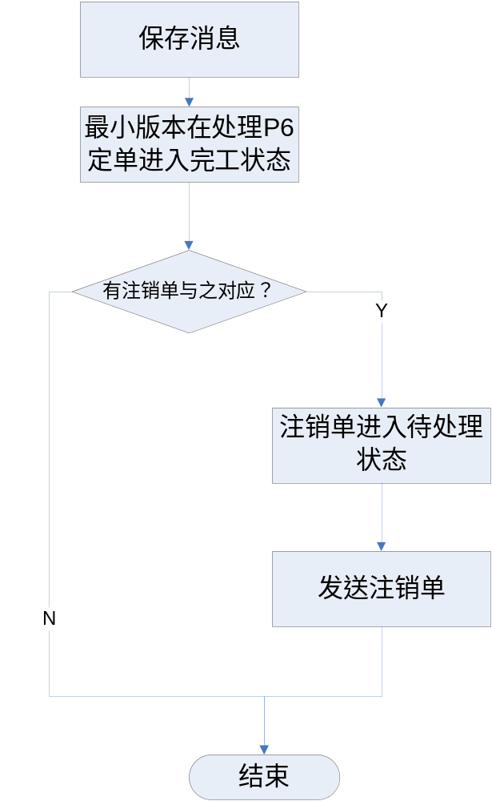

修改单拒绝消息
修改单拒绝消息的处理具体步骤如下所示：
- 保存消息。
- 取出消息中的拒绝定单编号，相应的P6定单进入完工（Finished）状态。

修改单开始消息
修改单开始消息的处理具体步骤如下所示：
- 保存消息。
- 取出消息中的修改定单编号（AmentOrderId），版本小于此P6定单版本的所有P6定单进入完工（Finished）状态。

注销单完成消息处理流程
修改单完成消息的处理不但会引起定单状态的改变，还可能触发新一轮的定单调度工作。具体步骤如下所示：
- 保存消息。
- 相应P6定单（前一版本）进入完工（Finished）状态。
- 注销单进入完工（Finished）状态。
- 如果所属定单组下还有注销单处于在处理（Processing）状态，处理结束，不再进行下面步骤。
- 修改定单组下处于挂起（Pending）状态的P6定单进入待处理（PreProcess）状态。
- 处理待处理（PreProcess）状态的定单。
- 如果没有下一版本定单在挂起（Pending）状态，直接结束。
- 重新调度/派发下一版本定单，调度的过程和第2章定单消息处理类似。从定单调度分析开始到定单派发结束。
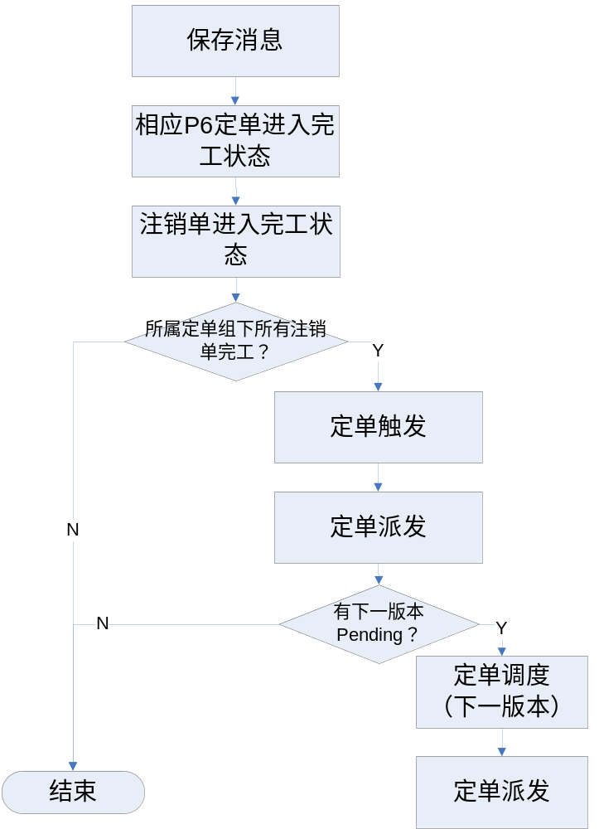

完工消息处理流程
完工消息的处理比较简单，无需向CRM发送消息，只需要修改数据库中P6定单/定单组的状态：
- 保存消息。
- 相应P6定单进入完工（Finished）状态。
- 如果定单组下所有定单进入完工状态，定单组进入完工（Finished）状态，可以由触发器完成。
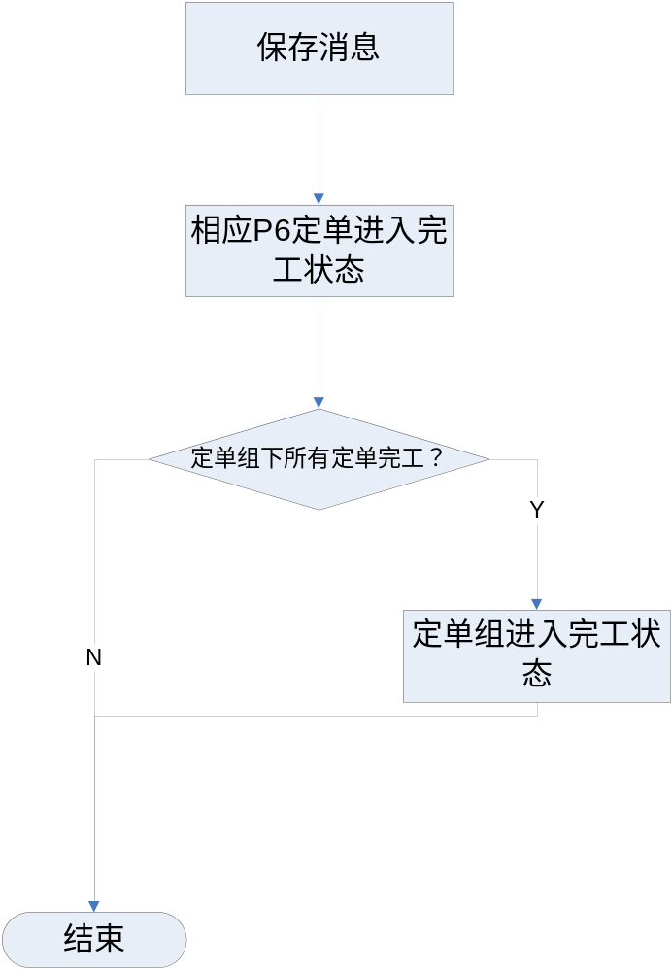

软件方案

完工消息处理MDB
MDB，监听P6发出的状态消息，读取消息根据不同的消息类型完成不同的后续处理工作。交互图如下：
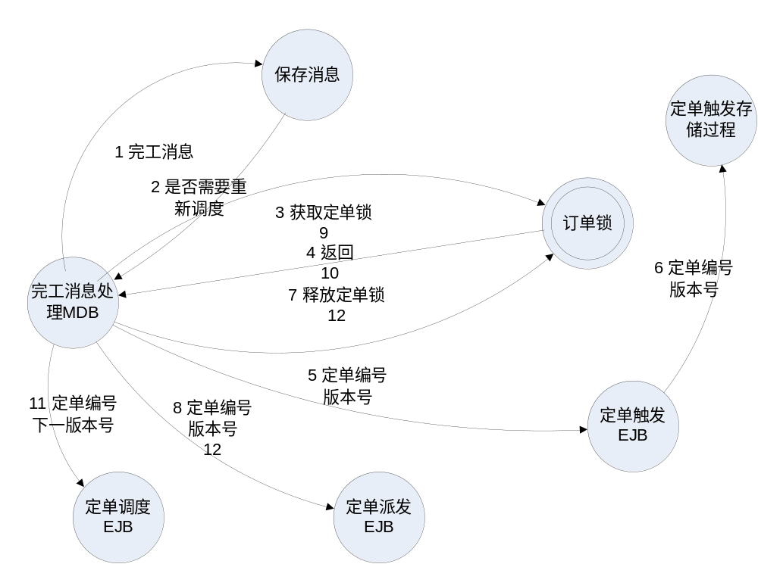

定单触发Stateless Session Bean
调用“定单触发存储过程”触发Pending状态定单进入待处理状态。

定单触发存储过程
- 输入：定单编号、版本号、行项目编号等。
- 处理：判断当前版本注销单是否全部完工决定是否需要触发某些挂起的定单的执行（修改状态为PreProcess）。
- 输出：TRUE/FALSE，是否由定单被触发。

涉及的表
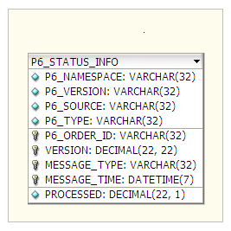

P6状态消息表

P6状态消息表（P6_Status_Info）：保存修改单完成消息、注销单完成消息和完工消息。
字段 | 英文名称 | 类型 | PK? | Null?
P6定单编号 | P6_ORDERID | Varchar(32) | Yes | No
版本号 | VERSION | Number(22) | Yes | No
消息类型  - 修改单完成消息  - 注销单完成消息  - 完工消息 | MESSAGE_TYPE | Varchar(32) | Yes | No
保存时间 | STATUS_TIME | Datetime | Yes | No
已处理？ | PROCESSED | Number(1) | No | No

缓装处理模块

概述
缓装处理模块主要由两部分协同工作：
- 接受缓装处理请求的消息处理模块MDB：OrderDelayMDB。
- 处理缓装请求，组织缓装定单体，设置缓装标志和P6订单版本号的处理模块OrderDelayProcess。
- 由MDB调用定单发送模块SendOrder将缓装订单发送至P6。
- 给状态消息处理模块调用的处理P6订单版本号和CRM订单版本号之间组织关系的模块。

处理流程
- OrderDelayMDB接受到缓装请求消息后，查询被请求的OrderId和P6订单版本号对应的P6定单。
- 如果P6订单存在且处于发送未完成状态，则继续处理，否则退出流程。
- 从P6定单表查询P6订单版本号最大的P6订单，调用OrderTrans模块读取其P6订单版本号及缓装标志（Pand_Flag=1/Y/Yes）。
- 调用OrderDelayProcess模块，根据缓装标志设置新的缓装标志：1）如果当前最大版本订单未缓装，设置新的缓装标志为1。 2） 如果当前最大版本的订单缓装，且缓装标志为1，则设置新的缓装标志为2。3） 如果当前最大版本的订单缓装，且缓装标志为2，则设置新的缓装标志为1。用1、2两个缓装标志切换的方式，通知流程系统发起了新的缓装，通知进入新的流程。
- 调用SendOrder的send方法，将设置了新缓装标志的订单发送出去。

软件方案
处理缓装消息的MDB
处理缓装标志的Process模块

管理模块

概述
请参考《订单处理系统管理模块概要设计说明书》

收款确认消息处理模块

概述
由于P6产品的缺陷，CRM发给P6的收款确认消息需要通过定单拆分系统接收并缓存到数据库中。P6会主动到定单拆分数据库查询。

处理流程
定单拆分系统从收款确认JMS消息队列（jndi：shtel/ibp/ordersplit/payment/queue）中取得CRM的收款消息后，做如下处理：
- 从消息头中获取Correlation ID，从中解析出CRM的定单编号、版本号和行项目编号。Correlation ID的格式为"Order:"+OrderNumber+空格+"Version:"+Revision+空格+"LineItem:"+OrderItemID。
- 从消息体中获取收款标志。消息体为XML格式，大致如下：
<Flag>Y</Flag>
- 将上述信息存入数据库中。

软件方案
收款确认消息处理模块由如下几部分组成：
- 消息接收MDB：监听收款确认JMS消息队列。onMessage函数调用消息处理Java类完成功能。
- 消息处理Java类：实现10.2中描述的消息处理流程。消息的解析功能调用消息解析Java类完成。消息保存功能调用消息保存Java类完成。
- 消息解析Java类：从JMS消息中解析出定单编号、版本号、行项目编号和收款标志返回。
- 消息保存Java类完成：将定单编号、版本号、行项目编号和收款标志保存到数据库。
调用关系如下所示：
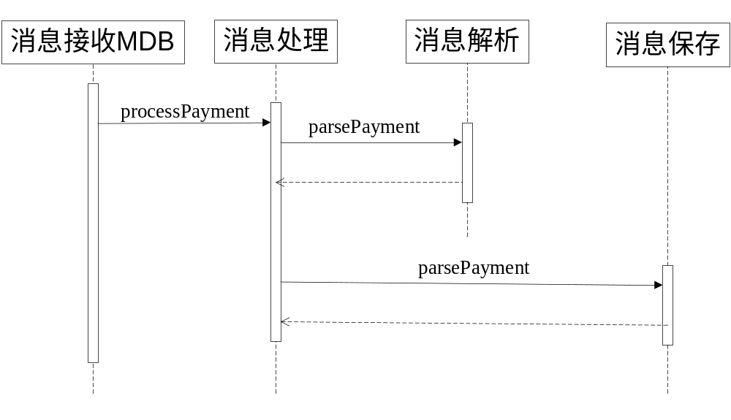

涉及的表

收款确认消息表
收款确认消息表（CRM_PAYMENT_INFO）：保存CRM收款确认消息。
字段 | 英文名称 | 类型 | PK? | Null?
CRM定单编号 | CRM_ORDER_NUMBER | Varchar(32) | Yes | No
CRM版本号 | CRM_VERSION | Number(22) | Yes | No
CRM行项目编号 | CRM_LINE_NUMBER | Number(22) | Yes | No
保存时间 | STATUS_TIME | Datetime | No | No
收款标志 | PAYMENT_FLAG | Varchar(1) | No | No
已处理？ | PROCESSED | Number(1) | No | Yes

预约安装消息处理模块

概述
接受由CRM发起的P6订单预约消息，经过预约安装消息处理模块解析后，插入CRM预约安装信息表中，等待P6的delay task来轮询此表后得到预约消息。
注意：CRM的预约消息中，预约信息分2个字段进行发送，分别是预约安装日期（格式yyyy-MM-dd），以及预约安装时间段（格式hh24:mi:ss-hh24:mi:ss），在SOP的预约安装信息表中存储是需要加空格进行合并后保存到appoint_info字段中。

/** 2012-3-20 根据：光网48小时需求

IBP_UPDATE_WF 新增入参p_crm_create_order_time和p_fiber_48h_flag **/
procedure IBP_UPDATE_WF( --修改预约时间
p_order_no in varchar2, --CRM订单号
p_version in varchar2, --CRM版本号
p_line_item_no in varchar2, --CRM行项目编号
p_serial_no in out varchar2, --p6orderid
p_day in varchar2, --预约天
p_time in varchar2, --预约时间段
p_product_type in varchar2, --产品代码
p_brand_type in varchar2, --品牌（"e8","e82"）
p_operation in varchar2, --操作类型（“预约”、“取消”）
p_crm_create_order_time varchar2, --CRM建单日期
p_fiber_48h_flag varchar2, --光网48小时标志
nerr out number,
sErr out varchar2);
CRM建单日期 格式为：yyyy-MM-dd hh24:mi:ss
（2011-5-4）增加对订单接口的拆机预约标志的判断，以及受理拆机预约到期消息的接口：
除了针对CRM预约消息、收费消息，SOP做了标志设置和消息保存接口，现增加针对新接口“拆机预约”的消息处理和标志处理：
      - 标志处理
在CRM订单每一个根行项目上，如果分析得到WaitDelInfoFlag不为空且等于“Y”，则在转换字段ChargeControlFlag为P6的fee_resv_control的时候，如果该字段不是以“|”结尾，在最后加上“|D”，否则加上“D”。
      - 消息处理
和安装预约类似，参考IBP_SOP_INSERT.IBP_UPDATE_WF 过程创建IBP_SOP_INSERT.IBP_UPDATE_DF 其不涉及产品、流水、状态时间等字段，简化如下：
procedure IBP_UPDATE_DF( --拆机预约时间
p_order_no in varchar2, --CRM订单号
p_version in varchar2, --CRM版本号
p_line_item_id in varchar2, --CRM行项目id
p_line_item_no in varchar2, --CRM行项目编号
p_date in varchar2, --拆机日期
p_operation in varchar2, --操作类型（给固定值“拆机”）
nerr out number,
sErr out varchar2);
之后就交给P6处理。
（注意：参考WF时，和WF有一点不同，DF是不需要分析370产品下设备一起预约的）
(2011-5-5：p_line_item_id不做保存，沿用原来的CRM_APPOINT_INFO保存拆机预约消息)

软件方案

涉及的表

预约安装信息表
/** 2012-3-20 根据：光网48小时需求

表CRM_APPOINT_INFO新增字段：CRM_CREATE_ODDER_TIME和FIBER_48H_FLAG **/

CRM_APPOINT_INFO
COLUMN_NAME | TYPE | NULL? |  | DESC
CRM_ORDER_NUMBER | VARCHAR2(50 BYTE) | No |  | CRM定单编号
CRM_VERSION | VARCHAR2(32 BYTE) | No |  | CRM版本号
CRM_LINE_NUMBER | VARCHAR2(50 BYTE) | No |  | CRM行项目编号
STATUS_TIME | DATE | No |  | 保存时间
APPOINT_INFO | VARCHAR2(100 BYTE) | No |  | 预约内容（格式：yyyy-MM-dd hh24:mi-hh24:mi）
PROCESSED | NUMBER(1,0) | Yes |  | 已处理
P_PRODUCT_TYPE | VARCHAR2(50 BYTE) | Yes |  | CRM产品代码
P_BRAND_TYPE | VARCHAR2(50 BYTE) | Yes |  | 品牌（e8,e82）
P_OPERATION | VARCHAR2(50 BYTE) | No |  | 操作类型（“预约”或“拆机预约”）
P_SERIAL_NO | VARCHAR2(500 BYTE) | Yes
INSERT_DATE | DATE | No | sysdate | 记录生成时间，默认值为sysdate
DELAYED_FLAG | NUMBER(2,0) | No | 0 | P6 Delay任务处理标志：0=未处理，1=已处理
CRM_CREATE_ODDER_TIME | VARCHAR2(100 BYTE) | Yes |  | 格式为：yyyy-MM-dd hh24:mi:ss
FIBER_48H_FLAG | VARCHAR2(50 BYTE) | Yes

字段 | 英文名称 | 类型 | PK? | Null?
CRM定单编号 | CRM_ORDER_NUMBER | Varchar(32) | Yes | No
CRM版本号 | CRM_VERSION | Number(22) | Yes | No
CRM行项目编号 | CRM_LINE_NUMBER | Number(22) | Yes | No
保存时间 | STATUS_TIME | Datetime | No | No
预约信息 | APPOINT_INFO | Varchar2(100) | No | No
已处理 | PROCESSED | Number(1) | No | Yes

CRM_DEL_INFO
column name | column type | null? | default | desc
CRM_ORDER_NUMBER | VARCHAR2(50 BYTE) | No |  | CRM定单编号
CRM_VERSION | VARCHAR2(32 BYTE) | No |  | CRM版本号
CRM_LINE_ID | VARCHAR2(50 BYTE) | No |  | CRM行项目ID
CRM_LINE_NUMBER | VARCHAR2(50 BYTE) | No |  | CRM行项目编号
STATUS_TIME | DATE | No |  | 保存时间
APPOINT_INFO | VARCHAR2(100 BYTE) | No |  | 预约内容（格式：yyyy-MM-dd）
INSERT_DATE | DATE | No | sysdate | 记录生成时间，默认值为sysdate
DELAYED_FLAG | NUMBER(2,0) | No | 0 | P6 Delay任务处理标志：0=未处理，1=已处理

营销活动续约处理
在原接受CRM订单消息队列中接受并处理CRM营销活动预约订单消息
订单来源：CRM经EAI，CRM消息格式：参考附件
说明：
营销活动预约消息原97和CRM接口是通过FTP写文件的方式进行处理的，由CRM写每天的营销活动消息，每个续约为一行记录，没有XML tag格式，仅记录97需要的基本数据，用|分隔开数据线，参考附件
经过本次改造，CRM会将营销活动需要消息已XML走队列的方式发到EAI平台，EAI通过和订单处理大致相同的处理转换给IBP，其中还包括路由IBP负责的分局和操作类型的处理。
续约消息的原始CRM订单格式中，和原消息接口处理的订单大致相同，也以SiebelMessage开头，OrderEntry-OrdersIo开头描述订单头，ListOfOrderEntry-LineItemsIo描述行项目列表，OrderEntry-LineItemsIo表示单个行项目，区别是没有一些常见订单业务字段、子行项目嵌套关系以及属性列表。
订单重要字段说明：
- OrderNumber（订单号）：此订单号非原订单消息中的意义的订单号，此订单号仅作为区别营销活动续约（或到期）消息的标示，（PROMCONT1111111,PROMUSERCONT111,PROMUSERCHAN111，PROMUSERMOVE111四个表示营销活动续约，到期为PROMTIMEOVER111）真正的订单号需要SOP在后面处理的过程中产生(20091202补充：根据CRM定单号转成P6操作类型：Y1-营销活动变更，操作子类型：Y01-对应营销活动；和Y03-终止营销活动)
- GroupIID（组合ID）：标识当前消息中出现的所有行项目是否为一个群组订单中的信息，如果是群组订单的营销活动消息，则不为空，填groupid，否则为空
- AssetIntegrationId（资产集成ID）：和原订单消息中的AID概念相同，但是会因为营销消息中多个产品的营销信息而产生多实例，用||分隔，写在同一个AssetIntegrationId中
- UniqueTrackNumber
- Bureau（区局）：||分隔，和根产品数目一样
- PartNumber（产品编码）：存放变更了营销的所有同一群组下的根产品编码列表，用||分隔，注意如果是某个子产品的营销变更，非根产品，也会有该根产品的产品编码在此列表中，用以和子产品产品编码列表对应
- PromPartNumber（子产品编码）：存放所有变更了营销的产品列表，注意这里的产品包括根产品和子产品，统一根产品下的子产品在一起用$$分隔（待定），如果根产品也有同一营销的变化也列在一起，然后不同根产品的一批产品编号列表用||分隔。
4和5的举例说明，同组2个根产品，333和444，分别有子产品333001，333002，444003，444004，其中根产品333及其子产品333002有营销变更且444根产品下的子产品444004也有营销变更，是同一组合营销
则4中的PartNumber表述为： 333||444
5中的SubPartNumber表述为： 333$$333002||444$$444004
- SHCTOri_Pro_Code（原营销活动ID）
- SHCTPromotionCode（新营销活动ID）
- ServiceId2（服务ID）
- PromotionStartDate（新营销活动开始时间）
- PromotionExpireDate（新营销活动结束时间）
营销活动续约订单样例
EAI拆分结果
EAI拆分结果可参考原订单消息拆分结果，区别是：
- 没有子产品嵌套和属性列表
- 根产品自己都已按照||分隔开分成多个消息下发SOP
- 子产品前三位不被截掉
- 日期格式化

SOP程序处理

一 营销预约消息队列
- 增加根据订单编号判断是否为营销活动续约的消息，保存至营销活动续约消息表（新表1）中，其中要解析CRM订单编号（营销操作类型）、三位产品编码（解析订单Cartridge）、97客户编号（UniqueTrackNumber，合并客户订单）保存入库。
- 根据营销活动和施工平台对照关系表，判断改营销活动的变更是否需要发放施工，如果不需要，程序结束，判断规则是如果消息是续约，根据新营销活动编码：SHCTPromotionCode查施工对照表，如果消息是到期，SHCTPromotionCode为空，则使用原营销活动编码：SHCTOri_Pro_Code查。
- 根据转换模板，预先增加需要发给P6的字段如版本号，订单编号（真正的订单编号，用SEQ创建），并保持在营销活动续约订单表（新表2）中，设置状态为“初始化”
（2010-8-5新增处理）
SOP需要执行创建一个IBP系统中唯一主键的模拟CRM订单编号，其生成的规则为：“PROM”+日期（格式：YY-MM-DDhh24missssss）+sequence，例如：PROM1008082359590000。然后把CRM订单编号放在原始消息的/ tn:OrderEntry-OrdersIo/ OrderNumber做为CRM订单编号进行订单分析处理，也就是最终创建的P6订单中的crm_order_number。

二 数据库job程序
- 查找状态为“初始化”且PartNumber不等于“PROMTIMEOVER111”且“营销活动续约处理时间（Accept_TIME待定）-今天<3天”“新营销活动开始时间（ PromotionStartDate）和原营销活动结束时间（OriginalPromExpireDate）两个中的较小值-今天<-1天”的订单，标志为“待发送”；查找状态为“初始化”且PartNumber等于“PROMTIMEOVER111”且“原营销活动结束时间（OriginalPromExpireDate）-今天<-1天”的订单的订单，标志为“待发送”。
其中： “新营销活动开始时间（PromotionStartDate）和原营销活动结束时间（OriginalPromExpireDate）两个中的较小值-今天<-1天”的逻辑相当于
“新营销活动开始时间（PromotionStartDate）和原营销活动结束时间（OriginalPromExpireDate）两个中的较小值 < 今天 - 1天”（即超过了一天）
（到期订单直接处理，预约订单最多提前0天处理）
（job执行周期为10分钟）
注1：原设计中AcceptTime的判断改成新营销活动开始时间
注2：同时如果是到期，没有新营销活动开始时间，要取原营销活动结束时间
注3：如果是续约，还要看新营销活动开始时间和原营销活动结束时间中的较小值做判断，原因是CRM有给错新营销活动开始时间为跨一整年的情况，只要2个营销一个满足-1天的逻辑，就发。

三 数据库访问外挂程序
- 查找状态为“待发送”的订单，根据待发送订单的客户编号（UniqueTrackNumber）在营销订单表中寻找统一客户资产且满足待发送条件（此时天数改为0）的营销订单，根据子产品列表和营销活动编码做消息合并，子产品列表和营销活动编码合并使用分隔符!!，用以区别子产品和根产品的分隔符$$和||，同时被合并的订单标记完成不再处理，并将合并的内容保存在PROMOTION_ORDER_SENT表中。最后才发送到原始订单处理消息队列中。

四 原订单消息处理过程中（CRMOrderProcessMDB）
- 和原订单处理方式相同，提供转换模板，发送到P6 Servlet。
- 提供数据库中模板和流程的配置。

P6 Cartridge和订单模板说明，参考P6模板ADSL、LAN、POTS设计。
营销续约处理涉及的流程：ADSL、LAN、POTS。

（2010-8-5 补充设计）
由于发现P6没有办法判断根产品做营销活动到期时，是否有带下根产品的描述，修正此处分析逻辑，增加SOP给订单预设营销活动Code来描述“被终止”状态：
如果订单OrderNumber为PROMTIMEOVER111（即为营销到期处理，此字段最终转为P6的操作子类型Y03），且PromPartNumber中仅存根产品（仅3位编码），碰到这种情况，SOP则手动给根产品加上一个营销活动Code：000000（或者在SHCTPromotionCode中插入000000供后续分析）。
（注：可以判断消息中OrderNumber，也可以在转换后判断Y03，看怎么方便。但要注意如果是前者，不要在原始消息插入000000后，又因为Y03在后续营销活动获取时跳过了）
（注：不考虑根产品是3位数字以外的情况）

相关表设计：
- 营销活动预约消息表
- 营销活动订单表
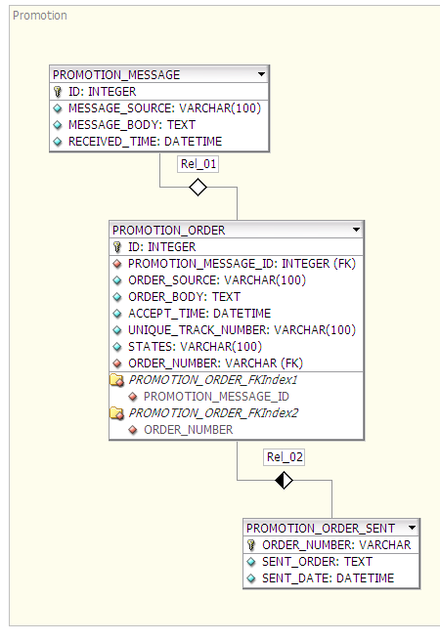

定单关联触发处理模块
（2009-11-23新增）为适应宽带改装的操作 ，SOP要做对应的关联订单触发处理功能：
原订单关联分析模块中，有针对同一产品大类拆装关系的移机合并处理时，有提到，针对不同产品大类的拆装关系分析，需要区别对待，等同于其他普通订单，分流程分别下给P6系统。
现P6为满足施工单位针对不同种类宽带改装是施工先后，需要在依赖操作的订单完全完工后，才进行后续订单的处理，例如：宽带改装中，先进行新宽带的安装，施工结束后拆除原类型宽带。
SOP针对以上需求，在进行到关联分析的不同产品大类的订单时，根据拆装关系，对依赖项订单进行待发处理，标示为待发的订单在派发模块中（或者主处理流程MDB中）不直接进行派发工作，仅入库（P6_ORDER_INFO）。
当被依赖订单在OSS中完工并发给SOP完成状态是，在SOP的P6_MESSAGE_PROCESS的complete order处理中，发起对依赖订单的派发处理。已达到触发处理的效果。

各模块相关设计参考以下模块：
- 关联分析模块（P28）
- 派发模块（P44）
- 状态消息处理模块

综合资源改造
为配合2010年综合资源系统上线，SOP要支持CRM产品根据规则派发给P6同一Cartridge不同Type订单进行分流给97（老订单接口）和综资（新订单接口）
P6流程分流改造的概述：
P6流程针对综合资源做了Type/Source的订单模板、主流程分流，具体表现为：97资源系统处理的订单和综合资源系统处理的订单依旧在同一个Cartridge中流转，但是其Type不同，Source相同（都为CRM），主流程不同，大部分任务相同（后两个SOP不关心）。

所以会出现和以前一个不同的情况：同一个CRM产品，会根据订单的新老状态分派到P6同一个Cartridge的不同Type/Source中去。

P6设定新Type的规则为：老Type的mnemonic后面加上”_zz”，比如原Type/Source为pots/crm，则对应综资的Type/Source为pots_zz/crm。

SOP需要程序处理的：
      - 判断新老订单
上线后新老订单的判断规则为：上线当天会记录当前最大crm订单编号，比如，当前SOP收到nonPHS订单的最大crm订单编号：1-59999999999，则大于这个编号的订单都视为新订单，小于等于这个订单编号的订单都视为老订单1-60000000000则为新订单，1-59999999998则为老订单。由SOP进行比较确定新老。
      - 给定正确的Type/Source
由于SOP原处理Type/Source的方式为给定参数值在转换模块从XSL中调用转换程序时直接写好在转出来的P6定单上，现在要根据新老订单区别处理，如果为老订单，则和原程序处理逻辑相同，如果是新订单，则在原type内容后增加”_zz”写入P6的定单中，在XSL中处理的逻辑为，将crm_order_number的值交给mapper方法计算后缀为空或者”_zz”，然后直接输出到type后面。

注意，SOP的该程序实现会造成在测试过程中讲订单按照某个设定的测试crm订单编号参考值只发给了一个资源系统支持的P6流程。这个需要测试时根据要测试的内容（综资新流程或者原流程的增量需求）做频繁切换和发布，建议直接使用MIN和MAX两个参考值如1-0000000000，1-9999999999，视测试环境crm订单编号的当前位数。并且要注意SOP至此不再支持带字母的订单编号，如”test-12345678”。

原订单拆分系统改造
概述
- 订单日志管理
去掉trace所有日志，强调info日志记录接受订单至每次订单转换的结果，
- 数据结构调整
  - 表数据结构调整
    - 数据表增加：
消息内容保存表：RECEIVED_MESSAGE
消息内容保存表备份表：RECEIVED_MESSAGE_OLD
服务订单保存表：SERVICE_ORDER_SENT
计费订单保存表：BILLING_ORDER（或归并在RECEIVED_MESSAGE
）
原始订单概要表：ORDER_SUMMARY
原始订单头保存表备份表：ORIGIN_ORDER_INFO_OLD
原始收款信息保存表备份表：CRM_PAYMENT_INFO_COPY
HIS_CRM_PAYMENT_INFO
CRM_PAYMENT_INFO_COPY_BAK
    - 数据库修改：
原P6系统订单保存表：

P6_ORDER_INFO -> SERVICE_ORDER_INFO
增加字段：SERVICE_ORDER_VERSION
修改字段：P6_ORDER_ID -> SERVICE_ORDER_ID or SO_ORDER_ID
P6_xxxx -> SO_ORDER_xxxx

P6_CONFIG_PRODUCT -> SO_CONFIG_PRODUCT

P6_CONFIG_XSLT -> SO_CONFIG_XSLT
P6_STATUS_INFO -> SO_STATUS_INFO
P6_CANCELORDER_INFO -> SO_CANCELORDER_INFO
P6_CONFIG_DATAMAPPING -> SO_CONFIG_DATAMAPPING
TEMP_P6_ORDER_ANALYSIS -> TEMP_SERVICE_ORDER_ANALYSIS

  - 数据视图调整
    - 数据视图新建
在途订单明细视图：V_ROUTE_SERVICE_ORDER_SUMMARY
  - 表分区调整
    - 表分区新建
消息内容保存表备份表：RECEIVED_MESSAGE_OLD
原始订单头保存表备份表：ORIGIN_ORDER_INFO_OLD
- 程序打包脚本调整
支持分环境配置，至少支持TEST、PROD两种参数模板
支持WAS自动发布脚本（可选）
取消默认打包支持，改为target提示
- 应用程序结构调整
- Delegate模块调用关系调整
- XSLT优化
  - 在PHS的订单转换中涉及到产品代码和流程的转换规则从common.xsl和ProductCompound.xsl移除，针对non-PHS部分的关联关系（尤其是捆绑产品关系）将common的功能细化到2个xsl中，第一个处理订单头和行项目的结构关系转换；第二个处理common数据到分系统（Provisioning能接受的格式和其他系统的默认格式（注：此模式可以和Provisioning不同））的数据格式的转换，这样做第一个common.xsljiuneng 被订单保存模块调用分析其订单头和订单行项目。
- 程序模块化
  - 原CRMOrderProcessMDB 中Message Save 的功能需要提取至MessageSave SLSB中。
  - 原转换模块功能提取“？？”到save和其他模块中供调用。
  - ?
  - ?
  - ?
  - ?

数据库结构

P6定单组信息表（P6_OrderSet_Info）：记录P6定单组中和定单拆分和关联相关的信息（对应于CRM订单头信息）。
- P6定单信息表（P6_Order_Info）：记录P6定单信息，包括关联信息。一个P6定单可能在此表中有多项（见第1节描述），ParentId为空OrderLevel为1的为Root。

P6注销单信息表

P6注销单信息表（P6_CancelOrder_Info）：记录P6定单组中和定单拆分和关联相关的信息（对应于CRM订单头信息）。

P6状态消息表（P6_Status_Info）：保存修改单完成消息、注销单完成消息和完工消息。

creen_Order_info）：由于割接过程中存在不需要P6处理的老订单数据，该表记录P6不需要处理的订单数据，

存储过程
系统中主要的存储过程包括：
- 判断定单完整性。
- 定单关联分析。
- 定单调度分析。

辅助功能
为了保证数据库的高效，需要一些对数据库中数据的定时操作。包括：
- 人工删除（或备份）历史定单数据。
- 人工删除P6已处理的收款确认消息。

78个产品直接完工处理部分

概述
97存在不产生流水，不需要施工或归档的流程来处理crm部分体外处理流程已结订单，给crm回复完工消息代表O域开通完工。Crm自己保持资产。

方案
对应这一类订单，SOP和97处理相同，给crm发送完工消息，不经过P6进行流程配置或资源归档。

数据改造
无

处理流程
      - 设置直接完工产品代码列表（以产品代码作为直接完工的条件，操作类型或订单来源都不看）
      - 处理模块是要在分析中进行调用，如遇到满足直接完工产品代码中的产品，调用RetuState模块返回crm完工消息。
完工消息格式：
订单头：RETURN_CRM_DATA
字段：
p_sales_order_no：crm订单编号
p_version：crm订单版本号
p_line_item_id：crm订单行项目id
p_line_item_no：crm订单行项目编号
p_tn：设备编号（需要由SOP生成，生成规则请见下文）
p_order_id：completion_order_id（固定值）
p_states：完成
p_states_desc：给空

（2011-8-12直接完工产品，返回CRM完工消息新增p_service_id）
p_service_id：由SOP生成，规则为： IBP + 10位的sequence (从1开始,不满10位的左边补0)

p_status_datetime：
p_status_datetime 取值规则如下：

（2011-6-3直接完工产品，完工日期取值规则改变如下）
当产品代码为418的时候，取用户要求完工日期（根行项目DueDate）
当产品代码不为418的时候，给当前时间
1. 详情请见svn:/03.设计/3.4 接口设计/订单处理系统/概要设计/直接完工产品完工日期与CRM字段对应关系v1.xls

2. 不在上述列表中的，请取当前时间。

消息样例：
<n:RETURN_CRM_DATA xmlns:n="http://www.ibm.com/shct/ibp" xmlns:xs="http://www.w3.org/2001/XMLSchema-instance">
<p_sales_order_no>1-16292307953</p_sales_order_no>
<p_version>1</p_version>
<p_line_item_no>1000000</p_line_item_no>
<p_tn>LD0078739</p_tn>
<p_order_id>completion_order_id</p_order_id>
<p_status>完成</p_status>
<p_status_desc/>
<p_status_datetime>2008-07-15T10:38:15 GMT+08:00</p_status_datetime>
</n:RETURN_CRM_DATA>

      - 完成状态发送的订单，SOP不设置订单的P6表“定单”信息，也不置完成状态。此后不做修订或取消，即使有修订状态，也不做修订判断，同正常单一样回复完成状态。

附：78个产品上线中，需要自己完工的产品有如下：
284 | 长途出租电路
285 | 长途VPN电路
418 | 二层VPN
425 | IT外包服务
286 | 长途DC电路
287 | 长途经转数字电路
289 | 无本地段DDN
290 | 无本地段帧中继虚电路
（2011-3-9）再增加两个：235 独立EAML；463 在线培训
（2011-3-15）汇总，一共17个：
235 | 独立EAML
244 | PHS短信业务SP
282 | 长途数字电路
283 | 长途音频电路
284 | 长途出租电路
285 | 长途VPN电路
286 | 长途DC电路
287 | 长途经转数字电路
289 | 无本地段DDN
290 | 无本地段帧中继虚电路
425 | IT外包服务
426 | 移动台
427 | 调度台
428 | 组数据
463 | 在线培训
238 | 帐务合并
288 | 无本地段ATM虚电路
2011-5-3 直接完工产品增加以下8个：
421 | 固网SP
418 | 二层VPN
234 | IP直通车
281 | 2M中继
273 | 短号码
274 | 短号码号码
349 | 2MHDSL
482 | 专网上网VPN方式

2011-10-31 直接完工产品增加1个：
240 | 寰球畅听

2011-12-16 直接完工产品增加1个：
360 | 商务领航

2011-12-16 直接完工产品增加1个：
298 | 企业短信

2017-8-30 直接完工产品增加以下7个：
645 | IDC1
641 | IDC2
642 | IDC3
643 | IDC4
639 | IDC5
640 | IDC6
644 | IDC6
2018-6-6 直接完工产品增加2个：
661 | 流动风向标
662 | 商业透视眼

*注：红色标出的418和482以及 426 ,427 ,428,234，240，360，298,274--（645、641、642、643、639、640、644）产品的设备号由CRM界面录入，并传到SOP，具体怎么传递，请参照17.5。 639-645完工日期采用当前日期

661、662新建时，设备号由SOP产生：
流动风向标：DB01+“6位编码”，6位编码从000001开始顺序增长
商业透视眼：DB02+“6位编码”，6位编码从000001开始顺序增长

直接完工产品设备编号生成规则
直接完工根产品需要在返回完工消息的p_tn中设置好原来由流程产生的设备号，一并返回。

SOP程序需要处理：

/** 2011-6-15
直接完工产品中的426 ,427 ,428
1.设备号改为取值于根行项目下的ServiceId2
2.完工日期改为取值于AppointedInstallationDate
**/

判断产品代码是否为418或者482或者 426 ,427 ,428,234，240，360，298,274：
- 产品代码是418或者482或者 426 ,427 ,428,234，240，360，298不需要由SOP生成设备号，而是获取在CRM录入并传至SOP的设备号(根行项目下的ServiceId2)。
*备注：360，298产品只有拆机
- 产品代码不是418或者482 1）中列出的产品代码时，需要判断操作类型（根行项目下的ActionCode）：
- 如果是“新建”由SOP生成设备号，规则如下：
设备号在SOP产生的总体原则：

以原产品对应相对设备号的值加上i生成，举例来说，原直线电话为123456，则SOP产生123456i。

根产品代码 | 根产品名称 | 设备号规则 | 举例 | 初始值 | SEQ
234 | IP直通车 | 3位数字(不足3位的要补充0，从001开始）+i | 512i  513i  514i | 001i | seq2
235 | 独立EAML | E+7位数字(不足7位的要补充0，从0000001开始）+i | E0060635i | E0000001i | seq1
238 | 帐务合并 | A+7位数字(不足7位的要补充0，从0000001开始）+i | A0060415i | A0000001i | seq1
244 | PHS短信业务SP | 4位数字(不足4位的要补充0，从0001开始）+i | 1268i | 0001i | seq3
273 | 短号码 | M+7位数字(不足7位的要补充0，从0000001开始）+i | M0454071i  M0455580i | M0000001i | seq1
274 | 短号码号码 | 6位数字(不足6位的要补充0，从000001开始）+i | 962288i | 000001i | seq4
281 | 2M中继 | M+7位数字(不足7位的要补充0，从0000001开始）+i | M0460872i  M0460873i  M0472915i | M0000001i | seq1
282 | 长途数字电路 | LD+7位数字(不足7位的要补充0，从0000001开始）+i | LD0078739i | LD0000001i | seq1
283 | 长途音频电路 | LD+7位数字(不足7位的要补充0，从0000001开始）+i | LD0078739i | LD0000001i | seq1
284 | 长途出租电路 | LD+7位数字(不足7位的要补充0，从0000001开始）+i | LD0078739i | LD0000001i | seq1
285 | 长途VPN电路 | LD+7位数字(不足7位的要补充0，从0000001开始）+i | LD0078740i | LD0000001i | seq1
286 | 长途DC电路 | LD+7位数字(不足7位的要补充0，从0000001开始）+i | LD0078741i | LD0000001i | seq1
287 | 长途经转数字电路 | LD+7位数字(不足7位的要补充0，从0000001开始）+i | LD0078742i | LD0000001i | seq1
288 | 无本地段ATM虚电路 | LD+7位数字(不足7位的要补充0，从0000001开始）+i | LD0078743i | LD0000001i | seq1
289 | 无本地段DDN | LD+7位数字(不足7位的要补充0，从0000001开始）+i | LD0078744i | LD0000001i | seq1
290 | 无本地段帧中继虚电路 | LD+7位数字(不足7位的要补充0，从0000001开始）+i | LD0078745i | LD0000001i | seq1
349 | 2MHDSL | M+7位数字(不足7位的要补充0，从0000001开始）+i | M0159448i  M0163790i | M0000001i | seq1
419 | 信网新业务*（且非“信息安全中心”产品） | *（不论新建与否，都以根行项目ServiceId2返回设备号）
421 | 固网SP | SP+7位数字(不足7位的要补充0，从0000001开始）+i | SP0000001i | SP0000001i | seq1
425 | IT外包服务 | IT+9位数字(不足9位的要补充0，从000000001开始）+i | IT020752273i | IT000000001i | seq1
426 | 移动台 | 8位数字(不足8位的要补充0，从00000001开始）+i | 480252i | 00000001i | seq1
427 | 调度台 | SZZ+9位数字(不足9位的要补充0，从000000001开始）+i | SZZ0029876651i | SZZ00000001i | seq1
428 | 组数据 | TGN+6位数字(不足6位的要补充0，从000001开始）+i | TGN000228i | TGN000001i | seq4
463 | 在线培训 | ZXE+7位数字(不足7位的要补充0，从0000001开始）+i | ZXE7774509i | ZXE0000001i | seq1

（其中419根产品：信网新业务（且非“信息安全中心”产品）意为：根产品=419（信网新业务），且其根产品属性“产品名称”（“ Product Name”）不等于“信息安全中心”，才进行直接完工操作。否则继续发送97流水产生定单。）

除了部分产品需要增加产品设备号前缀，以及IBP产生的i后缀，中间的序列为固定长度数
字，统一由一个sequence产生，比如seq1。分别由4个sequence产生，它们是seq1，seq2，seq3，seq4。（具体产品使用哪个sequence请见上表）。

（2011-4-28已确认12个产品，还有5个待确认中）
（2011-5-4已确认24个产品，还有1个产品：421待确认中，421业务没有确认，先以当前设计给出的规则为准。）
- 如果不是“新建”，取根行项目下的ServiceId2作为设备编号。

- 需要SOP直接完工的产品列表见17.5的附表；
- 设备编号生成规则如下：
- 以下7种产品为 字母LD+7位数字，7位数字是一个7位的SEQUENCE，且这7个产品共用这个SEQUENCE。（例：LD0078739）
284 | 长途出租电路
285 | 长途VPN电路
286 | 长途DC电路
287 | 长途经转数字电路
288 | 无本地段ATM虚电路
289 | 无本地段DDN
290 | 无本地段帧中继虚电路

- 以下为其他产品的规则：其中数字是相应位数的SEQUENCE。并且每个产品的SEQUENCE是独立的（例：IT000000428）
产品代码 | 产品名称 | 设备编号规则 | 例子
235 | 独立EAML | E+7位数字，共8位 | E0060635
238 | 帐务合并 | A+7位数字 | A0060415
244 | PHS短信业务SP | 4位数字 | 1268
425 | IT外包服务 | IT+9位数字 | IT020752273
426 | 移动台 | 8位数字 | 00480252
427 | 调度台 | SZZ+9位数字 | 无
428 | 组数据 | TGN+6位数字 | TGN000228
463 | 在线培训 | ZXE+7位数字（9位） | ZXE7774509

- 还有282 长途数字电路 和283长途音频电路待定
- 注:SEQUENCE的起始值如何取

17-2. 78个产品中转处理部分

概述
78个产品中有部分产品，需要通过IBP发送至97系统中。SOP需要将一张CRM订单中的1个或者多个行项目，转换成p6定单转换模型(Cartridge:dispatch_78)中产品信息(product_info)的一个实例。
需要中转的产品列表如下：
产品代码 | 产品名称
205 | 郊县语音信箱
363 | 市区6388语音信箱
264 | ATM端口
265 | ATM虚电路
266 | 以太网端口
267 | 以太网虚电路
260 | DDN专线
261 | 分组专线
262 | 帧中继端口
263 | 帧中继虚电路
373 | IPMAN
206 | 一号通业务
196 | 700业务
197 | 本地800业务
220 | 交互式会议电话
221 | 一呼通
222 | 一码通4008
223 | 95专线
224 | 国内800
226 | 国际800
227 | 全球800
240 | 寰球畅听
243 | 新视通
259 | 模拟专线
275 | DID
276 | DID号码
277 | 30B+D
278 | 30B+D模块
279 | 30B+D号码
330 | 全球会易通
414 | VIP通用记账

/** 2012-3-8 中转产品新增560 **/
560 | 4008预付费

处理流程
- 在定单保存模块， 当产品代码属于需要中转的产品时：向原始订单根行项目信息表（Origin_Order_Lineitem）表中插入一条数据记录，该记录的产品编码为“DISP”。
- 在分析模块，如果1张CRM订单下有产品代码为“DISP”的行项目，将该行项目ORDERLEVEL置为1(最高层)，别的CRM中转行项目,置为2。如果1张CRM订单下有产品代码为“DISP”的行项目，则不需要判断该CRM订单下的行项目之间的拆装、群组、加载等关系。
- 在组织模块,把DISP行项目放第一层,CRM带下来的中转行项目挂在第二层,如CDMA_IVPN和CDMA的关系。
- 转换模块里,只转换第二层的每一个中转行项目为 product_info 下的一个实例。保证往p6派发定单的时候，不会把DISP行项目发下去。

2011- 8- 19新增中转产品，操作子类型的映射

由于CRM销售品改造中流程合并的原因，出现了新的操作子类型，这些操作子类型在97系统中不能识别，故SOP在定单转换模块进行转换，转成97能够识别的。转换规则如下：

移改过（先装后拆）装机 --> 移先装
移改过（先装后拆）拆机 --> 移后拆
移改过（先拆后装）装机 --> 移后装
移改过（先拆后装）拆机 --> 移先拆
过户改性能装机 --> 过户装机
过户改性能拆机 --> 过户拆机
改装过户装机 --> 改装装机
改装过户拆机 --> 改装拆机

- 如果CRM发的是修订单,会按正常单往下发;如果全取消,SOP并不会发取消单,只发订单头和sales_order GROUP

移机规则合并

概述
针对2011年CRM移机流程合并需求，SOP增加此章节描述合并移机后和P6的流程映射规则。

CRM原移机流程中，覆盖的业务流程有以下九种：
异址改装
异址改装加过户
改装
改装加过户
移机先拆后装
移机先拆后装加过户
移机先装后拆
移机先装后拆加过户
过户
其原始定义的拆分合并规则大致如下：
- 移机合并装机
- 改装拆分装拆机
- 过户合并修改

现CRM将流程合并为如下四种：
移改过（先装后拆）
移改过（先拆后装）
改装过户
过户改性能

其合并规则如下图
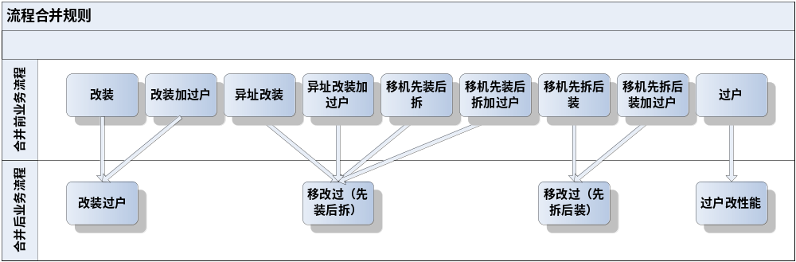（图：合并流程关系）

针对这四种流程，SOP原规则增加优先级判断后依然适用：
            - 改装流程判断
            - 移机流程判断
            - 过户流程判断
每个移机规则的判断如下
改装：业务流程为改装过户，或者业务流程为移改过且产品发生变更且不属于同一产品大类
移机：业务流程为移改过
过户：业务流程为过户改性能
（注：这里是流程的拆分规则判断，不是业务判断，即，移机的移改过判断中，也同样会存在改装和过户行为）
（特别注意：这里的判断存在优先级，改装最高）

业务数据判断：
地址变更：业务流程为移改过
产品变更：业务流程为改装过户，或者业务流程为移改过同时装拆行项目产品发生变更
用户变更：不做业务流程判断，而视装拆行项目用户户名和客户编号
性能变更：不需判断

根据三种变更情况，设置订单标志位：
地址变更标志
产品变更标志
用户变更标志
（0为是，1为否）
设置优先级前
业务流程 | 地址变更 | 产品变更 | 用户变更
移改过（先装后拆） | 0 | 0/1 | 0/1
移改过（先拆后装） | 0 | 0/1 | 0/1
改装过户 | 1 | 0 | 0/1
过户改性能 | 1 | 1 | 0

设置优先级后
移机规则 | 地址变更 | 产品变更 | 用户变更
改装 | 0/1 | 0 | 0/1
移机 | 0 | 1 | 0/1
过户 | 1 | 1 | 0

流程规则和业务数据判断的映射关系
移机规则 | 业务流程 | 改地址 | 改产品 | 改用户 | 改性能
移机 | 移改过（先装后拆） | ○ | △ | △ | △
移机 | 移改过（先拆后装） | ○ | △ | △ | △
改装 | 改装过户 |  | ○ | △ | △
过户 | 过户改性能 |  |  | ○ | △

设置移机规则为改装和过户的操作类型为修改，移机规则为移机的操作类型为移机。

（图）
之后安装原订单分拆章节描述的规则，改装订单做分拆处理，先出装机定单；移机订单做合并处理，出移机定单。

根据业务数据判断规则及移机规则优先级判断后，可以根据表2设置P6流程规则如下

原P6流程规则
是否新装——新装流程
是否修改——修改流程
是否拆机——拆机流程
是否停机——停机流程
是否复机——复机流程
是否移机——移机流程
其中移机部分为映射描述为：
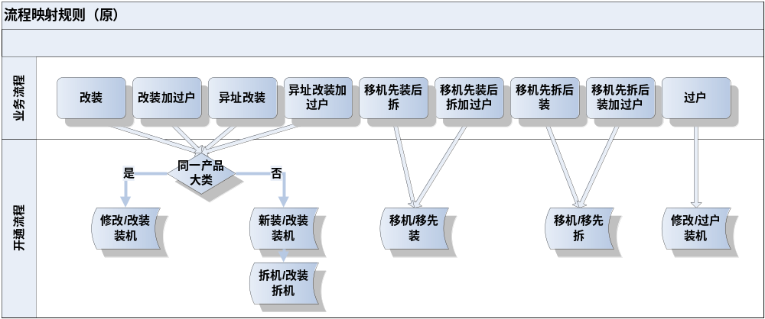
新P6流程规则
（待定，视移改过出改装修订情况，要给移机流程配置“是否改装”判断，分别走移机或新装流程）
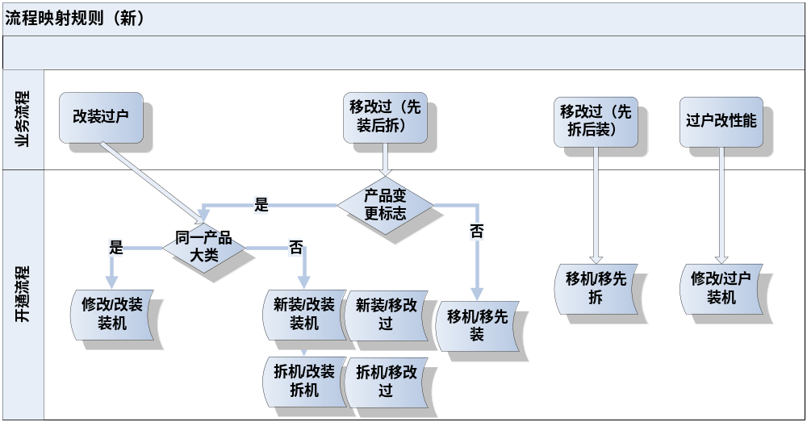
问题：如果原订单中移改过流程未作产品修改，在修改单中却发生改产品的情况，是否允许或是否下新行项目。或反之）

CRM下发2个行项目，分别是装机、拆机的时候，根据操作子类型不同，SOP转为修改或者移机。
若CRM下的装机行项目的操作子类型为以下：
过户解除合同装机 过户改地址装机 过户装机 改装装机 改装加过户 改装过户装机 过户改性能装机 预转后装机 后转预装机
则SOP将装、拆行项目合并成一张P6定单，并设P6定单的操作类型为修改。其他操作子类型SOP将装、拆行项目合并成一张P6定单，并设P6定单的操作类型为移机。

软件方案
表结构
除去原original_order_lineitem中描述业务类型的action_code和sub_action_code，这次增加move_action_code（移机规则标志位）
字段 | 英文名称 | 类型 | PK? |  | Null?
订单ID | CRM_ORDER_ID | Varchar(15) | No |  | No
订单编号 | CRM_ORDER_NUMBER | Varchar(30) | Yes |  | No
版本号 | VERSION | Number(22) | Yes | No
行项目ID | LINE_ID | Varchar(15) | No |  | No
行项目编号 | LINE_NUMBER | Number(22) | Yes |  | No
产品名称 | PRODUCT_NAME | Varchar(100) | No |  | No
产品编码 | PRODUCT_CODE | Varchar(50) | No |  | No
状态 | STATUS | Varchar(30) | No |  | No
Action | ACTION | Varchar(30) | No |  | No
SubAction | SUB_ACTION | Varchar(30) | No |  | No
MoveAction | MOVE_ACTION_CODE | Varchar(30) | No |  | No
AssetIntegrationId | AID | Varchar(30) | No |  | Yes
FromAssetIntegrationId | FROM_AID | Varchar(30) | No |  | Yes
CarrierIntegrationId | CARRIER_AID | Varchar(30) | No |  | Yes
CompoundParentIID | COMPOUND_AID | Varchar(30) | No |  | Yes
入库时间 | RECEIVE_TIME | Datetime | No |  | Yes
行项目信息 | LINEITEM_INFO | CLOB | No |  | Yes

移机规则内容如下：
移机：改地址
改装：改产品
过户：改用户
设置常量标志位：
地址变更：0001b
产品变更：0010b
用户变更：0100b
则，移机规则标志位=(地址变更（0,1）&地址变更标志)|(产品变更&产品变更标志)|(用户变更&用户变更标志)

SOP订单派发分析改标志为，作为stylesheet trans的入口参数。
在订单转换样式表中，设置：
如果移机规则标志&地址变更标志（0001b）>0，设置P6订单地址变更标志为0，否则为1；
如果移机规则标志&产品变更标志（0010b）>0，设置P6订单产品变更标志为0，否则为1；
如果移机规则标志&用户变更标志（0100b）>0，设置P6订单用户变更标志为0，否则为1。

最后按照原规则生产P6订单Type和Source，给P6进行主流程规则判断，其中必要给出的移改过操作子类型代码如下：
新增P6_CONFIG_MAPPING数据映射
CRM业务流程 | P6 SUB_ACTION_CODE
移改过（先装后拆） | Y11
移改过（先拆后装） | Y12
改装过户 | Y13
过户改性能 | Y14

（2011-4-27：根据crm原始操作子类型的方案由于需要改P6自动任务太多，现改为由SOP根据映射关系给出P6操作子类型和原始在用对应关系，具体请参考公共字典定义）
CRM操作 | P6对应 | （改产品大类）
移改过（先装后拆）装机 | I31 移先装 | I31 移先装
移改过（先装后拆）拆机 | -- | I46 移后拆
移改过（先拆后装）装机 | I29 移后装 | I29 移后装（一般情况下不会有）
移改过（先拆后装）拆机 | -- | I47 移先拆（一般情况下不会有）
过户改性能装机 | X09 过户装机
过户改性能拆机 | --
改装过户装机 |  | X10 改装装机
改装过户拆机 |  | X21 改装拆机

附：（P6设计变更部分）
P6订单出具规则
标志 | 定单 | 定单类型
产品变更标志 | 2联 | 新装+拆机
地址变更标志 | 1联 | 移机
用户变更标志 | 1联 | 修改
无标志 | 1联 | 修改

P6工单出具规则
标志 | 工单 | 工单操作
产品变更标志 | 2联 | 移先装+移后拆 or  移先拆+移后装
地址变更标志 | 视平台出2联或1联 | 修改、新装+拆机
用户变更标志 | 1联 | 修改
无标志 | 1联 | 修改

P6工单上，三个标志根据情况是significant
比如： 不看用户的，则不设置过户标志

修改单支持：
在移改过上增加改用户 相当于：从移机先装后拆或者先拆后装 改成：移机先装后拆加过户，或者移机先拆后装加过户。
在改装过户上增加 改用户 相当于：从“改装”改成“改装加过户”。

以上修改操作都能支持，也支持反过来修改。

移改过，不能去除：改地址。（所以SOP不用判断在移改过时候的地址变更标志）
改装过户，不能去除：改产品。（所以SOP不用判断在改装过户时候的产品变更标志）

处理流程
分别在保存、分析、转换模块中进行描述。
其基本的流程支持为：
- 保存或分析时，根据业务合并规则查询需要判断的业务变更标志并设置；
- 订单派发时，根据标志计算P6订单模板的标志位数据项并设置；
- 设置流程合并后新流程映射关系得到的流程操作类型，包括拆分和合并；
- 最后，视改装标志发送正确的P6定单并设置等待定单。

销售品改造

概述
根据CRM销售品需求，SOP将要支持的以根产品为根行项目分析的结构迁移到以销售品为根行项目进行分析，设计模块保存、分析、派发。
原则：
      - 销售品作为根行项目分析，但不派发开通定单。
      - 根产品必须关联销售品
      - 但存在需要分析产品的独立销售品情况（暂无）
      - 也存在需要分析销售品的独立产品情况
      - 销售品最后完工

软件方案
首先，SOP受理销售品（或加装包，下略），并作为每个订单的根行项目进行分析到original_order_info时，将销售品单独作为特殊的original promotion模型进行保存，除此以外，还要保留销售品和根产品的关系。

ORIGINAL_PROMOTION_LINEITEM
字段 | 英文名称 | 类型 |  | PK? |  |  | Null?
订单ID | CRM_ORDER_ID | Varchar(15) |  | No |  |  | No
订单编号 | CRM_ORDER_NUMBER | Varchar(30) |  | Yes |  |  | No
版本号 | VERSION | Number(22) |  | Yes |  | No
行项目ID | LINE_ID | Varchar(15) |  | No |  |  | No
行项目编号 | LINE_NUMBER | Number(22) |  | Yes |  |  | No
销售品名称 | PROMOTION_NAME  （从Product字段） |  | Varchar(500)  （2011-7-25，Yin扩500） |  | No |  |  | No
销售品类型 | PROMOTION_SUB_TYPE  （从PromSubType） |  | Varchar(100) |  | No |  |  | No
设备号 | PROMOTION_NUM | Varchar(50) |  | No |  |  | No
Action | ACTION | Varchar(30) |  | No |  |  | No
SubAction | SUB_ACTION | Varchar(30) |  | No |  |  | No
AssetIntegrationId | AID | Varchar(30) |  | No |  |  | Yes
FromAssetIntegrationId | FROM_AID | Varchar(30) |  | No |  |  | Yes
入库时间 | RECEIVE_TIME | Datetime |  | No |  |  | Yes
行项目信息 | LINEITEM_INFO | CLOB |  | No |  |  | Yes

PROMOTION_PRODUCTION_RELATION
字段 | 英文名称 | 类型 | PK? |  | Null?
订单ID | CRM_ORDER_ID | Varchar(15) | No |  | No
订单编号 | CRM_ORDER_NUMBER | Varchar(30) | Yes |  | No
版本号 | VERSION | Number(22) | Yes | No
销售品行项目ID | PROMOTION_LINE_ID | Varchar(15) | No |  | No
销售品行项目编号 | PROMOTION_LINE_NUMBER | Number(22) | No |  | No
根产品行项目ID | PRODUCT_LINE_ID | Varchar(15) | Yes |  | No
根产品行项目编号 | PRODUCT_LINE_NUMBER | Number(22) | Yes |  | No

派发、调度模块依旧分析为根产品的行项目，即：original_order_lineitem，派发P6定单，所有original promotion的对象都不派发开通订单。
修订时，原对于行项目（根产品）的拆装判断规则同样适用于promotion lineitem上，需要做平移或续约。但是最终还是不派发定单，仅作用于修订单中根产品行项目上的营销属性。
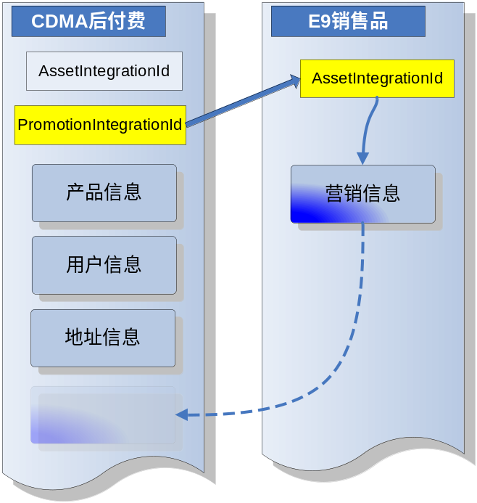
每一个根产品行项目都存在字段“销售品行项目集成编号”，其值指向于销售品的资产集成编号，为典型的多对一关系。不存在没有指向销售品的根产品。

资源系统需要保存销售品和产品的关联关系，并提供类似群组分机入WAC群的订单创建模块的资产返回功能，返回设备号。
（注：这里的关联关系和SOP含义相同，但是作为资源系统需要保存的是所有开通流程可能需要的销售品的和产品关系，这里包括了割接、数据迁移说产生的所有记录，几乎和CRM资产是对应关系。而SOP保存的关系仅是下单受理的数据，不作为资产提供）
SOP分析两种情况，需要在资产数据接口中查找对应数据或者由P6进行。
            - 订单中没有销售品（没有销售品，不代表没有根产品指向销售品，销售品集成编号不能为空条件是成立的，只是行项目中没有销售品。参考需求的根产品改性能部分）。这部分情况需要根设置产品指向的销售品集成编号标志为“销售品待更新”，此外不需要进行资源查询。
（注：这部分标志是在P6开通中，根据改标志进行新原服务项做刷新的判断依据，如果此标志存在，表示销售品没有任何变更（现有），则刷新新原资产中的销售品属性）
            - 订单中没有根产品
销售品变更，但是没有根产品出现，需要判断，如果是销售品自动续旧约，则没有定单发送，流程可以结束。
如果是续新约，或者改性能，需要由SOP发起资源查询（参考订单创建），获取资产中销售品行项目，并加以保存。
（注：资源系统中和订单创建提供接口的区别，订单创建查询是根据群属sevice查询分机设备号。销售品资源查询是根据销售品集成编号查询销售品行项目，包括属性：
销售品生效时间
销售品失效时间
销售品行项目集成ID（PAID）
营销活动：SHCTPromotionId
受理时间：AcceptTime
）
97用户id
（2011-6-6新增：）

2012-04-09 增加“订单中没有根产品”情况的设计：

对于销售品修改，加拆可选包的情况。

SOP需要：
1. 根据销售品AID从综资取得根产品信息(综资返回信息包括：Service ID、产品编码、CRM资产编号)，返回几个根产品就生成P6定单。
将综资返回的信息设置到P6定单的对应位置。设置操作类型=“修改”，操作子类型=“虚拟行项目销售品变更”。
1.1如果CRM不带根产品，进入“2”的逻辑。
1.2如果CRM带根产品，需要判断：
CRM带下来的根产品行项目UniqueTrackNumber是否等于综资返回的Service ID。
- 如果相等，将CRM带的根行项目生成P6定单，操作类型和操作子类型不变，发到P6。根据综资返回的根产品生成的P6定单，不要发到P6。
进入“2”的逻辑。
b) 如果不相等，将CRM带的根行项目生成P6定单，操作类型和操作子类型不变，发到P6。根据综资返回的根产品生成的P6定单，也发到P6。
进入“2”的逻辑。

2.根据可选包行项目SHCTPromotionCode查询可选包和产品的关系表（PROM_PROD_MAPPING）
判断查询结果，

2.1 如果关系表查出的根产品编码=资源返回的根产品实例的产品编码，则
需要判断该可选包是加还是拆。
- 如果是加可选包，将该可选包的SHCTPromotionCode置到根产品的“营销活动”上。

营销活动设值规则如下：
营销活动=销售品SHCTPromotionCode|可选包SHCTPromotionCode
若加了多个可选包，查询关系表都查询到该根产品，将这些可选包的SHCTPromotionCode都置到“营销活动”上，以“|”分隔。
例如：
营销活动=销售品SHCTPromotionCode|可选包SHCTPromotionCode1|可选包SHCTPromotionCode2|...

如果查询关系表的同时，查出该根产品下的子产品。在该根产品实例的P6定单上生成子产品的节点（可能会有多个子产品）。同时设置子产品的“营销活动”。
子产品的“营销活动”设值规则如下：
营销活动=可选包SHCTPromotionCode
若加了多个可选包，查询关系表都查询到该子产品，将这些可选包的SHCTPromotionCode都置到“营销活动”上，以“|”分隔。
例如：
营销活动=可选包SHCTPromotionCode1|可选包SHCTPromotionCode2|...

2) 如果是拆可选包，将该可选包的SHCTPromotionCode置到根产品的“shct_del_list”上。
若拆多个可选包，查询关系表都查询到该根产品，将这些可选包的SHCTPromotionCode都置到“shct_del_list”上，以“|”分隔。
shct_del_list的设值规则如下：
shct_del_list=可选包SHCTPromotionCode1|可选包SHCTPromotionCode2|...

2.2 如果关系表查出的根产品编码≠资源返回的根产品实例的产品编码，说明该可选包不作为用于资源返回的根产品实例，则源返回的根产品实例不要发送P6。

销售品和产品关系为：
- 产品（根产品、子产品）的销售品集成ID（PAID）=销售品行项目的资产集成编号（AID）
- 或者产品（根产品）的销售品集成ID（PAID）=加装包行项目的资产集成编号（AID），同时，改加装包行项目资产集成编号的销售品集成ID（PAID）=销售品行项目集成编号（AID）
- 可选包的销售品集成ID（PAID）=销售品行项目的资产集成编号（AID）
- 可选包和产品（根产品、子产品）的关系参考可选包和产品编码对照关系表
根据以上规则：
根产品
- 能和销售品、加装包、可选包关联：
- 其中销售品和加装包只能关联一者，且唯一不能为空；
- 同时根产品还能和可选包关联：
需要参考关系表，且能为多项，可以不关联；
子产品
- 能和销售品、可选包关联：
- 销售品只能关联一者，可以为空；
- 还能和可选包关联：
- 需要参考关系表，能为多项，可以不关联；

对于任何一个根子产品，都要分析其所属的销售品、加装包、可选包（子产品没有加装包），并按照“销售品|加装包|可选包1|可选包2..”的顺序排列，其中根产品的加装包或者销售品肯定不为空；
子产品的加装包肯定为空，销售品可以为空，为空的情况下也不用预留|；
所有的可选包注意要进行字母升序排列归档。

可选包和产品的关系表（PROM_PROD_MAPPING）：（分别给产品代码和销售品代码增加索引）
字段名称 | 字段Name | 类型 | PK? | Null? | Index? | 说明
id | id | Number(22) | Yes | No | Yes | 无意义seq主键
产品代码 | product_code | Number(3) | No | No | Yes | 是3位的根产品或子产品代码
销售品代码 | promotion_id | Varchar(50) | No | No | Yes | 可选包行项目SHCTPromotionCode
销售品类型 | promotion_type | Varchar(50) | No | Yes | No | 类型：销售品、加装包、可选包，保存CRM SubType
说明 | comments | Varchar(200) | No | Yes | No

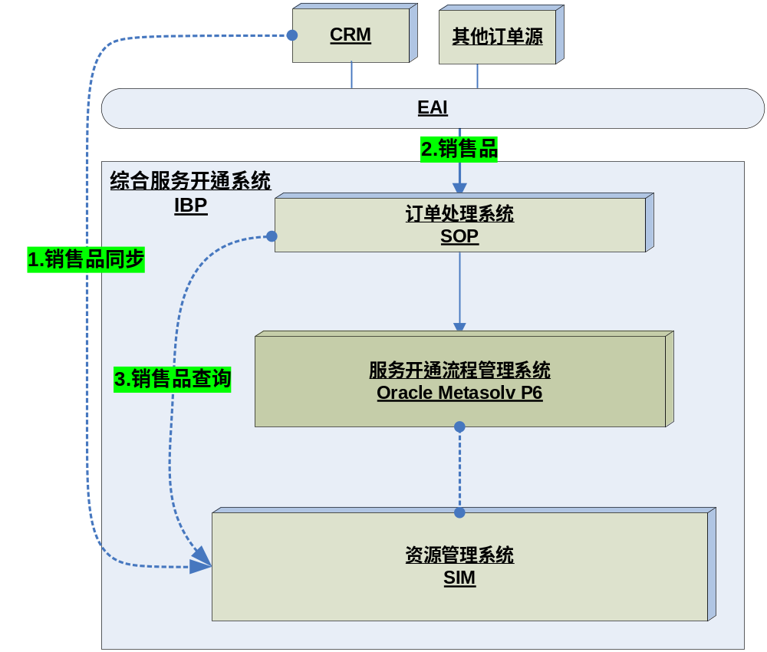

处理流程
分别在保存、分析、转换模块中进行描述。
原：行项目（根产品）——子行项目
新：行项目（销售品）
行项目（根产品）
**行项目（根产品）的“销售品行项目集成id”=行项目（销售品）“行项目id”

调用产品（资源库）

只有产品的情况：不调用销售品，设置销售品更新标志，P6刷新性资产上的销售品信息

只有销售品的情况：同步资产，调用订单创建接口查询设备号，P6刷新新原资产

迁移：
同步CRM迁移数据中，和平台相关部分的销售品

销售品AID和产品AID关系的存储

合同对应消息处理模块

概述
接受由CRM发起的P6订单合同对应消息，经过合同对应消息处理模块解析后，插入CRM合同对应信息表中，等待P6的delay task来轮询此表后得到合同对应消息。
由于同一张CRM定单的同一个行项目会存在0-2条的合同对应消息，如本地合同对应与长途合同对应消息，因此在合同表的主键设置上，需要在原三个字段的基础上，增加设置一个字段user_id。

软件方案

涉及的表

合同对应消息表
合同对应消息表（CRM_AGREEMENT_AFFIRM）：保存CRM合同对应消息。
COLUMN_NAME | TYPE | NULL? | PK? | DESC
CRM_ORDER_NUMBER | VARCHAR2(50 BYTE) | No | Yes | CRM订单编号
CRM_VERSION | VARCHAR2(32 BYTE) | No | Yes | CRM版本号
CRM_LINE_NUMBER | VARCHAR2(50 BYTE) | No | Yes | CRM行项目编号
CONTRACT_NUM | VARCHAR2(100 BYTE) | Yes | No | 合同编号 （格式：主合同@子合同编号|主合同@自合同编号）
USER_ID | VARCHAR2(32 BYTE) | No | Yes | 对应合同类型标志，具体为：A为本地合同、B为163或长途合同、C为本地和163或长途合同
PROCESSED | NUMBER(1,0) | Yes | No | 已处理  原为succeed_flag 是否成功标志
EMPLOYEE_ID | VARCHAR2(50 BYTE) | Yes | No | 工号，默认为CRM

存储过程接口定义
消息处理
和安装预约类似，参考IBP_SOP_INSERT.IBP_UPDATE_DF 过程创建IBP_SOP_INSERT.IBP_AGREEMENT_AFFIRM 具体存储过程如下：
procedure ibp_agreement_affirm( --合同对应消息
v_quote_number in varchar2, --CRM订单编号
v_revision in varchar2, --CRM版本号
v_line_number in varchar2, --CRM行项目编号
v_contract in varchar2, --合同编号
v_97_user_id in varchar2, --现用做FLAG:A,B,C
v_97_serial in varchar2, --97流水号
v_account in Number, --空值
v_customer in Number, --空值
v_employee in Varchar2, --工号
nerror out Number,
serror out Varchar2);
之后就交给P6处理。
其中v_97_serial、v_account不做保存

集团带宽型产品起租消息处理模块

概述
接受由CRM发起的P6带宽型产品起租消息，经过集团带宽型产品起租消息处理模块解析后，插入CRM起租消息表中，等待P6的delay task来轮询此表后得到合同对应消息。

软件方案

涉及的表

起租消息表
CRM起租消息表（CRM_START_CHARGE）：保存CRM起租消息。
COLUMN_NAME | TYPE | NULL? | PK? | DESC
CRM_ORDER_NUMBER | VARCHAR2(50 BYTE) | No | Yes | CRM订单编号
CRM_VERSION | VARCHAR2(32 BYTE) | No | Yes | CRM版本号
CRM_LINE_ID | VARCHAR2(50 BYTE) | No | Yes | CRM行项目ID
RENT_TIME | VARCHAR2(50 BYTE) | No | No | 起租时间
INSERT_DATE | DATE | No | No | 记录生成时间，默认值为sysdate

存储过程接口定义
消息处理
和安装预约类似，参考IBP_SOP_INSERT.IBP_UPDATE_DF 过程创建IBP_SOP_INSERT.IBP_AGREEMENT_RENT具体存储过程如下：
procedure ibp_agreement_rent( --起租消息
v_quote_number in varchar2, --CRM订单编号
v_revision in varchar2, --CRM版本号
v_line_id in varchar2, --CRM行项目ID
v_rent_time in varchar2, --起租时间
nerror out Number,
serror out Varchar2);
之后就交给P6处理。

“至尊级”营销活动Code表

“至尊级”营销活动code表（crm_promotion_code_vvip）：保存属于“至尊级”客户的营销活动code。
COLUMN_NAME | TYPE | NULL? | PK? | DESC
PROMOTION_SEQ | Sequence | No | Yes
CRM_PROMOTION_CODE | VARCHAR2(32 BYTE) | No |  | “至尊级”营销活动code

用来保存属于“至尊级”营销活动的SHCTPromotionCode。
若一个CRM根行项目的SHCTPromotionCode值或其下任一子产品的SHCTPromotionCode值在crm_promotion_code_vvip表中存在。则该CRM根行项目的 客户信息/客户等级 设为“至尊级”。

23. 固网P6分拆
SOP拆分逻辑： 把namespace='ADSL' 的产品类定单，拆分出去，走新的固网P6接口。
拆分处理：在定单转换后，生成的P6定单，仍然发送到固网队列。 固网MDB接收到定单消息，按照namespace，把属于ADSL的定单发送到新的P6接口。 ADSL在途单，在上线前需要完工或者取消，保证上线后ADSL所有正常单、修订和取消，都直接发到新的P6。

SOP改动：1. 在ordersplit.properties里面增加配置
ADSL_NOPHS_URL=http://10.7.92.***:5001/oms/XMLAPI
ADSL_NOPHS_USERNAME=omsadmin
ADSL_NOPHS_PASSWORD=omsadmin

2. 在ordersplit.properties里面增加配置，用于测试和当天割接

NEW_ADSL_P6_ORDER_NUMBER=2-1932193283

3. 备份的JOB，需要增加对新P6数据库的完工查询

状态为“资源释放”的行项目的处理
CRM下发的修订版本（版本大于1）的订单，若行项目的状态为“资源释放”。在【定单调度分析模块】中，对于CRM行项目的状态为“资源释放”的(如果是移机，CRM装、拆行项目的状态都是“资源释放”)，需要找到其对应的P6单号。查看该P6定单的状态是否为“已取消”。查看该P6定单状态的方法为调用API：GetOrderStateHistory。调用样例如下：
<GetOrderStateHistory.Request xmlns="urn:com:metasolv:oms:xmlapi:1">
<OrderID>325465</OrderID>
</GetOrderStateHistory.Request>
其中的325465为需要查询状态的P6定单号。

调用结果情况分析：
1.若调用成功，返回Response如下：

<GetOrderStateHistory.Response xmlns="urn:com:metasolv:oms:xmlapi:1">
<OrderID>325465</OrderID>
<Namespace>centrex</Namespace>
<Version>1</Version>
<OrderStates>
<OrderState>
<OrderState>open.not_running.not_started</OrderState>
<TransitionStartDate>2013-05-27T10:37:02 GMT+08:00</TransitionStartDate>
<TransitionCompletedDate>2013-05-27T10:37:03 GMT+08:00</TransitionCompletedDate>
<ActualDuration>PT1.000S</ActualDuration>
<User>omsadmin</User>
<Reason>Order created</Reason>
</OrderState>
<OrderState>
<OrderState>open.running.in_progress</OrderState>
<TransitionStartDate>2013-05-27T10:37:03 GMT+08:00</TransitionStartDate>
<TransitionCompletedDate>2013-05-27T10:48:08 GMT+08:00</TransitionCompletedDate>
<ActualDuration>PT11M5.000S</ActualDuration>
<User>omsadmin</User>
<Reason>Order submitted</Reason>
</OrderState>
<OrderState>
<OrderState>open.running.compensating.cancelling</OrderState>
<TransitionStartDate>2013-05-27T10:48:08 GMT+08:00</TransitionStartDate>
<TransitionCompletedDate>2013-05-27T10:48:09 GMT+08:00</TransitionCompletedDate>
<ActualDuration>PT1.000S</ActualDuration>
<User>omsadmin</User>
<Reason>Customer relocating services</Reason>
</OrderState>
<OrderState>
<OrderState>open.not_running.cancelled</OrderState>
<TransitionStartDate>2013-05-27T10:48:09 GMT+08:00</TransitionStartDate>
<TransitionCompletedDate>2013-05-27T10:48:09 GMT+08:00</TransitionCompletedDate>
<ActualDuration>PT0.000S</ActualDuration>
<User>oms-internal</User>
<Reason>change order&apos;s state to Cancelled [325465].</Reason>
</OrderState>
<OrderState>
<OrderState>open.not_running.cancelled</OrderState>
<TransitionStartDate>2013-05-27T10:48:09 GMT+08:00</TransitionStartDate>
<User>oms-internal</User>
<Reason>change order&apos;s state to Cancelled [325465].</Reason>
</OrderState>
</OrderStates>
</GetOrderStateHistory.Response>

可以看出，Response是返回该P6定单的状态历史，SOP只需要分析最后一个“OrderState”组节点下的【OrderState】是否为“open.not_running.cancelled”。

- 若是“open.not_running.cancelled”，标明定单已取消。需要SOP删除该P6定单。删除方法为调用P6的存储过程：
begin om_order_maintenance_pkg.remove_order(322085); commit; end;
其中的322085表示要删除的P6单号。删除之后，再将该版本CRM订单的行项目转换成P6定单，发送P6。

- 若不是“open.not_running.cancelled”。需要返回错误信息给CRM。(错误消息格式同订单拆分报错返回的消息<p_status>97生成流水失败</p_status>，其中的错误描述p_status_desc改为“资源释放单状态异常，无法修订”。)

- 若调用失败，返回Response如下：
<GetOrderStateHistory.Error xmlns="urn:com:metasolv:oms:xmlapi:1">
<Error code="110" desc="Order not found">ORA-20012: 没有发现定单。 order id = 32: at &quot;NOPHSP.ERROR_MSG&quot;, line 8: at &quot;NOPHSP.OM_DB_LIB_PKG&quot;, line 28: at line 1
</Error>
</GetOrderStateHistory.Error>
表明P6中不存在该P6定单，直接将该版本CRM订单的行项目转换成P6定单，发送P6

与ZZ的接口处理
- 101产品操作子类型为实名不合规复机，需要根据设备号调用综资接口（通过PAL接口）。若综资接口为是，则需要将操作类型改为新建，操作子类型改为保号无资源复机。
- 101产品操作子类型为用户要求复机，需要根据设备号调用综资接口（通过PAL接口）。若综资接口为是，则需要将操作子类型改为保号无资源复机。

- SOP订单转换

整体设计：

将CRM中【操作子类型】中所 有的“涉案违章停机”对应P6中【操作子类型】的“违章停机”，将CRM中【操作子类型】中所有的“涉案违章复机”对应P6中【操作子类型】的“违章复机”。

产品编码为DID号码（276）、30B+D（279），判断定单关联的群头，如果不包含群头，或群头【操作类型】是“现有的”且SOP未转换，设定group_top_num = 0 ；否则，设定group_top_num = 1。(30BD分群，CRM关联现有30BD，SOP改成关联新建30BD群，所以不需要判断30BD分群时“现有的”群的转换)

- POTS CARTRIDGE
整体设计：
CRM操作类型 | CRM操作子类型 | IBP操作类型 | IBP操作子类型
修改 | 12321举报违章停机 | 停机 | 违章停机
修改 | 10000举报违章停机 | 停机 | 违章停机
修改 | 12321举报违章复机 | 复机 | 违章复机
修改 | 10000举报违章复机 | 复机 | 违章复机
1.产品编码为101，操作类型为修改，操作子类型为用户要求复机，需要调用综资“是否无资源停机接口”。若结果为Y（是无资源停机），则需要将操作类型改为“新建”、操作子类型改为“保号无资源复机”，发到P6；若结果为N，则不作调整走原来的复机流程。
2.产品编码为短号码号码（274），
（a）操作类型为修改，操作子类型含有“停机”或者“复机”字段，则将短号码号码映射到30B+D号码的type/source。
（b）非“操作类型为修改，操作子类型含有‘停机’或者‘复机’字段”的情况，CRM同一订单下来的还会有30B+D（277）行项目或者DID（275）行项目（只会有其中一类，但是单类的行项目可以有一个或多个）。根据CompoundParentIID，关联为30B+D（277）行项目，则将该短号码号码映射到30B+D号码的type/source。根据CompoundParentIID，关联为DID（275）行项目，则将该短号码号码映射到DID号码的type/source。
3.产品编码为DID号码（276）
需要根据CompoundParentIID取对应DID（275）下的“区内通话”、“区间通话”、“国内长途通话”、“国际长途通话”子产品信息，映射到其自己的“区内通话”、“区间通话”、“国内长途通话”、“国际长途通话”子产品下。
若CRM同一订单下来的有DID（275）行项目，则将“是否含群头号码”设置为1，否则设置为0。
4.产品编码为固网密号（611）
需要将该产品映射到POTS综资/CRM的type/source。
5.产品编码为30B+D（279）
若CRM同一订单下来的有30B+D（277）行项目，则将“是否含群头号码”设置为1，否则设置为0。
需要根据CompoundParentIID取对应30B+D（277）下的“区内通话”、“区间通话”、“国内长途通话”、“国际长途通话”子产品信息，映射到其自己的“区内通话”、“区间通话”、“国内长途通话”、“国际长途通话”子产品下。
- SP_PRODUCT CARTRIDGE
整体设计：
CRM操作类型 | CRM操作子类型 | IBP操作类型 | IBP操作子类型
修改 | 12321举报违章停机 | 停机 | 违章停机
修改 | 10000举报违章停机 | 停机 | 违章停机
修改 | 12321举报违章复机 | 复机 | 违章复机
修改 | 10000举报违章复机 | 复机 | 违章复机

产品编码为DID（275）、30B+D（277），“国内长途通话”子产品下的二级子产品“11808国内”、“国际长途通话”子产品下的二级子产品“11808国际”不需要发往P6。
1.产品编码为30B+D（277）
（a）30B+D合群
CRM会下2条30B+D的行项目，1条行项目的ActionCode=拆机、SubActionCode=30B+D合群拆机，另1条行项目为现有的；
还会有1条或者多条30B+D模块的行项目，这些行项目的ActionCode=修改、SubActionCode=30B+D合群入；
还会有1条或者多条30B+D号码的行项目，这些行项目的ActionCode=拆机；
还会有1条或者多条短号码号码的行项目，这些行项目的ActionCode=拆机；
表格中的NA为保持不变
行项目 | CRM(操作类型) | CRM（操作子类型） | SOP（操作类型） | SOP（操作子类型） | CompoundParentIID
30B+D | 拆机 | 30B+D合群拆机 | 合群（H） | 合群拆机（H02） | 依赖定单信息关联“修改”群头的行项目编号
30B+D | 修改 | 改性能 | 合群（H） | 合群修改（H03）
30B+D模块 | 修改 | 30B+D合群入 | 修改（X） | 30BD合群拆机（I02） | 关联“修改”
30B+D号码 | 拆机 | NA | 拆机（C） | NA | 原关联“拆机”改为关联“修改”
短号码号码 | 拆机 | NA | 拆机（C） | NA | 原关联“拆机”改为关联“修改”
（b）30B+D分群
CRM会下1条30B+D的行项目，该行项目的ActionCode=新建、SubActionCode=新建；
还会有1条或者多条30B+D模块的行项目，这些行项目的ActionCode=修改、SubActionCode=30B+D分群；
还会有1条或者多条30B+D号码的行项目，这些行项目的ActionCode=新建、SubActionCode=新建；
还会有1条或者多条短号码号码的行项目，这些行项目的ActionCode=新建、SubActionCode=新建；
表格中的NA为保持不变
行项目 | CRM(操作类型) | CRM（操作子类型） | SOP（操作类型） | SOP（操作子类型） | CompoundParentIID
30B+D | 现有的 | 现有的 | 分群（F） | 分群修改（F03） | 关联“新建”
30B+D | 新建 | 新建 | 分群（F） | 分群新建（F01）
30B+D模块 | 修改 | 30B+D分群 | 修改（X） | 30B＋D分群入（I01） | 关联“新建”
30B+D号码 | 新建 | 新建 | 新建（Z） | 分群新建（F01） | 关联“新建”
短号码号码 | 新建 | 新建 | 新建（Z） | 分群新建（F01） | 关联“新建”
（c）30B+D改引示号
CRM会下1条30B+D的行项目，该行项目的ActionCode=现有的、SubActionCode=现有的；
或者CRM会下1条DID的行项目，该行项目的ActionCode=修改、SubActionCode=改性能；
还会有2条30B+D号码的行项目，这些行项目的ActionCode=修改、SubActionCode=引示号互改；
行项目 | CRM(操作类型) | CRM（操作子类型） | SOP（操作类型） | SOP（操作子类型）
30B+D | 现有的/修改 | 现有的/改性能 | 修改（X） | 引示号互改（I39）
（d）30B+D增减30B+D号码或者短号码号码
CRM会下1条30B+D的行项目，该行项目的ActionCode=现有的、SubActionCode=现有的；
或者CRM会下1条DID的行项目，该行项目的ActionCode=修改、SubActionCode=改性能；
还会有1条或多条的30B+D号码或者短号码号码的行项目，这些行项目的ActionCode=新建或者ActionCode=拆机；
30B+D | 现有的/修改 | 现有的/改性能 | 修改（X） | X01（改性能）
（e）30B+D加模块
CRM会下1条30B+D的行项目，该行项目为现有的；或者CRM会下1条DID的行项目，该行项目的ActionCode=修改、SubActionCode=改性能；还有会n条30B+D模块的行项目，这些行项目是新建。
SOP需要：
1).将30B+D的行项目，发送P6，操作类型=M(模块变更)，操作子类型=M01(加模块);
2).将n条30B+D模块的行项目，发送P6，操作类型=Z(新建)，操作子类型=M01(加模块);
行项目 | CRM(操作类型) | CRM（操作子类型） | SOP（操作类型） | SOP（操作子类型）
30B+D | 现有的/修改 | 现有的/改性能 | 模块变更（M） | 加模块（M01）
30B+D模块 | 新建 | NA | 新建（Z） | 加模块（M01）

（d）30B+D减模块
CRM会下1条30B+D的行项目，该行项目为现有的；
或者CRM会下1条30B+D的行项目，该行项目的ActionCode=修改、SubActionCode=改性能；
还有会n条30B+D模块的行项目，这些行项目的ActionCode=“拆机”，SubActionCode=“30B+D减模块”。
SOP需要：
1).将30B+D的行项目，发送P6，操作类型=M(模块变更)，操作子类型=M02(减模块);
2).将n条30B+D模块的行项目，发送P6，操作类型=C(拆机)，操作子类型=M02(减模块);
行项目 | CRM(操作类型) | CRM（操作子类型） | SOP（操作类型） | SOP（操作子类型）
30B+D | 现有的/修改 | 现有的/改性能 | 模块变更（M） | 减模块（M02）
30B+D模块 | 拆机 | 30B+D减模块 | 拆机（C） | 减模块（M02）

(e) 30B+D停复机
CRM下一条30B+D的行项目，该行项目SubActionCode带有“停机”、“复机”关键字，则需要根据UniqueTrackNumber调用综资接口获取信息，生成30B+D号码行项目（仅产品编码279）；
（f）30 B+D改呼叫权限
CRM会下1条30B+D的行项目，该行项目的ActionCode=修改、SubActionCode=改性能；
SOP需要根据群头内的“区内通话”、“区间通话”、“国内长途通话”、“国际长途通话”四个子产品的状态，只要有一个状态不是“现有的”， 且接入方式（Conection Type）为SIP, 则需要根据UniqueTrackNumber调用综资接口获取信息，生成30B+D号码行项目；

(g) 30B+D（277）改接入方式
描述：
CRM会下1条30BD的行项目，该行项目的ActionCode=修改、SubActionCode=改性能。
操作：
SOP需要根据群头内Conection Type，判断是否发生变更，若发生变更，则需要根据UniqueTrackNumber调用综资接口获取信息，生成30BD号码行项目；
30BD行项目
号码数量 | 调用接口查询到的分机数

30BD号码行项目
操作类型 | 修改
操作子类型 | 改性能
CompoundParentIID | 依赖订单信息为277产品的行项目编号
电话号码 | 取接口查询到的号码
区内通话 | 取对应群上的区内通话子产品
区间通话 | 取对应群上的区间通话子产品
国内长途通话 | 取对应群上的国内长途通话子产品
国际长途通话 | 取对应群上的国际长途通话子产品
引示号navigation_flag | 取接口查询到的引示号
区局 | 取对应群上的区局
分局 | 取对应群上的分局

2.产品编码为DID（275） 采用下面的DID群设计
（a）DID合群
CRM会下2条DID的行项目，1条行项目的ActionCode=修改、SubActionCode=DID合群修改，另1条行项目为ActionCode=拆机、SubActionCode=DID合群拆机；
SOP根据ActionCode=修改的这个DID行项目下的UniqueTrackNumber调用综资接口，获取DID号码短号码号码信息，生成P6定单行项目；
SOP根据ActionCode=拆机的这个DID行项目下的UniqueTrackNumber调用综资接口，获取DID号码短号码号码信息，生成P6定单行项目（需要取ActionCode=修改的这个DID行项目下的UniqueTrackNumber映射到group_service_id（群属Service ID））；
表格中的NA为保持不变
字段名 | DID（修改） | DID（拆机） | DID号码、短号码（拆机群内）
group_service_id（群属Service ID）） | NA | NA | 取DID（修改）的
module_amount | Module Amount（修改）+ Module Amount（拆机） | NA | NA
navigation_flag | NA | NA | 置为空

行项目 | CRM(操作类型) | CRM（操作子类型） | SOP（操作类型） | SOP（操作子类型） | CompoundParentIID
DID | 修改 | DID合群修改 | 合群（H） | 合群修改（H03）
DID | 拆机 | DID合群拆机 | 合群（H） | 合群拆机（H02） | 依赖定单信息关联“修改”群头的行项目编号
DID号码 | 无 | 无 | 修改（X） | 合群修改（H03） | 关联“修改”
短号码号码 | 无 | 无 | 修改（X） | 合群修改（H03） | 关联“修改”
（b）DID分群
CRM会下2条DID的行项目，1条行项目的ActionCode=修改、SubActionCode=DID分群修改，另1条行项目为ActionCode=新建、SubActionCode=DID分群新建（含有分合群类子产品）；
SOP根据ActionCode=新建的这个DID行项目下的分合群类子产品下记录信息开始号码、记录信息结束号码两个字段调用综资接口，获取DID号码短号码号码信息，生成P6定单行项目；（根据记录信息开始号码、记录信息结束号码调用综资接口，综资返回号码段中有一个号码与DID（新建）里面的分合群类子产品中的目标群引示号一致。该号码生成行项目定单发往P6时，需要将navigation_flag置为Y）。
表格中的NA为保持不变
字段名 | DID（修改） | DID（新建） | DID号码、短号码（子产品号段内）
group_service_id（群属Service ID）） | NA | NA | 取DID（新建）下的分合群类子产品下原群设备----18867取消这段设计
module_amount | Module Amount DID（修改）- Module Amount DID（新建） | NA | NA
navigation_flag | NA | NA | 分合群类子产品下的目标群引示号对应的号码打上标记Y

行项目 | CRM(操作类型) | CRM（操作子类型） | SOP（操作类型） | SOP（操作子类型） | CompoundParentIID
DID | 修改 | DID分群修改 | 分群（F） | 分群修改（F03） | 依赖定单信息关联“新建”群头的行项目编号
DID | 新建 | DID分群新建 | 分群（F） | 分群新建（F01）
DID号码 | 无 | 无 | 修改（X） | 分群修改（F03） | 关联“新建”
短号码号码 | 无 | 无 | 修改（X） | 分群修改（F03） | 关联“新建”
（c）DID改引示号
CRM会下1条DID的行项目，该行项目的ActionCode=现有的、SubActionCode=现有的；
或者CRM会下1条DID的行项目，该行项目的ActionCode=修改、SubActionCode=改性能；
还会有2条DID号码的行项目，这些行项目的ActionCode=修改、SubActionCode=引示号互改；
行项目 | CRM(操作类型) | CRM（操作子类型） | SOP（操作类型） | SOP（操作子类型）
30B+D | 现有的/修改 | 现有的/改性能 | 修改（X） | 引示号互改（I39）
（d）DID增减DID号码或者短号码号码
CRM会下1条DID的行项目，该行项目的ActionCode=现有的、SubActionCode=现有的；
或者CRM会下1条DID的行项目，该行项目的ActionCode=修改、SubActionCode=改性能；
还会有1条或多条的DID号码或者短号码号码的行项目，这些行项目的ActionCode=新建或者ActionCode=拆机；
30B+D | 现有的/修改 | 现有的/改性能 | 修改（X） | X01（改性能）
（d）DID改呼叫权限
CRM会下1条DID的行项目，该行项目的ActionCode=修改、SubActionCode=改性能；
SOP需要根据群头内的“区内通话”、“区间通话”、“国内长途通话”、“国际长途通话”四个子产品的状态，只要有一个状态不是“现有的”，则需要根据UniqueTrackNumber调用综资接口获取信息，生成DID号码行项目；
行项目 | CRM(操作类型) | CRM（操作子类型） | SOP（操作类型） | SOP（操作子类型）
DID号码 | 无 | 无 | 修改（X） | X01（改性能）
（e）DID改接入方式
CRM会下1条DID的行项目，该行项目的ActionCode=修改、SubActionCode=改性能；
SOP需要根据群头内Conection Type，判断是否发生变更，若发生变更，则需要根据UniqueTrackNumber调用综资接口获取信息，生成DID号码行项目；
行项目 | CRM(操作类型) | CRM（操作子类型） | SOP（操作类型） | SOP（操作子类型）
DID号码 | 无 | 无 | 修改（X） | X01（改性能）
(f) DID停复机
CRM下一条DID的行项目，该行项目SubActionCode带有“停机”、“复机”关键字，则需要根据UniqueTrackNumber调用综资接口获取信息，生成DID号码行项目（仅产品编码276）；

- 产品编码为短号码（273）
（a）当短号码号码（274）与短号码（273）在一张订单中，则SOP对该两类行项目都直接完工。

- ADDSERV CARTRIDGE
整体设计：
CRM操作类型 | CRM操作子类型 | IBP操作类型 | IBP操作子类型
修改 | 实名不合规单向停机 | 停机 | 欠费单停
修改 | 实名不合规双向停机 | 停机 | 欠费双停
修改 | 实名不合规复机 | 复机 | 欠费复机

整体设计：
CRM操作类型 | CRM操作子类型 | IBP操作类型 | IBP操作子类型
修改 | 12321举报违章停机 | 停机 | 违章停机
修改 | 10000举报违章停机 | 停机 | 违章停机
修改 | 12321举报违章复机 | 复机 | 违章复机
修改 | 10000举报违章复机 | 复机 | 违章复机

- BST CARTRIDGE
整体设计：
CRM操作类型 | CRM操作子类型 | IBP操作类型 | IBP操作子类型
修改 | 实名不合规单向停机 | 停机 | 欠费单停
修改 | 实名不合规双向停机 | 停机 | 欠费双停
修改 | 实名不合规复机 | 复机 | 欠费复机

整体设计：
CRM操作类型 | CRM操作子类型 | IBP操作类型 | IBP操作子类型
修改 | 12321举报违章停机 | 停机 | 违章停机
修改 | 10000举报违章停机 | 停机 | 违章停机
修改 | 12321举报违章复机 | 复机 | 违章复机
修改 | 10000举报违章复机 | 复机 | 违章复机

- DID
由于DID群3000门以上改造项目，原（2）章节中的DID部分设计全部废弃，DID部分以本章节为准。

- DID（275）新装
描述：
Crm下单会有一个DID（275）行项目，ActionCode=新建、SubActionCode=新建，其中会新建DID号码段（275923）、 DID引示号（275922）子产品。
操作：
DID行项目
号码数量 | 根据起始号码、终止号码计算号码数量
SOP需要根据DID号码段（375921）子产品中的起始号码、终止号码，生成DID号码行项目：
DID号码行项目
操作类型 | 新建
操作子类型 | 新建
CompoundParentIID | 依赖订单信息为275产品的行项目编号
电话号码 | 取对应群上DID号码段（375923）子产品
区内通话 | 取对应群上的区内通话子产品
区间通话 | 取对应群上的区间通话子产品
国内长途通话 | 取对应群上的国内长途通话子产品
国际长途通话 | 取对应群上的国际长途通话子产品
引示号navigation_flag | 取对应群上DID引示号（275922）子产品中的号码, 在这个号码的这个字段上打标记
区局 | 取对应群上的区局
分局 | 取对应群上的分局
其余服务信息参照《DID号码产品设计字典表》中的“DID号码服务信息”

- DID（275）拆机：
描述：
Crm下单会有一个DID（275）行项目，ActionCode=修改、SubActionCode=预拆机。
操作：
SOP需要将群头操作类型改为拆机，操作子类型改为用户要求拆机，并根据UniqueTrackNumber调用综资接口获取信息，生成DID号码行项目：
DID行项目
号码数量 | 调用接口查询到的分机数

DID号码行项目
操作类型 | 拆机
操作子类型 | 用户要求拆机
CompoundParentIID | 依赖订单信息为275产品的行项目编号
电话号码 | 取接口查询到的号码
区内通话 | 取对应群上的区内通话子产品
区间通话 | 取对应群上的区间通话子产品
国内长途通话 | 取对应群上的国内长途通话子产品
国际长途通话 | 取对应群上的国际长途通话子产品
引示号navigation_flag | 取接口查询到的引示号
区局 | 取对应群上的区局
分局 | 取对应群上的分局
其余服务信息参照《DID号码产品设计字典表》中的“DID号码服务信息”

- DID（275）加号码
描述：
Crm下单会有一个DID（275）行项目，ActionCode=修改、SubActionCode=改性能，其中DID号码段（275923）子产品下属性（Service Type）为加号码。
操作：
DID行项目
号码数量 | 根据起始号码、终止号码计算号码数量
SOP需要根据DID号码段（375923）子产品中的起始号码、终止号码，生成DID号码行项目：
DID号码行项目
操作类型 | 新建
操作子类型 | 新建
CompoundParentIID | 依赖订单信息为275产品的行项目编号
电话号码 | 取对应群上DID号码段（375923）子产品
区内通话 | 取对应群上的区内通话子产品
区间通话 | 取对应群上的区间通话子产品
国内长途通话 | 取对应群上的国内长途通话子产品
国际长途通话 | 取对应群上的国际长途通话子产品
区局 | 取对应群上的区局
分局 | 取对应群上的分局
其余服务信息参照《DID号码产品设计字典表》中的“DID号码服务信息”

- DID（275）减号码
描述：
Crm下单会有一个DID（275）行项目，ActionCode=修改、SubActionCode=改性能，其中会DID号码段（275923）子产品下属性（Service Type）为减号码。
操作：
DID行项目
号码数量 | 根据起始号码、终止号码计算号码数量
SOP需要根据UniqueTrackNumber调用综资接口获取信息,并选择DID号码段（375923）子产品中的起始号码、终止号码，生成DID号码项目：
DID号码行项目
操作类型 | 拆机
操作子类型 | 用户要求拆机
CompoundParentIID | 依赖订单信息为275产品的行项目编号
电话号码 | 取对应群上DID号码段（375923）子产品
区内通话 | 取对应群上的区内通话子产品
区间通话 | 取对应群上的区间通话子产品
国内长途通话 | 取对应群上的国内长途通话子产品
国际长途通话 | 取对应群上的国际长途通话子产品
区局 | 取对应群上的区局
分局 | 取对应群上的分局
其余服务信息参照《DID号码产品设计字典表》中的“DID号码服务信息”

- DID（275）改呼叫权限
描述：
CRM会下1条DID（275）的行项目，该行项目的ActionCode=修改、SubActionCode=改性能；群头内的“区内通话”、“区间通话”、“国内长途通话”、“国际长途通话”四个子产品的状态，只要有一个状态不是“现有的”, 且接入方式（Conection Type）为SIP。
操作：
SOP需要根据UniqueTrackNumber调用综资接口获取信息，生成DID号码行项目；
DID行项目
号码数量 | 调用接口查询到的分机数

DID号码行项目
操作类型 | 修改
操作子类型 | 改性能
CompoundParentIID | 依赖订单信息为275产品的行项目编号
电话号码 | 取接口查询到的号码
区内通话 | 取对应群上的区内通话子产品
区间通话 | 取对应群上的区间通话子产品
国内长途通话 | 取对应群上的国内长途通话子产品
国际长途通话 | 取对应群上的国际长途通话子产品
引示号navigation_flag | 取接口查询到的引示号
区局 | 取对应群上的区局
分局 | 取对应群上的分局
其余服务信息参照《DID号码产品设计字典表》中的“DID号码服务信息”

- DID（275）改引示号
描述：
CRM会下1条DID的行项目，该行项目的ActionCode=修改、SubActionCode=改性能；
还会有2条DID号码的行项目，这些行项目的ActionCode=修改、SubActionCode=引示号互改；
操作：
行项目 | CRM(操作类型) | CRM（操作子类型） | SOP（操作类型） | SOP（操作子类型）
30B+D | 修改 | 改性能 | 修改（X） | 引示号互改（I39）

- DID（275）停复机
描述：
CRM下一条DID的行项目，该行项目SubActionCode带有“停机”、“复机”关键字，
操作：
则需要根据UniqueTrackNumber调用综资接口获取信息，生成DID号码行项目（仅产品编码276）；

- DID（275）合群
描述：
CRM会下2条DID的行项目，1条行项目的ActionCode=修改、SubActionCode=DID合群修改，另1条行项目为ActionCode=拆机、SubActionCode=DID合群拆机；
操作：
SOP根据ActionCode=拆机的这个DID行项目下的UniqueTrackNumber调用综资接口，获取DID号码、短号码号码信息，生成P6定单行项目（需要取ActionCode=修改的这个DID行项目下的UniqueTrackNumber映射到group_service_id（群属Service ID））；
表格中的NA为保持不变
字段名 | DID（修改） | DID（拆机） | DID号码、短号码（拆机群内）
group_service_id（群属Service ID）） | NA | NA | 取DID（修改）的
module_amount | Module Amount（修改）+ Module Amount（拆机） | NA | NA
navigation_flag | NA | NA | 置为空

行项目 | CRM(操作类型) | CRM（操作子类型） | SOP（操作类型） | SOP（操作子类型） | CompoundParentIID
DID | 修改 | DID合群修改 | 合群（H） | 合群修改（H03）
DID | 拆机 | DID合群拆机 | 合群（H） | 合群拆机（H02） | 依赖定单信息关联“修改”群头的行项目编号
DID号码 | 无 | 无 | 修改（X） | 合群修改（H03） | 关联“修改”
短号码号码 | 无 | 无 | 修改（X） | 合群修改（H03） | 关联“修改”

- DID分群
描述：
CRM会下2条DID的行项目，1条行项目的ActionCode=修改、SubActionCode=DID分群修改，另1条行项目为ActionCode=新建、SubActionCode=DID分群新建（含有分合群类子产品）；
操作：
SOP根据ActionCode=新建的这个DID行项目下的分合群类子产品下记录信息开始号码、记录信息结束号码两个字段调用综资接口，获取DID号码短号码号码信息，生成P6定单行项目；（根据记录信息开始号码、记录信息结束号码调用综资接口，综资返回号码段中有一个号码与DID（新建）里面的分合群类子产品中的目标群引示号一致。该号码生成行项目定单发往P6时，需要将navigation_flag置为Y）。
表格中的NA为保持不变
字段名 | DID（修改） | DID（新建） | DID号码、短号码（子产品号段内）
group_service_id（群属Service ID）） | NA | NA | 取DID（新建）下的分合群类子产品下原群设备号
module_amount | Module Amount DID（修改）- Module Amount DID（新建） | NA | NA
navigation_flag | NA | NA | 分合群类子产品下的目标群引示号对应的号码打上标记Y

行项目 | CRM(操作类型) | CRM（操作子类型） | SOP（操作类型） | SOP（操作子类型） | CompoundParentIID
DID | 修改 | DID分群修改 | 分群（F） | 分群修改（F03） | 依赖定单信息关联“新建”群头的行项目编号
DID | 新建 | DID分群新建 | 分群（F） | 分群新建（F01）
DID号码 | 无 | 无 | 修改（X） | 分群修改（F03） | 关联“新建”
短号码号码 | 无 | 无 | 修改（X） | 分群修改（F03） | 关联“新建”

- DID改接入方式
描述：
CRM会下1条DID（275）的行项目，该行项目的ActionCode=修改、SubActionCode=改性能；群头内接入方式（Conection Type）为修改。
操作：
SOP需要根据UniqueTrackNumber调用综资接口获取信息，生成DID号码行项目；
DID行项目
号码数量 | 调用接口查询到的分机数

DID号码行项目
操作类型 | 修改
操作子类型 | 改性能
CompoundParentIID | 依赖订单信息为275产品的行项目编号
电话号码 | 取接口查询到的号码
区内通话 | 取对应群上的区内通话子产品
区间通话 | 取对应群上的区间通话子产品
国内长途通话 | 取对应群上的国内长途通话子产品
国际长途通话 | 取对应群上的国际长途通话子产品
引示号navigation_flag | 取接口查询到的引示号
区局 | 取对应群上的区局
分局 | 取对应群上的分局
其余服务信息参照《DID号码产品设计字典表》中的“DID号码服务信息”

